建设项目竣工环境保护验收监测报告

项目名称： | 华中建筑防水材料生产基地项目
建设单位： | 黄冈凯伦新材料有限公司

编制单位：湖北新宝科技有限责任公司
编制日期：2020年7月17日

建设单位：黄冈凯伦新材料有限公司
编制单位：湖北新宝科技有限责任公司
监测单位：湖北祺美中检联检测有限公司

湖北新宝科技有限责任公司
电话：（027）87321887
传真：（027）87321881
邮编：430074
地址：武汉市武昌区和平大道 716 号恒大世纪
广场 40 楼 4001

目 录
1.前言 1
2.验收监测依据 2
3.项目建设概况 4
4.环境保护设施 29
5环境影响报告书主要结论与建议及其审批部门审批决定 49
6、验收执行标准 65
7、质量控制保证和监测分析方法 68
8、验收监测结果及分析评价 76
9验收监测结论及建议 94
附件1环评批复 96
附件2固体处置协议 102
附件3 生活垃圾转运协议 112
附件4环境风险应急预案备案表 114
附件5关于黄冈凯伦新材料有限公司暂缓建设污水明渠的报告 116
附件7总量控制指标批复 142
附件8防渗铺设图 144
附件9专家意见及专家签到表 145

1.前言
黄冈凯伦新材料有限公司（以下简称“黄冈凯伦”）是江苏凯伦股份有限公司（以下简称“凯伦股份”）的全资子公司，位于黄冈化工园区内。2018年11月，中南安全环境技术研究院股份有限公司编制完成《黄冈凯伦新材料有限公司华中建筑防水材料生产基地项目环境影响报告书》。2018年12月黄冈市环境保护局以黄环函[2018]209 号文对该项目环境影响报告书进行了批复。
本项目于 2018年12月开工建设，2019年12月建成，2019年12月29日黄冈市环境保护局黄州分局同意该项目试运行。
根据《建设项目环境保护管理条例》和《建设项目竣工环境保护验收暂行办法》黄冈凯伦新材料有限公司委托湖北新宝科技有限责任公司为该项目验收监测监测报告的编制单位。根据2019年12月中南安全环境技术研究院股份有限公司编制的《黄冈凯伦新材料有限公司华中建筑防水材料生产基地项目变更环境影响补充说明》。本项目分三期进行建设，其中2条年产1000万平米高聚物改性沥青（有胎）防水卷材全套生产线（一期），1条年产1000万平米自粘聚合物改性沥青（无胎）防水卷材全套生产线（一期），10000吨非固化橡胶沥青防水涂料产品（一期）；10000吨聚氨酯防水涂料（二期）已建设完成，其中年产10000吨聚合物水泥防水涂料（三期）和年产10000吨聚氨酯地坪漆生产线一套（三期）暂未完成，故本验收报告仅对其项目一期、二期开展验收。
黄冈凯伦新材料有限公司于2020年7月20日在湖北省黄冈市组织召开了黄冈凯伦新材料有限公司华中建筑防水材料生产基地项目竣工环境保护验收评审会。会后，我单位根据评审会专家意见进行了认真修改、补充和完善，在此基础上完成了《华中建筑防水材料生产基地项目竣工环境保护验收调查报告（公示版）》，现按照建设项目竣工环境保护验收暂行办法》（国环规环评〔2017〕4号）要求进行网上公示。
专家组评估意见及其执行情况见下表。
专家组评估意见及其执行情况表
序号 | 专家组验收整改建议 | 整改情况
1 | 补充完善隐蔽工程建设的相关材料 | 已补充，详见4.2.1及附件8防渗铺设图
2 | 补充完善附图附件； | 已补充，详见附图3-1，附图3-2
3 | 进一步完善企业环境管理及监测计划的内容 | 已补充，增加8.8环境管理与环境监测计划

2.验收监测依据

2.1国家法律法规及规章
（1）《中华人民共和国环境保护法》，2015年1月1日实施；
（2）《中华人民共和国环境影响评价法》，2016年9月1日实施；
（3）《中华人民共和国大气污染防治法》，2016年1月1日起施行；
（4）《中华人民共和国水污染防治法》，2017年6月27日起施行；
（5）《中华人民共和国环境噪声污染防治法》，1997年3月1日；
（6）《中华人民共和国固体废弃物污染环境防治法》，2015年6月；
（7）《建设项目环境保护管理条例》中华人民共和国国务院令第682号。

2.2 技术规范及相关标准
(1) 《建设项目竣工环境保护验收暂行办法》（2017 年 11 月 20 日起施行）；
(2) 《建设项目竣工环境保护验收技术指南 污染影响类》（2018 年 5 月 15
日公布）；
(3) 《工业企业挥发性有机物排放控制标准》（DB12-524-2014）
(4) 《大气污染物综合排放标准》（GB16297-1996）；
(5) 《污水综合排放标准》(GB8978-1996) ；
(6) 《工业企业厂界环境噪声排放标准》（GB12348-2008）；
(7) 《地下水质量标准》（GB/T14848-2017）；
(8) 《土壤环境质量 建设用地土壤污染风险管控标准（试行）》（GB36600-2018） ；
(9)《危险废物贮存污染控制标准》（GB18597-2001）。

2.3 环评及批复
（1）黄冈市环境保护局，黄环函[2018]209号《黄冈市环境保护局关于黄冈凯伦新材料有限公司华中建筑材料防水材料生产基地环境影响报告书的批复》；
（2）《黄冈凯伦新材料有限公司华中建筑防水材料生产基地项目环 境 影 响 报 告 书》
（3）《黄冈凯伦新材料有限公司华中建筑防水材料生产基地项目变更环境影响补充说明》。

3.项目建设概况

3.1地理位置及平面布置
黄冈市为武汉城市圈核心城市之一，地处湖北省东部，大别山南麓，长江中游北岸，京九铁路中段，地理方位为：东经114°25′至116°8′，北纬29°45′至31°35′。黄冈市东连安徽，北接河南，南与鄂州、黄石、九江隔江相望，西距湖北省会武汉78km。
全市国土面积17446平方公里，其中：平原占12.10%，岗地占10.34%，丘陵占43.31%，山地占34.25%。东西最长距离166公里，南北最宽跨度209.5公里。
华中建筑防水材料生产基地厂址位于黄冈市化工园区内，黄州火车站开发区㲒户塆路以东、杨鹰岭大道以北、白鹤塆路以南地。详见地理位置图见图3-1。
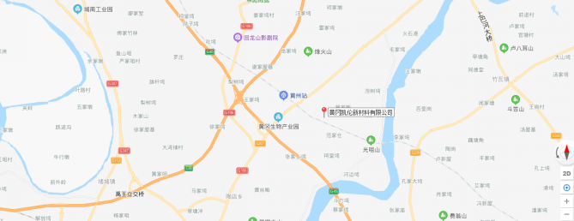
图3-1地理位置图

3.2建设内容
建设项目名称：黄冈凯伦新材料有限公司华中建筑防水材料生产基地项目
建设项目性质：新建
建设地点：黄州火车站开发区㲒户塆路以东、杨鹰岭大道以北、白鹤塆路以南地。
项目投资：本工程概算投资为40000万元，环保概算投资为1000万元，占工程总投资的2.5%。实际投资为 25000 万元，环保投资为 860万元，占工程总投资的 3.44 %。
项目建设内容表
工程分类 |  | 环评建设内容 |  | 实际落实情况 | 变更说明
主体工程 | 1#车间 | 占地面积6222.97m²，建筑面积6222.97m²，1F，混凝土框架结构，用于项目原料库储存。 |  | 占地面积6222.97m²，建筑面积6222.97m²，1F，混凝土框架结构，用于项目原料库储存。 | 无
主体工程 | 2#车间 | 占地面积3980.71m²，建筑面积3980.71m²，1F，混凝土框架结构，用于项目成品库储存。 |  | 占地面积3980.71m²，建筑面积3980.71m²，1F，混凝土框架结构，用于项目成品库储存。 | 无
主体工程 | 3#车间 | 占地面积8803.89m²，建筑面积8803.89m²，1F，混凝土框架结构，用于项目高聚物改性沥青（有胎）及（无胎）防水卷材4条生产线。 |  | 占地面积8803.89m²，建筑面积8803.89m²，1F，混凝土框架结构，用于项目高聚物改性沥青（有胎）及（无胎）防水卷材4条生产线。 | 无
主体工程 | 4#车间 | 占地面积6955.68m²，建筑面积6955.68m²，1F，混凝土框架结构，用于项目聚氨酯、等涂料生产线。 |  | 占地面积6955.68m²，建筑面积6955.68m²，1F，混凝土框架结构，用于项目聚氨酯、等涂料生产线。 | 无
辅助工程 | 综合楼 | 占地面积1003.06m²，建筑面积3012.11m²，3F，砖混框架结构。 |  | 占地面积1003.06m²，建筑面积3012.11m²，3F，砖混框架结构。 | 无
辅助工程 | 活动室 | 占地面积704.36m²，建筑面积1254.65m²，2F，砖混框架结构。 |  | 占地面积704.36m²，建筑面积1254.65m²，2F，砖混框架结构。 | 无
辅助工程 | 锅炉房 | 占地面积247.74m²，建筑面积247.74m²，1F。 |  | 占地面积247.74m²，建筑面积247.74m²，1F。 | 无
辅助工程 | 机修房 | 占地面积332.70m²，建筑面积332.70m²，1F。 |  | 占地面积332.70m²，建筑面积332.70m²，1F。 | 无
辅助工程 | 固废暂存间 | 占地面积369.18m²，建筑面积369.18m²，1F。 |  | 占地面积206.39m²，建筑面积206.39m²，1F。 | 根据实际产生量，增加转运频次，及时转运
储运工程 | 原材料储罐区 | 设置沥青储罐（容积500m³）12座、φ8.6╳9.0m；聚醚储罐（容积200m³）2座，φ8.6╳9m。聚醚储罐（容积110m³）8座，φ4.77╳5.9m。 |  | 设置沥青储罐（容积500m³）12座、φ8.6╳9.0m；聚醚储罐（容积500m³）2座，φ8.6╳9m。聚醚储罐（容积110m³）7座，φ4.77╳5.9m。 | 聚醚储罐总容量变大490m²
公用工程 | 给水 | 接入园区给水管网，厂区给水管道呈环状布置。 |  | 接入园区给水管网，厂区给水管道呈环状布置。 | 无
公用工程 | 排水 | 生活废水经厂内化粪池沉淀处理后满足《污水综合排放标准》（GB8978-1996）三级标准后纳入园区污水管网最终由园区污水厂处理。 |  | 生活废水经厂内化粪池沉淀处理后满足《污水综合排放标准》（GB8978-1996）三级标准后纳入园区污水管网最终由园区污水厂处理。 | 无
公用工程 | 供电 | 厂内设变电所一座，内装1台1250KVA和1台1600KVA变压器，由工业区主电网以10千伏线路引入厂变电所。 |  | 厂内设变电所一座，内装1台1250KVA和1台1600KVA变压器，由工业区主电网以10千伏线路引入厂变电所。 | 无
公用工程 | 供热 | 预热和加热的热源由有机热载体炉供给（350万大卡/小时燃气有机热载体炉1台和60万大卡/小时燃气有机热载体炉1台）。 |  | 预热和加热的热源由有机热载体炉供给（350万大卡/小时燃气有机热载体炉1台和60万大卡/小时燃气有机热载体炉1台）。 | 无
公用工程 | 供气 | 本项目用气主要涉及天然气和氮气。天然气由黄冈环孚通过管道连接输送；氮气瓶装外购。 |  | 本项目用气主要涉及天然气和氮气。天然气由黄冈环孚通过管道连接输送；氮气瓶装外购。 | 无
公用工程 | 消防 | 设消防泵站1座（占地面积642.39m²，建筑面积642.39m²，1F，混凝土框架结构），设置气压消防给水设备1套，厂区设消防水池1座，容积900m³。 |  | 设消防泵站1座（占地面积642.39m²，建筑面积642.39m²，1F，混凝土框架结构），设置气压消防给水设备1套，厂区设消防水池1座，容积900m³。 | 无
环保工程 | 废水处理 | 生活污水 | 生活废水经厂内化粪池沉淀处理达标排放园区污水管网 | 生活废水经厂内化粪池沉淀处理达标排放园区污水管网 | 无
环保工程 | 废水处理 | 事故应急 | 厂区设置事故应急池1座，容积1300m³。 | 厂区设置事故应急池1座，容积1300m³。 | 无
环保工程 | 废水处理 | 初期雨水池 | 设雨水收集池1座（容积160m³）、初期雨水处理站1座，初期雨水处理站设计处理规模3万t/a，采用螯合沉淀+过滤的处理工艺，出水用作绿化用水。 | 设雨水收集池1座（容积160m³）、初期雨水处理站1座，初期雨水处理站设计处理规模3万t/a，采用螯合沉淀+过滤的处理工艺，出水用作绿化用水，绿化用不完的外排。 | 雨水绿化用不完的外排，对外环境无不利影响。
环保工程 | 废气治理 | 锅炉房 | 颗粒物、SO₂、NO_{X} ：H=8m排气筒。 | 颗粒物、SO₂、NO_{X} ：H=15m排气筒。 | 锅炉房变为两个H=15m排气筒，增加高度有利于环境
环保工程 | 废气治理 | 沥青卷材改性、混料 | 沥青烟、苯并芘、VOCs：密闭管路+集气罩+蓄热式焚烧炉（RTO）系统进行焚烧处理+H=25m排气筒。 | 沥青烟、苯并芘、VOCs：密闭管路+集气罩+蓄热式焚烧炉（RTO）系统进行焚烧处理+H=25m排气筒。 | 无
环保工程 | 废气治理 | 沥青卷材改性、混料 | 颗粒物：布袋除尘+25m高排气筒。 | 颗粒物：布袋除尘+25m高排气筒。 | 无
环保工程 | 废气治理 | 非固化橡胶沥青 | 沥青烟、苯并芘：集气罩+蓄热式焚烧炉（RTO）系统进行焚烧处理+H=25m排气筒。 | 沥青烟、苯并芘：集气罩+蓄热式焚烧炉（RTO）系统进行焚烧处理+H=25m排气筒。 | 无
环保工程 | 废气治理 | 涂料搅拌、混合 | NMHC、VOCs；光氧催化处理+20m高排气筒。 | NMHC、VOCs；干式过滤器+光氧催化处理+活性碳吸附+离心风机+20m高排气筒。 | 增加干式过滤及活性炭吸附+离心风机，更加优化处理效果
环保工程 | 废气治理 | 聚合物水泥涂料搅拌、分装 | NMHC、VOCs；光氧催化处理+20m高排气筒。 | NMHC、VOCs；干式过滤器+光氧催化处理+活性碳吸附+离心风机+20m高排气筒。 | 增加干式过滤及活性炭吸附+离心风机，更加优化处理效果
环保工程 | 废气治理 | 聚合物水泥涂料搅拌、分装 | 颗粒物：布袋除尘+20m高排气筒 | 颗粒物：布袋除尘+20m高排气筒 | 无
环保工程 | 噪声治理 | 采取消声、隔声、基础减振等措施。 |  | 采取消声、隔声、基础减振等措施 | 无
环保工程 | 固废处置 | 一般固废 | 厂区设置固废暂存仓库1座，占地面积1890m²，建筑面积1890m²，1F，混凝土框架结构，用于项目固体废物暂存；边角废料、除尘器除尘灰等一般工业固体废物外售综合利用。 | 厂区设置固废暂存仓库1座，用于项目固体废物暂存；边角废料、除尘器除尘灰等一般工业固体废物外售综合利用。 | 根据实际工业废物的储量增加转运频次。
环保工程 | 固废处置 | 危险废物 | 废乳化液、废漆皮等危险废物暂存危废暂存间，定期收集后交有资质单位安全处置；沥青渣返回生产线作为原料使用。 | 废乳化液、废漆皮等危险废物暂存危废暂存间，定期收集后交有资质单位安全处置；沥青渣返回生产线作为原料使用。 | 无
环保工程 | 固废处置 | 生活垃圾 | 生活垃圾收集后交园区环卫部门统一处置 | 生活垃圾收集后交园区环卫部门统一处置 | 无

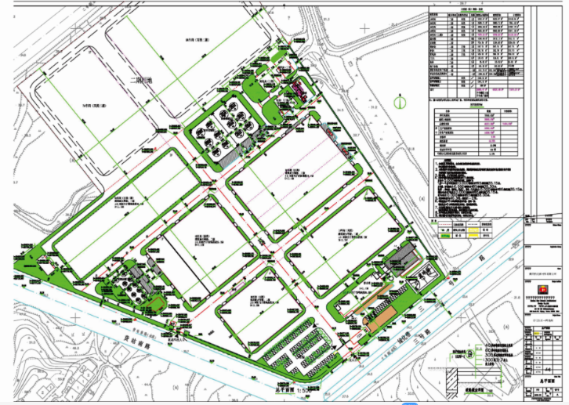
图3-2厂区平面布置图

3.3主要原辅材料及燃料
项目产品为防水卷材和防水涂料。原料主要包括沥青、SBS、胶粉、滑石粉、环烷油、增塑剂（氯化石蜡）、聚合物乳液、改性聚氨酯树脂、碳酸钙、水泥、聚醚多元醇、MDI、溶剂油等。
表3.3-1高聚物改性沥青（有胎）防水卷材主要原辅材料消耗及贮存情况
序号 | 名称 | 形态 | 年耗量  （t/a） | 最大贮存量 | 贮存位置 | 调试期间消耗量
1 | 10#沥青 | 液态 | 4980 | 500 | 罐区 | 120
2 | 70#沥青 | 液态 | 11340 | 2000 | 罐区 | 1000
3 | 90#沥青 | 液态 | 47543 | 1000 | 罐区 | 0
4 | SBS橡胶类 | 固态 | 4316 | 50 | 原材料库 | 300
5 | SBR橡胶类 | 固态 | 753 | 10 | 原材料库 | 20
6 | 石油树脂 | 固态 | 430 | 5 | 原材料库
7 | 橡胶粉 | 固态 | 12734 | 100 | 原材料库 | 500
8 | 填充料 | 固态 | 35207 | 500 | 储罐 | 400
9 | 橡胶油 | 液态 | 9616 | 1500 | 罐区 | 300
10 | 胎基布 | 固态 | 3006.1万m² | 10万m² | 原材料库 | 15万m²
11 | 硅油膜 | 固态 | 480 | 5 | 原材料库 | 1
12 | SBS面膜 | 固态 | 768 | 10 | 原材料库 | 20
13 | 包装膜 | 固态 | 1140 | 20 | 原材料库 | 180
14 | 纸管 | 固态 | 300万个 | 10万个 | 原材料库 | 20

表3.3-2自粘聚物改性沥青（无胎）防水卷材主要原辅材料消耗及贮存情况
序号 | 名称 | 形态 | 年耗量  （t/a） | 最大贮存量（t） | 贮存位置 | 调试期间消耗量
1 | 90#沥青 | 液态 | 3429 | 1000 | 罐区 | 0
2 | 70#沥青 | 液态 | 5086 | 1000 | 罐区 | 300
3 | SBS橡胶类 | 固态 | 343 | 50 | 原材料库 | 150
4 | 橡胶油 | 液态 | 1638 | 1500 | 罐区 | 75
5 | 填充料 | 固态 | 5733 | 500 | 储罐 | 200
6 | 橡胶粉 | 固态 | 2820 | 100 | 原材料库 | 140
7 | 交叉层压膜 | 固态 | 400.8万㎡ | 20万㎡ | 原材料库 | 200
8 | PE隔离膜 | 固态 | 401.6万㎡ | 10万㎡ | 原材料库 | 100
9 | 面膜 | 固态 | 216 | 5 | 原材料库 | 20
10 | 硅油膜 | 固态 | 240 | 5 | 原材料库 | 12
11 | 包装膜 | 固态 | 380 | 10 | 原材料库 | 19
12 | 纸管 | 固态 | 50万个 | 5万个 | 原材料库 | 10
表3.3-3聚氨酯防水涂料主要原辅材料消耗及贮存情况
序号 | 名称 | 形态 | 年耗量  （t/a） | 最大贮存量（t） | 贮存位置 | 调试期间消耗量
1 | 聚醚GMN-3050 | 液态 | 496 | 100 | 罐区 | 50
2 | 聚醚DL-2000D | 液态 | 2321 | 300 | 罐区 | 200
3 | 氯化石蜡52# | 液态 | 2822 | 300 | 罐区 | 280
4 | 纳米钙CC-80 | 固态 | 455 | 10 | 原材料库 | 50
5 | 巴斯夫 MDI | 液态 | 737 | 150 | 原材料库 | 35
6 | 碳酸钙（LD-600） | 固态 | 6599 | 150 | 原材料库 | 400
7 | 溶剂油230# | 液态 | 1488 | 5 | 原材料库 | 140
8 | 催化剂和固化剂 | 液态 | 82 | 2 | 原材料库 | 4

表3.3-4非固化橡胶沥青防水涂料主要原辅材料消耗及贮存情况
序号 | 名称 | 形态 | 年耗量  （t/a） | 最大贮存量（t） | 贮存位置 | 调试期间消耗量
1 | 70#沥青 | 液态 | 2500 | 500 | 罐区 | 250
2 | SBS\SBR橡胶改性剂 | 固态 | 550 | 60 | 原材料库 | 55
3 | 橡胶粉 | 固态 | 750 | 100 | 原材料库 | 0
4 | 橡胶油 | 液态 | 500 | 1500 | 罐区 | 50
5 | 固粉料 | 固态 | 700 | 500 | 储罐 | 70
燃料
本项目燃料为天然气。
在调试期间天然气每月消耗量为60000立方。

3.4水源及水平衡
（1）给水
本项用水由黄冈市化工园区管网供应，能够满足本项目生产、生活需要。本项目室内外给水采用生产、生活、消防各自独立的给水系统，给水管网在区域内形成环状，能满足本项目生产、生活和消防的需求。
本项目总用水量100m³/d，其中生活用水为80 m³/d，生产冷却用补水为20 m³/d。
（2）排水
项目实行雨污分流，本项目生产用水主要是设备循环冷却水、喷淋循环冷却水，循环使用定期补充不外排；生活污水经化粪池处理后排入园区污水管网；雨水排入园区雨水管网。
本项目用水主要包括生活用水以及生产用水，生产用水主要是设备循环冷却水、喷淋循环冷却水，循环使用定期补充，排污水最终排入园区污水处理厂处理。生活用水经化粪池处理后排入园区污水处理厂处理。
项目生产用水为冷却循环水，3号车间、4号车间各设置一套循环水系统。3号车间循环水系统主要是供沥青基卷材生产线设备冷却水和卷材表面喷淋冷却，总循环水量为728m³/d（其中喷淋冷却水约占60％，设备冷却水约占40％），补水量为15m³/d。4号车间循环水系统主要是涂料生产线设备冷却用，总循环水量为207m³/d，补水量为5m³/d。循环水池因长期使用，约一年清理一次。清理时间一般在非工作时间内，不影响正常生产。项目循环水池总容积为155m³，因此循环水排污水为155m³/a。
本项目职工180，生活用水按每人每天120L计，则生活用水量为21.6m³/d，生活废水按用水量的80%计，则生活污水产生量为17.3 m³/d。
初期雨水经初期雨水池收集处理后部分回用于绿化，用水量为10m³/d，其余部分外排。
本工程水平衡图表如下。
表3.4-1项目水平衡表
序号 | 用水部门 | 用水量m³/d |  |  | 损耗 | 排出量
序号 | 用水部门 | 总计 | 新鲜水 | 循环水/回用 | m³/d | 回用  m³/d | 清净下水  m³/d | 污水  m³/d
1 | 3号车间循环冷却 | 743 | 15 | 728 | 14.52 | 0 | 0 | 0.48
2 | 4号车间循环冷却 | 212 | 5 | 207 | 4.86 | 0 | 0 | 0.14
3 | 生活用水 | 21.6 | 21.6 | 0 | 4.3 | 0 | 0 | 17.3
4 | 绿化用水 | 10 | 0 | 10 | 10 | 0 | 0 | 0
5 | 合计 | 986.6 | 41.6 | 945 | 33.68 | 0 | 0 | 17.92

图3.4-1项目水平衡图单位：m³/d

3.5生产工艺
沥青基防水卷材（A）
沥青基防水卷材生产线设有改性胶料（半成品）生产装置，高聚物改性沥青（有胎）防水卷材生产线、自粘聚合物改性沥青（无胎）防水卷材生产线。改性胶料（半成品）用于高聚物改性沥青（有胎）防水卷材和自粘聚合物改性沥青（无胎）防水卷材的生产。
沥青储罐保温及生产系统加热，热源由1台350万大卡/小时燃气有机热载体炉提供。
改性沥青胶料（半成品）
（1）沥青储存
罐区沥青储存采用有机热载体炉伴热。沥青储罐为立式储罐，储罐的下部设有加热盘管，内部通有导热油，伴热温度为130℃。存储时只是储罐底部盘管加热位置呈液态，储罐上部呈半固态。沥青（液体）罐车进厂后用泵将沥青打入储罐底部的液态沥青部位。
该工序主要污染源污染物为沥青储罐呼吸口产生的废气（VOCs）。沥青泵噪声。
（2）计量及改性材料添加
改性锅为密闭容器，首先开启改性锅的搅拌器，沥青经管道输送并计量后加入到改性锅内。沥青加完后，快速搅拌升温，在120-140℃保持20分钟左右（此段主要是为了脱去沥青中的水分。具体时间取决于沥青的含水量，以观察无水汽产生为准）。脱水完成后，在温度不高于140℃时开始加入基础油（储罐存储、管道输送）。基础油加完后在120--150℃的保持时间不得少于30分钟，以完成脱水。之后，将改性锅内温度升高到170℃-190℃，加入SBS等橡胶改性剂（袋装颗粒，加入到入料斗内，经螺旋输送机加入到改性锅内），投料时改性锅内温度不低于160℃，改性时间不低于240分钟。
该工序主要污染源污染物为改性锅加热时产生的废气（沥青烟、苯并芘、VOCs）、搅拌器噪声。
（3）研磨及转锅
开启转料系统管路及沥青泵的伴热油路，预热10分钟，调低改性锅搅拌器转速，开启改性锅出料阀和沥青泵、混料锅搅拌器，胶料经管道输送转入混料锅内。在转入混料锅之前经过胶体磨（密闭设备），对残存的大颗粒胶料进一步磨细。转锅后依次向锅内加入滑石粉、胶粉等填充料（滑石粉存入粉料罐内，由螺旋输送机自动向混料锅内投料。胶粉袋装，加入到入料斗内，经螺旋输送机加入到混料锅内），快速搅拌，胶料温度不低于160℃。混料条件：170℃-190℃下搅拌45分钟以上。混料结束时应抽样检查滑石粉的分散状况，如不符合要求，则延长搅拌时间至合格。混料结束后，可进行出料操作，胶料经管道输出到沥青基防水卷材生产线的储料罐内。出料温度：170℃-190℃。出料完成前，应保持混料锅搅拌器处于启动状态。按半成品检验要求进行检验，若半成品检验不合格，则进行回配，直到合格为止；检验合格后，备用。
该工序主要污染源污染物为混料锅加热时产生的废气（沥青烟、苯并芘、VOC），粉料罐仓顶粉尘，SBS、胶粉上料粉尘。搅拌器噪声、胶体磨噪声。
生产工艺流程及排污节点见下图。
图3.5-1改性沥青胶料（半成品）生产工艺及排污节点图
高聚物改性沥青（有胎）防水卷材
本项目高聚物改性沥青（有胎）防水卷材以改性沥青胶料为基料。在改性胶料装置区分别制备预浸料、基料和自粘料，并依次泵入生产线内的预浸料槽、基料贮槽、自粘料贮槽内。聚酯毡胎基由导辊送至预浸料槽、基料贮槽、自粘料贮槽依次浸渍，浸渍后的聚酯毡胎基由挤压辊控制浸渍厚度，沥青槽下部由有机热载体伴热系统油伴热，伴热温度为160℃。胎布经浸渍沥青后立即覆隔离膜（两面覆膜），同时采用喷淋水系统喷淋至卷材覆膜部分进行冷却，防止塑料膜被烫破。冷却后的防水卷材经多个导辊输送，沥干水分并进一步自然冷却，进入计量收卷工序。喷淋冷却水流入自动化卷材生产线下方的集水管路，收集至厂区循环水池后回用。展平定型再经切边后进行包装。
该工艺主要污染源污染物为各浸料槽产生的废气（沥青烟、苯并芘、VOC），切边产生的不合格产品。生产工艺流程及排污节点见下图。
图3.5-2高聚物改性沥青（有胎）防水卷材生产工艺及排污节点图
自粘聚合物改性沥青（无胎）防水卷材
本项目无胎自粘卷材以改性沥青胶料为基料，采用隔离材料以及PET膜面，通过对辊挤压成型方式进行生产，具体工艺流程如下：
启动胶料泵，将制备好的改性胶料泵入生产线的贮料罐内，保温在160~180℃。用电动吊装机械将面膜材料和隔离膜材料安装在支架上，将膜面附在挤压辊上。开启贮料罐出料阀向挤压对辊放料，挤压辊内通入冷却水降温，胶料在经过挤压辊时因温度降低而冷却成型，通过调整对辊间隙调整卷材厚度。采用喷淋水系统喷淋至卷材覆膜部分进行冷却，防止塑料膜被烫破。喷淋冷却水流入自动化卷材生产线下方的集水管路，收集至厂区循环水池后回用。展平定型再经切边后进行包装。
该工艺主要污染源污染物为贮料罐、挤出成型产生的废气（沥青烟、苯并芘、VOC），胶料泵、对辊成型机噪声，切边产生的边角废料。生产工艺流程及排污节点见下图。
图3.5-3防水卷材

表3.5-1环节及采取的防治措施汇总一览表
类型 | 产污节点 | 污染源 | 主要污染物 | 采取的污染防治措施
废气 | G_{A-1} | 有机热载体炉 | 颗粒物、SO₂、NO_{X} | -
废气 | G_{A-2} | 沥青储罐 | VOCs | -
废气 | G_{A-3} | 改性锅 | 沥青烟、苯并芘、VOCs | 密闭管路 | 集气罩+蓄热式焚烧炉（RTO）系统进行焚烧处理+H=25m排气筒
废气 | G_{A-5} | 混料锅 | 沥青烟、苯并芘、VOCs | 密闭管路 | 集气罩+蓄热式焚烧炉（RTO）系统进行焚烧处理+H=25m排气筒
废气 | G_{A-4} | 粉料上料斗 | 颗粒物 | 布袋除尘+ H=25m排气筒
废气 | G_{A-6} | 滑石粉仓 | 颗粒物
废气 | G_{A-7} | 浸浆槽 | 沥青烟、苯并芘、VOCs | 密闭管路 | 集气罩+蓄热式焚烧炉（RTO）系统进行焚烧处理+H=25m排气筒。
废气 | G_{A-8} | 贮料罐 | 沥青烟、苯并芘、VOCs | 密闭管路 | 集气罩+蓄热式焚烧炉（RTO）系统进行焚烧处理+H=25m排气筒。
废气 | G_{A-9} | 挤出成型 | 沥青烟、苯并芘、VOCs | 密闭管路 | 集气罩+蓄热式焚烧炉（RTO）系统进行焚烧处理+H=25m排气筒。
噪声 | N_{A-1} | 油泵 | 80dB(A) | 消声、隔声、基础减振等措施，减噪效果10-15dB(A)。
噪声 | N_{A-2} | 沥青泵 | 75 dB(A) | 消声、隔声、基础减振等措施，减噪效果10-15dB(A)
噪声 | N_{A-3} | 胶料搅拌器 | 75 dB(A)
噪声 | N_{A-4} | 胶体磨 | 80 dB(A)
噪声 | N_{A-5} | 胶料泵 | 75 dB(A)
噪声 | N_{A-6} | 压辊机 | 80 dB(A)
固废 | SA-1 | 收卷工序 | 边角料 | 集中收集后定期外售
固废 | SA-2 | 收卷工序 | 边角料

聚氨酯防水涂料（B）
聚氨酯防水涂料生产线生产工序主要包括脱水、冷却、反应和冷却出料。本车间各反应釜加热热源全部由有机热载体炉提供。
（1）脱水：
根据配方表向1号反应釜内添加聚醚（液体储罐，管道输送）、增塑剂（液体储罐，管道输送）和碳酸钙（袋装，人工倒入上料斗内，经螺旋输送至反应釜内，进料位置在反应釜的底部、液面以下，避免了粉料添加过程中粉尘的产生）等物料。物料加入后反应釜温度升至110℃±5℃，要求真空度在0.06～0.08MPa之间，抽取真空1.5h进行脱水分散。
该工序主要污染源污染物为反应釜产生的废气（非甲烷总烃、VOCs），碳酸钙上料粉尘，反应釜搅拌器和空压机噪声，清锅时产生的漆皮。
（2）冷却：物料脱水后经泵打入到2号反应釜进行冷却，反应釜内设有盘管，内部通有冷却水，使物料降温至60～80℃。
该工序主要污染源污染物为反应釜产生的废气（非甲烷总烃、VOCs），反应釜搅拌器和空压机噪声，清锅时产生的漆皮，采用人工清铲的方式，每300吨清理一次。
（3）反应：物料降低到规定温度后，经泵打入到3号反应釜内，温度控制在82±5℃后继续搅拌0.5h后，添加MDI（桶装颗粒状，入料斗螺旋输送）及其他助剂（管道输送，主要是消泡剂），抽取真空2.5h。
以MDI计，反应转化率为99.7％，其中与聚醚聚合反应占94.7％，与水聚合反应占0.5％（主要是各原料中含水），自聚反应占4.5％。主要化学反应方程式如下：
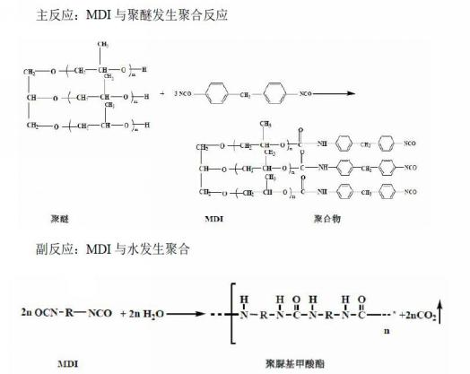
该工序主要污染源污染物为反应釜产生的废气（非甲烷总烃、VOCs），反应釜搅拌器和空压机噪声，清锅时产生的漆皮。
生产工艺流程及排污节点见下图。
图3.5-4聚氨酯防水涂料生产工艺及排污节点图
聚醚
、
增塑剂
1
号反应釜
（
脱水
）
2
号反应釜
（
冷却
）
3
号反应釜
（
反应
）
4
号反应釜
（
冷却出料
）
桶装
图例
G
——
废气
S
——
固废
N
——
噪声
GB
-
1
NB
-
1
NB
-
2
SB
-
1
GB
-
2
NB
-
3
SB
-
2
GB
-
3
NB
-
4
SB
-
3
GB
-
4
NB
-
5
SB
-
4
碳酸钙料斗
MDI
、
消泡
剂等
200
号溶剂油
表3.5-2项目产污环节及采取的防治措施汇总一览表
类型 | 产污节点 | 污染源 | 主要污染物 | 采取的污染防治措施
废气 | G_{B-1} | 1号反应釜 | 非甲烷总烃、VOCs | 密闭管路 | 集气罩+干式过滤+光氧催化+离心风机+H=20m排气筒
废气 | G_{B-2} | 2号反应釜 | 非甲烷总烃、VOCs | 密闭管路 | 集气罩+干式过滤+光氧催化+离心风机+H=20m排气筒
废气 | G_{B-3} | 3号反应釜 | 非甲烷总烃、VOCs | 密闭管路 | 集气罩+干式过滤+光氧催化+离心风机+H=20m排气筒
废气 | G_{B-4} | 4号反应釜 | 非甲烷总烃、VOCs、二甲苯 | 密闭管路 | 集气罩+干式过滤+光氧催化+离心风机+H=20m排气筒
废气 | G_{B-5} | 碳酸钙上料 | 颗粒物 | 上料口挡帘+操作间
噪声 | N_{B-1} | 搅拌器 | 75dB(A) | 消声、隔声、基础减振等措施，减噪效果10-15dB(A)
噪声 | N_{B-2} | 空压机 | 90dB(A) | 消声、隔声、基础减振等措施，减噪效果10-15dB(A)
固废 | S_{B-1} | 反应釜 | 废漆皮 | 暂存危废暂存间、定期委托给有资质单位处理

非固化橡胶沥青防水涂料（D）
非固化橡胶沥青防水涂料生产工艺流程：将改性沥青、橡胶改性剂、橡胶粉等混合搅拌，搅拌完成后出料包装，入待检区，合格后成品。
工艺流程见下图。

沥青、橡胶改性剂等
混合搅拌
G_{D-1}

灌装
G_{D-2}

图3.5-5非固化橡胶沥青防水涂料生产工艺流程及产污节点图
项目产污环节及采取的防治措施一览表
类型 | 产污节点 | 污染源 | 主要污染物 | 采取的污染防治措施
废气 | G_{D-1} | 混合搅拌 | 沥青烟、苯并芘 | 集气罩+蓄热式焚烧炉（RTO）系统进行焚烧处理+H=25m排气筒
废气 | G_{D-2} | 灌装存储 | 沥青烟、苯并芘 | 集气罩+蓄热式焚烧炉（RTO）系统进行焚烧处理+H=25m排气筒
噪声 | N_{D-1} | 胶体磨 | 85dB(A) | 消声、隔声、基础减振等措施，减噪效果10-15dB(A)

3.6项目变动情况

3.6.1 建设内容变更情况
本项目建设过程中，建设单位综合考虑工艺、投资市场、运营管理、环境效益和等因素，决定对华中基地防水材料生产基地项目进行分期建设，并对部分环保施设进行升级改造。
本项目拟变更内容包括：
1、生产线分三期建设；
2、防水涂料生产线厂房废气处理措施由光氧催化处理措施改为干式过滤器+光氧催化处理+活性碳吸附+离心风机的组合处理措施。
3、污水收集及输送管网由明管改为暗管铺设。
4、全厂劳动定员减少，生活污水排放量减少；初期雨水全部回用于绿化变更为为部分回用，剩余部分排入黄冈市保青污水处理厂。
本项目变更后，规模、产能、生产工艺并未变化，且增加了环境保护措施，保证了废气排放的处置效率，废水污染物排放量未突破原有总量，不会导致不利的环境影响加重，因此本项目的变更不属于重大变更。

3.6.2变更前项目概况
原项目基本情况见下表。
表3.6-1原项目基本情况一览表
项目 | 工程基本情况
项目名称 | 华中建筑防水材料生产基地
建设单位 | 黄冈凯伦新材料有限公司
建设性质 | 新建
行业类别 | 砖瓦、石材等建筑材料制造（303）、涂料制造（264）
工程投资 | 4亿元
工程内容及规模 | 项目用地约79929.62 m²，项目总投资4亿元，总建筑面积约40948.24㎡。3条年产1000万平米高聚物改性沥青（有胎）防水卷材全套生产线，1条年产1000万平米自粘聚合物改性沥青（无胎）防水卷材全套生产线，年产30000吨防水涂料生产线一套（包括10000吨聚氨酯防水涂料、10000吨聚合物水泥防水涂料、10000吨非固化橡胶沥青防水涂料产品）和年产10000吨聚氨酯地坪漆生产线一套。
建设地点 | 黄州火车站开发区㲒户塆路以东、扬鹰岭大道以北、白鹤塆路以南地。
项目占地 | 项目总用地约79929.62 m²

表3.6-2原项目产品名称与产能
序号 | 产品名称 | 产能（t/a） | 备注
1 | 高聚物改性沥青（有胎）防水卷材 | 3000万m² | 3条生产线
2 | 自粘聚合物改性沥青（无胎）防水卷材 | 1000万m² | 1条生产线
3 | 聚氨酯防水涂料 | 10000 | 1条生产线
4 | 聚合物水泥防水涂料 | 10000 | 1条生产线
5 | 非固化橡胶沥青防水涂料 | 10000 | 1条生产线
6 | 聚氨酯地坪漆 | 10000 | 1条生产线

表3.6-3 原项目建设内容一览表
工程分类 |  | 建设内容
主体工程 | 1#车间 | 占地面积6222.97m²，建筑面积6222.97m²，1F，混凝土框架结构，用于项目原料库储存。
主体工程 | 2#车间 | 占地面积3980.71m²，建筑面积3980.71m²，1F，混凝土框架结构，用于项目成品库储存。
主体工程 | 3#车间 | 占地面积8803.89m²，建筑面积8803.89m²，1F，混凝土框架结构，用于项目高聚物改性沥青（有胎）及（无胎）防水卷材4条生产线。
主体工程 | 4#车间 | 占地面积6955.68m²，建筑面积6955.68m²，1F，混凝土框架结构，用于项目聚氨酯、聚合物水泥、聚氨酯地坪漆等涂料生产线。
辅助工程 | 综合楼 | 占地面积1003.06m²，建筑面积3012.11m²，3F，砖混框架结构。
辅助工程 | 活动室 | 占地面积704.36m²，建筑面积1254.65m²，2F，砖混框架结构。
辅助工程 | 锅炉房 | 占地面积247.74m²，建筑面积247.74m²，1F。
辅助工程 | 机修房 | 占地面积332.70m²，建筑面积332.70m²，1F。
辅助工程 | 固废暂存间 | 占地面积369.18m²，建筑面积369.18m²，1F。
储运工程 | 原材料储罐区 | 设置沥青储罐（容积500m³）12座、φ8.6╳9.0m；聚醚储罐（容积200m³）2座，φ8.6╳9m。聚醚储罐（容积110m³）8座，φ4.77╳5.9m。
公用工程 | 给水 | 接入园区给水管网，厂区给水管道呈环状布置。
公用工程 | 排水 | 生活废水经厂内化粪池沉淀处理后满足《污水综合排放标准》（GB8978-1996）三级标准后纳入园区污水管网最终由园区污水厂处理。
公用工程 | 供电 | 厂内设变电所一座，内装1台1250KVA和1台1600KVA变压器，由工业区主电网以10千伏线路引入厂变电所。
公用工程 | 供热 | 预热和加热的热源由有机热载体炉供给（350万大卡/小时燃气有机热载体炉1台和60万大卡/小时燃气有机热载体炉1台）。
公用工程 | 供气 | 本项目用气主要涉及天然气和氮气。天然气由黄冈环孚通过管道连接输送；氮气瓶装外购。
公用工程 | 消防 | 设消防泵站1座（占地面积642.39m²，建筑面积642.39m²，1F，混凝土框架结构），设置气压消防给水设备1套，厂区设消防水池1座，容积900m³。
环保工程 | 废水处理 | 生活污水 | 生活废水经厂内化粪池沉淀处理达标排放园区污水管网
环保工程 | 废水处理 | 事故应急 | 厂区设置事故应急池1座，容积1300m³。
环保工程 | 废水处理 | 初期雨水池 | 设雨水收集池1座（容积160m³）、初期雨水处理站1座，初期雨水处理站设计处理规模3万t/a，采用螯合沉淀+过滤的处理工艺，出水用作绿化用水。
环保工程 | 废气治理 | 锅炉房 | 颗粒物、SO₂、NO_{X} ：H=8m排气筒。
环保工程 | 废气治理 | 沥青卷材改性、混料 | 沥青烟、苯并芘、VOCs：密闭管路+集气罩+蓄热式焚烧炉（RTO）系统进行焚烧处理+H=25m排气筒。
环保工程 | 废气治理 | 沥青卷材改性、混料 | 颗粒物：布袋除尘+25m高排气筒。
环保工程 | 废气治理 | 非固化橡胶沥青 | 沥青烟、苯并芘：集气罩+蓄热式焚烧炉（RTO）系统进行焚烧处理+H=25m排气筒。
环保工程 | 废气治理 | 涂料搅拌、混合 | NMHC、VOCs；光氧催化处理+20m高排气筒。
环保工程 | 废气治理 | 聚合物水泥涂料搅拌、分装 | NMHC、VOCs；光氧催化处理+20m高排气筒。
环保工程 | 废气治理 | 聚合物水泥涂料搅拌、分装 | 颗粒物：布袋除尘+20m高排气筒
环保工程 | 噪声治理 | 采取消声、隔声、基础减振等措施。
环保工程 | 固废处置 | 一般固废 |  | 厂区设置固废暂存仓库1座，占地面积1890m²，建筑面积1890m²，1F，混凝土框架结构，用于项目固体废物暂存；边角废料、除尘器除尘灰等一般工业固体废物外售综合利用。
环保工程 | 固废处置 | 危险废物 |  | 废乳化液、废漆皮等危险废物暂存危废暂存间，定期收集后交有资质单位安全处置；沥青渣返回生产线作为原料使用。
环保工程 | 固废处置 | 生活垃圾 |  | 生活垃圾收集后交园区环卫部门统一处置

3.6.3变更后建设分期方案
变更后，建设单位对本项目生产线拟进行三期建设，其他生产厂房及其公辅工程均在一期建设。变更后产品以及建设内容建设时期如下表。
表3.6-4 变更后项目产品名称与产能
序号 | 产品名称 | 产能（t/a） | 备注 | 建设分期
1 | 高聚物改性沥青（有胎）防水卷材 | 2000万m² | 2条生产线 | 一期建设
2 | 自粘聚合物改性沥青（无胎）防水卷材 | 1000万m² | 1条生产线 | 一期建设
3 | 非固化橡胶沥青防水涂料 | 10000 | 1条生产线 | 一期建设
4 | 聚氨酯防水涂料 | 10000 | 1条生产线 | 二期建设
5 | 聚合物水泥防水涂料 | 10000 | 1条生产线 | 三期建设
6 | 聚氨酯地坪漆 | 10000 | 1条生产线 | 三期建设
7 | 高聚物改性沥青（有胎）防水卷材 | 1000万m² | 1条生产线 | 三期建设

表3.6-5 变更后项目建设内容一览表
工程分类 |  | 建设内容 |  | 备注
主体工程 | 1#车间 | 占地面积6222.97m²，建筑面积6222.97m²，1F，混凝土框架结构，用于湖北纽凯伦轨道交通新材料有限公司生产用。 |  | 一期建设
主体工程 | 2#车间 | 占地面积3980.71m²，建筑面积3980.71m²，1F，混凝土框架结构，用于项目成品库储存。 |  | 一期建设
主体工程 | 3#车间 | 占地面积8803.89m²，建筑面积8803.89m²，1F，混凝土框架结构，用于项目高聚物改性沥青（有胎）及（无胎）防水卷材4条生产线以及1条和非固化橡胶沥青防水涂料生产线。 |  | 一期建设
主体工程 | 4#车间 | 占地面积6955.68m²，建筑面积6955.68m²，1F，混凝土框架结构，用于项目聚氨酯、聚合物水泥、聚氨酯地坪漆等涂料生产线。 |  | 一期建设
辅助工程 | 综合楼 | 占地面积1003.06m²，建筑面积3012.11m²，3F，砖混框架结构。 |  | 一期建设
辅助工程 | 活动室 | 占地面积704.36m²，建筑面积1254.65m²，2F，砖混框架结构。 |  | 一期建设
辅助工程 | 锅炉房 | 占地面积247.74m²，建筑面积247.74m²，1F。 |  | 一期建设
辅助工程 | 机修房 | 占地面积332.70m²，建筑面积332.70m²，1F。 |  | 一期建设
辅助工程 | 固废暂存间 | 占地面积369.18m²，建筑面积369.18m²，1F。 |  | 一期建设
储运工程 | 原材料储罐区 | 设置沥青储罐（容积500m³）12座、φ8.6╳9.0m；聚醚储罐（容积200m³）2座，φ8.6╳9m。聚醚储罐（容积110m³）8座，φ4.77╳5.9m。 |  | 一期建设
公用工程 | 给水 | 接入园区给水管网，厂区给水管道呈环状布置。 |  | 一期建设
公用工程 | 排水 | 生活废水经厂内化粪池沉淀处理后满足《污水综合排放标准》（GB8978-1996）三级标准后纳入园区污水管网最终由园区污水厂处理。 |  | 一期建设
公用工程 | 供电 | 厂内设变电所一座，内装1台1250KVA和1台1600KVA变压器，由工业区主电网以10千伏线路引入厂变电所。 |  | 一期建设
公用工程 | 供热 | 预热和加热的热源由有机热载体炉供给（350万大卡/小时燃气有机热载体炉1台和60万大卡/小时燃气有机热载体炉1台）。 |  | 一期建设
公用工程 | 供气 | 本项目用气主要涉及天然气和氮气。天然气由黄冈环孚通过管道连接输送；氮气瓶装外购。 |  | 一期建设
公用工程 | 消防 | 设消防泵站1座（占地面积642.39m²，建筑面积642.39m²，1F，混凝土框架结构），设置气压消防给水设备1套，厂区设消防水池1座，容积900m³。 |  | 一期建设
环保工程 | 废水处理 | 生活污水 | 生活废水经厂内化粪池沉淀处理达标排放园区污水管网，污水管网由明管改为暗管铺设 | 一期建设
环保工程 | 废水处理 | 事故应急 | 厂区设置事故应急池1座，容积1300m³。 | 一期建设
环保工程 | 废水处理 | 初期雨水池 | 设雨水收集池1座（容积160m³）、初期雨水处理站1座，初期雨水处理站设计处理规模3万t/a，采用螯合沉淀+过滤的处理工艺，出水用作绿化用水。 | 一期建设
环保工程 | 废气治理 | 锅炉房 | 颗粒物、SO₂、NO_{X} ：H=8m排气筒。 | 一期建设
环保工程 | 废气治理 | 沥青卷材 | 沥青烟、苯并芘、VOCs：密闭管路+集气罩+蓄热式焚烧炉（RTO）系统进行焚烧处理+H=25m排气筒。 | 一期建设
环保工程 | 废气治理 | 沥青卷材 | 颗粒物：布袋除尘+25m高排气筒。 | 一期建设
环保工程 | 废气治理 | 非固化橡胶沥青 | 沥青烟、苯并芘：集气罩+蓄热式焚烧炉（RTO）系统进行焚烧处理+H=25m排气筒。 | 一期建设
环保工程 | 废气治理 | 聚氨酯地坪漆 | NMHC、VOCs；干式过滤器+光氧催化处理+活性碳吸附+离心风机+20m高排气筒。 | 三期建设
环保工程 | 废气治理 | 聚氨酯防水涂料 | NMHC、VOCs；干式过滤器+光氧催化处理+活性碳吸附+离心风机+20m高排气筒。 | 二期建设
环保工程 | 废气治理 | 聚合物水泥涂料 | NMHC、VOCs；干式过滤器+光氧催化处理+活性碳吸附+离心风机+20m高排气筒。 | 三期建设
环保工程 | 废气治理 | 聚合物水泥涂料 | 颗粒物：布袋除尘+20m高排气筒 | 三期建设
环保工程 | 噪声治理 | 采取消声、隔声、基础减振等措施。 |  | -
环保工程 | 固废处置 | 一般固废 | 厂区设置固废暂存仓库1座，混凝土框架结构，用于项目固体废物暂存；边角废料、除尘器除尘灰等一般工业固体废物外售综合利用。 | 一期建设
环保工程 | 固废处置 | 危险废物 | 废乳化液、废漆皮等危险废物暂存危废暂存间，定期收集后交有资质单位安全处置；沥青渣返回生产线作为原料使用。 | 一期建设
环保工程 | 固废处置 | 生活垃圾 | 生活垃圾收集后交园区环卫部门统一处置 | 一期建设

3.6.4变更后废气处理措施
表3.6-6变更前后废气处理措施一览表
废气治理 | 产污点 | 变更前废气处理措施 | 变更后废气处理措施
废气治理 | 锅炉房 | 颗粒物、SO₂、NO_{X} ：H=8m排气筒。 | H=15m两个排气筒。
废气治理 | 沥青卷材改性、混料 | 沥青烟、苯并芘、VOCs：密闭管路+集气罩+蓄热式焚烧炉（RTO）系统进行焚烧处理+H=25m排气筒。 | 无变化
废气治理 | 沥青卷材改性、混料 | 颗粒物：布袋除尘+25m高排气筒。 | 无变化
废气治理 | 非固化橡胶沥青 | 沥青烟、苯并芘：集气罩+蓄热式焚烧炉（RTO）系统进行焚烧处理+H=25m排气筒。 | 无变化
废气治理 | 涂料搅拌、混合 | NMHC、VOCs；光氧催化处理+20m高排气筒。 | NMHC、VOCs；干式过滤器+光氧催化处理+活性碳吸附+离心风机+20m高排气筒。
废气治理 | 聚合物水泥涂料搅拌、分装 | NMHC、VOCs；光氧催化处理+20m高排气筒。 | NMHC、VOCs；干式过滤器+光氧催化处理+活性碳吸附+离心风机+20m高排气筒。
废气治理 | 聚合物水泥涂料搅拌、分装 | 颗粒物：布袋除尘+20m高排气筒 | 无变化

3.6.5变更后废水排放情况
表3.6-7变更前后废水生产情况及处理措施一览表
产污点 |  | 循环冷却水排污水 | 生活污水 | 初期雨水
变更前 | 废水产生浓度及产生量及浓度 | 排放量为0.64 m³/d，仅含有少量盐分 | 原有劳动定员180人，废水排放量17.3 m³/d；COD 250mg/L、BOD₅ 150 mg/L、氨氮 30mg/L、SS 300mg/L | 排放量为10 m³/d；COD 50mg/L，SS 200mg/L
变更前 | 处置方式 | 经收集后排入园区污水处理厂处理 | 经厂区化粪池处理后排入保青污水处理厂处理 | 经螯合沉淀+过滤的处理工艺，出水用作绿化用水
变更前 | 执行标准 | 污水综合排放标准  GB8978-1996 三级及黄冈市保青污水处理厂接管标准；保青污水处理厂执行城镇污水处理厂污染物排放标准GB18918-2002一级A标准 |  | 城市污水再生利用 城市杂用水水质（城市绿化）  GB/T 18920-2002
变更后 | 废水产生量 | 无变化 | 现有劳动定员150人，废水排放量为14.4m³/d；COD 250mg/L、BOD₅ 150 mg/L、氨氮 30mg/L、SS 300mg/L | 排放量为10 m³/d；COD 50mg/L，SS 200mg/L
变更后 | 处置方式 | 无变化 |  | 经沉淀过滤一体化设备处理工艺7.1 m³/d用作绿化用水，剩余2.9m³/d排入保青污水处理厂处理。
变更后 | 执行标准 | 无变化 |  | 回用部分执行城市污水再生利用 城市杂用水水质（城市绿化）  GB/T 18920-2002；外排部分执行污水综合排放标准  GB8978-1996 三级标准及黄冈市保青污水处理厂接管标准
表3.6-8变更前后废水污染物排放情况一览表
污染物 |  | 循环冷却水排污水（t/a） | 生活污水（t/a） | 初期雨水（t/a） | 合计（t/a）
变更前 | 废水量 | 155 | 4325 | 0 | 4480
变更前 | COD | 0.00775 | 0.21625 | 0 | 0.224
变更前 | BOD₅ | 0.00155 | 0.04325 | 0 | 0.045
变更前 | 氨氮 | 0.000775 | 0.021625 | 0 | 0.022
变更前 | SS | 0.00155 | 0.04325 | 0 | 0.045
变更后 | 废水量 | 155 | 3600 | 725 | 4480
变更后 | COD | 0.00775 | 0.18 | 0.03625 | 0.224
变更后 | BOD₅ | 0.00155 | 0.036 | 0.00725 | 0.045
变更后 | 氨氮 | 0.000775 | 0.018 | 0.003625 | 0.022
变更后 | SS | 0.00155 | 0.036 | 0.00725 | 0.045
由上表可知，变更后废水量及COD、氨氮污染物并未超过变更前原环评废水总量。

3.6.6总体布置
本项目建设地点和建设布局均未发生变化，与原环评保持一致。

3.6.7变更说明
根据《黄冈凯伦新材料有限公司华中建筑防水材料基地变更环境影响补充说明》，本项目变更后，规模、产能、生产工艺并未变化，且增加了环境保护措施，保证了废气排放的处置效率，废水排放未突破原有总量，不会导致不利的环境影响加重，因此本项目的变更不属于重大变更。

4.环境保护设施

4.1污染物治理处置设施

4.1.1废水
本项目用水主要包括生活用水以及生产用水，生产用水主要是设备循环冷却水、喷淋循环冷却水，循环使用定期补充，排污水最终排入园区污水处理厂处理。生活用水经化粪池处理后排入园区污水处理厂处理。
项目生产用水为冷却循环水，3号车间、4号车间各设置一套循环水系统。3号车间循环水系统主要是供沥青基卷材生产线设备冷却水和卷材表面喷淋冷却，总循环水量为728m³/d（其中喷淋冷却水约占60％，设备冷却水约占40％），补水量为15m³/d。4号车间循环水系统主要是涂料生产线设备冷却用，总循环水量为207m³/d，补水量为5m³/d。循环水池因长期使用，约一年清理一次。清理时间一般在非工作时间内，不影响正常生产。项目循环水池总容积为155m³，因此循环水排污水为155m³/a。
本项目职工180人，生活用水按每人每天120L计，则生活用水量为21.6m³/d，生活废水按用水量的80%计，则生活污水产生量为17.3 m³/d。
初期雨水经10m³/d初期雨水池收集处理后回用于绿化估计5m³/d，其中部分直接排入园区污水管网用水量为5m³/d。
本工程水平衡图表如下。
表4.1-1项目水平衡表
序号 | 用水部门 | 用水量m³/d |  |  | 损耗 | 排出量
序号 | 用水部门 | 总计 | 新鲜水 | 循环水/回用 | m³/d | 回用  m³/d | 清净下水  m³/d | 污水  m³/d
1 | 3号车间循环冷却 | 743 | 15 | 728 | 14.52 | 0 | 0 | 0.48
2 | 4号车间循环冷却 | 212 | 5 | 207 | 4.86 | 0 | 0 | 0.14
3 | 生活用水 | 21.6 | 21.6 | 0 | 4.3 | 0 | 0 | 17.3
4 | 绿化用水 | 10 | 0 | 5 | 10 | 0 | 5 | 0
5 | 合计 | 986.6 | 41.6 | 940 | 33.68 | 0 | 5 | 17.92

图4.1-1项目水平衡图单位：m³/d
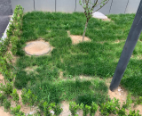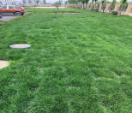
图4.1-2化粪池 图4.1-3初期雨水池

4.1.2废气
有组织排放源
正常工况下废气各项污染物排放情况见下所示。
（1）沥青基防水卷材生产线
①有机废气
在沥青基防水材料的生产过程中，需对沥青进行加热、输送并制成满足各种工艺要求的沥青类混合料供生产使用。在此工艺过程中，会产生大量的沥青烟气。烟气中含有多种有机物，包括碳环烃、环烃衍生物及其它化合物，沥青烟含有苯并芘、苯并蒽、咔唑等多种多环芳烃类物质。本评价选取评价因子为沥青烟、苯并芘、VOCs。主要排污节点包括改性锅、混料锅、贮料槽、挤出成型、浸胶槽等。沥青储罐物料表面呈半固态，无沥青烟，评价因子选取VOCs。
②粉尘
生产线设有滑石粉储料罐2个，用罐车向料罐内上料时会有粉尘产生。同时设有胶粉等粉料上料仓，各上料仓为一面开口的箱式结构，由人工将粉料包装袋倒入料仓内，上料过程中会有粉尘产生。
（2）聚氨酯防水涂料生产线废气
主要是聚醚多元醇、增塑剂等加热搅拌产生的有机废气，废气中主要包括烃类、醇类、醚类等有机物，成分比较复杂，本评价选取评价因子为非甲烷总烃、VOC。在4号反应釜中添加溶剂油。
1～4号反应釜均为密闭容器，设有呼吸口，各呼吸口废气均由集气管路连接至废气处理装置，整个3号车间共设置1套废气处理装置，处理工艺为干式过滤器+光氧催化处理+活性碳吸附+离心风机+20m高排气筒该套治理措施对非甲烷总烃和VOC的治理效率均能达到85%以上。
（3）非固化橡胶沥青防水涂料
非固化橡胶沥青防水涂料主要污染物为改性沥青改性剂等原料混合搅拌过程以及灌装储存产生的沥青烟以及苯并芘。
（4）RTO蓄热式焚烧炉
本项目RTO蓄热式焚烧炉采用天然气进行焚烧，主要污染物为二氧化硫、氮氧化物、颗粒物等，经25m高排气筒外排。RTO蓄热式焚烧炉耗气量为500m³/h，每小时按4000小时计，则每年耗气量为200万m³。根据《工业污染源产排污系数手册》产排污系数表，废气产生量为136259.17标立方米/万立方米原料，SO₂为0.02Skg/万m³，产生的NO_{X}为18.71kg/万m³,根据《环境保护实用数据手册》颗粒物产生量为2.4kg/万m³。则本项目蓄热式焚烧炉
（5）沥青罐区
沥青储罐为立式储罐，储罐的下部设有加热盘管，伴热温度为130℃。沥青储罐高约15m，存储时只是储罐底部盘管加热位置呈液态，高度约1.5m，储罐上部呈半固态。储罐顶部设有呼吸口，会有有机废气挥发。因储罐内沥青表面呈半固态，温度仅略高于环境温度，不会有沥青烟产生，因此有机废气产生量较小。经过集气罩收集后，经过密闭管道送入RTO蓄热式焚烧炉焚烧处理，经25m高排气筒外排。
无组织排放源
（1）罐区有机废气
本项目储罐主要分为沥青罐区以及聚醚、溶剂油等相关添加剂的液体储罐，储罐在开启输送过程中会挥发一定量挥发性有机物。
沥青罐区产生的有机废气经过集气罩收集后，经过密闭管道送入RTO蓄热式焚烧炉焚烧处理，经25m高排气筒外排。
聚醚、溶剂油均为液体储罐，物质分子量较大，液体粘度较高，挥发量较小，每个储罐呼吸口均设有呼吸阀，正常状态呼吸阀关闭，生产时，当罐内液面下降时，罐内气压降低，达到一定限值时呼吸阀开启，外界空气被吸入罐内，罐内挥发性有机物不会外溢。当罐车向储罐内输送物料时，罐内液面上升，气压增大，呼吸阀打开，将气体排出。呼吸阀出口经管道与罐车储罐相连，使本项目储罐排出的有机废气进入到罐车内，有机废气挥发量较小。
（2）上料粉尘
改性胶料（半成品）生产线设有胶粉等粉料上料仓（G_{A-4}），各上料仓均为一面开口的箱式结构，由人工将粉料包装袋送入上料口处将粉料倒入料仓内。上料后经螺旋输送机送入相应配料罐内。上料过程中会有粉尘产生。
聚氨酯防水涂料生产线设有碳酸钙上料仓，各上料仓均为一面开口的箱式结构，由人工将粉料包装袋送入上料口处将粉料倒入料仓内。上料后经螺旋输送机送入相应配料罐内。上料过程中会有粉尘产生。
采取的污染防治措施
（1）沥青基防水卷材生产线
①改性胶料（半成品）有机废气
改性胶料生产线中改性锅（G_{A-3}）、混料锅（G_{A-5}）均为密闭容器，设有呼吸口，各呼吸口废气均由集气管路连接至1套废气净化装置，处理工艺为集气罩+蓄热式焚烧炉（RTO）系统进行焚烧处理+H=25m排气筒。
②沥青基卷材有机废气
沥青基卷材生产线设有无胎卷材生产线、有胎卷材生产线。贮料罐为密闭容器，设有呼吸口，各呼吸口废气均由集气管路连接至废气净化装置；无胎卷材挤出成型工序（G_{A-9}）上方设置集气罩（1.5m×2m）将废气引入废气净化装置；有胎卷材生产线中浸胶工段（G_{A-7}）设置钢架玻璃幕墙结构的密闭罩（3m×8m，设门供工作人员检查，平时关闭），上方设有集气管路将废气引入净化装置。防水卷材生产线共设置1套废气净化装置，处理工艺为集气罩+蓄热式焚烧炉（RTO）系统进行焚烧处理+H=25m排气筒。
②上料粉尘
改性胶料（半成品）生产线内设有滑石粉储料罐2个（G_{A-6}）以及胶粉等粉料上料仓（G_{A-4}）用罐车向料罐内上料时会有粉尘产生，各储料罐仓顶设置布袋除尘器。
（2）聚氨酯防水涂料生产线
防水涂料生产线中1～4号反应釜（G_{B-1}- G_{B-4}）均为密闭容器，设有呼吸口，各呼吸口废气均由集气管路连接至废气处理装置，整个4号车间共设置1套废气处理装置，处理工艺为光氧催化装置处理+H=20m排气筒。
（3）非固化橡胶沥青防水涂料
非固化橡胶沥青防水涂料位于3号车间内，整个3号车间共设置1套废气处理装置，处理工艺为集气罩+蓄热式焚烧炉焚烧处理+H=20m排气筒。
（4）聚氨酯地坪漆
聚氨酯地坪漆生产线中分散釜为密闭容器，设有呼吸口，各呼吸口废气均由集气管路连接至废气处理装置，整个4号车间共设置1套废气处理装置，集气罩+干式过滤器+光氧催化处理+活性碳吸附+离心风机+20m高排气筒。
（5）RTO蓄热式焚烧炉
本项目RTO蓄热式焚烧炉采用天然气进行焚烧，主要污染物为二氧化硫、氮氧化物、颗粒物等，经25m高排气筒外排。
（6）有机热载体炉
本项目有机热载体炉采用天然气为项目产品供热。主要污染物为二氧化硫、氮氧化物、颗粒物等，经15m高排气筒外排
表4.1-2工程有组织废气污染物排放情况一览表
位  置 | 排污节点 | 污染物 | 排放标准 |  | 防治措施
位  置 | 排污节点 | 污染物 | 浓度 | 速率 | 防治措施
位  置 | 排污节点 | 污染物 | mg/m³ | kg/h | 防治措施
锅炉房 | G_{A-1} | 颗粒物 | 20 | - | 由两根15m高排气筒外排
锅炉房 | G_{A-1} | SO₂ | 50 | - | 由两根15m高排气筒外排
锅炉房 | G_{A-1} | NOx | 200 | - | 由两根15m高排气筒外排
3#车间 | G_{A-3} G_{A-5} | 沥青烟 | 10 | 0.505 | 集气罩+布袋除尘+RTO蓄热式焚烧炉+共用一根25m高排气筒外排
3#车间 | G_{A-3} G_{A-5} | 苯并芘 | 0.1×10⁻³ | 0.1355  ×10⁻³ | 集气罩+布袋除尘+RTO蓄热式焚烧炉+共用一根25m高排气筒外排
3#车间 | G_{A-3} G_{A-5} | VOCs | 80 | 3.4 | 集气罩+布袋除尘+RTO蓄热式焚烧炉+共用一根25m高排气筒外排
3#车间 | G_{A-7} G_{A-8} G_{A-9} | 沥青烟 | 10 | 0.505 | 集气罩+布袋除尘+RTO蓄热式焚烧炉+共用一根25m高排气筒外排
3#车间 | G_{A-7} G_{A-8} G_{A-9} | 苯并芘 | 0.1×10⁻³ | 0.1355  ×10⁻³ | 集气罩+布袋除尘+RTO蓄热式焚烧炉+共用一根25m高排气筒外排
3#车间 | G_{A-7} G_{A-8} G_{A-9} | VOCs | 80 | 3.4 | 集气罩+布袋除尘+RTO蓄热式焚烧炉+共用一根25m高排气筒外排
3#车间 | G_{D-1} G_{D-2} | 沥青烟 | 10 | 0.505 | 集气罩+布袋除尘+RTO蓄热式焚烧炉+共用一根25m高排气筒外排
3#车间 | G_{D-1} G_{D-2} | 苯并芘 | 0.1×10⁻³ | 0.1355  ×10⁻³ | 集气罩+布袋除尘+RTO蓄热式焚烧炉+共用一根25m高排气筒外排
3#车间 | G_{A-4}  G_{A-6} | 颗粒物 | 10 | 2.95 | 集气罩+布袋除尘+RTO蓄热式焚烧炉+共用一根25m高排气筒外排
3#车间 | 蓄热式焚烧炉 | 颗粒物 | 20 | - | 集气罩+布袋除尘+RTO蓄热式焚烧炉+共用一根25m高排气筒外排
3#车间 | 蓄热式焚烧炉 | SO₂ | 50 | - | 集气罩+布袋除尘+RTO蓄热式焚烧炉+共用一根25m高排气筒外排
3#车间 | 蓄热式焚烧炉 | NOx | 200 | - | 集气罩+布袋除尘+RTO蓄热式焚烧炉+共用一根25m高排气筒外排
3#车间 | 沥青罐区 | VOCs | 80 | 3.4 | 集气罩+布袋除尘+RTO蓄热式焚烧炉+共用一根25m高排气筒外排
4#车间 | G_{B-1}-  G_{B-4} | NMHC | 100 | - | 集气罩+布袋除尘+光氧催化+共用一根20m高排气筒外排
4#车间 | G_{B-1}-  G_{B-4} | VOCs | 80 | 3.4 | 集气罩+布袋除尘+光氧催化+共用一根20m高排气筒外排
4#车间 | G_{C-1} G_{C-2} | NMHC | 100 | - | 集气罩+布袋除尘+光氧催化+共用一根20m高排气筒外排
4#车间 | G_{C-3} G_{C-4} | 颗粒物 | 30 | - | 集气罩+布袋除尘+光氧催化+共用一根20m高排气筒外排
4#车间 | G_{E-1} G_{E-2} | NMHC | 100 | - | 集气罩+布袋除尘+光氧催化+共用一根20m高排气筒外排
4#车间 | G_{E-1} G_{E-2} | VOCs | 80 | 3.4 | 集气罩+布袋除尘+光氧催化+共用一根20m高排气筒外排
表4.1-3工程无组织废气污染物排放情况一览表
位  置 | 污染物
3#车间 | 沥青烟
3#车间 | 苯并芘
3#车间 | VOCs
4#车间 | NMHC
4#车间 | VOCs
沥青罐区 | VOCs
聚醚罐区 | VOCs

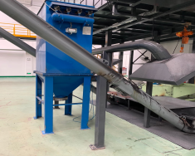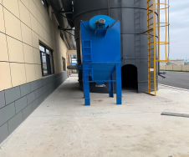
图4-1除尘装置 图4-2除尘装置

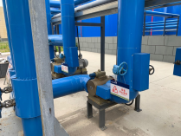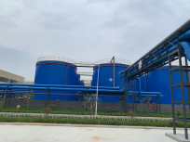

图4-3沥青罐区集气罩 图4-4沥青罐区集气罩

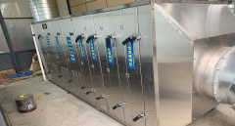

图4-5干式过滤器、光氧催化处理系统、活性炭吸附系统

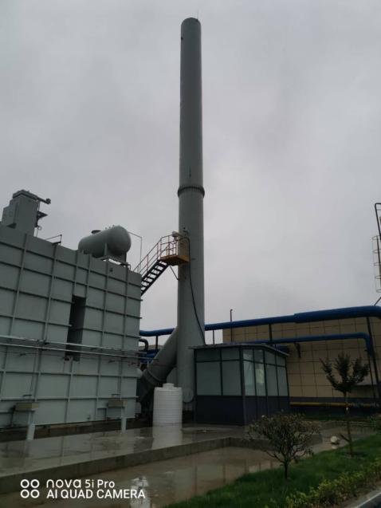
图4-6 车间烟囱
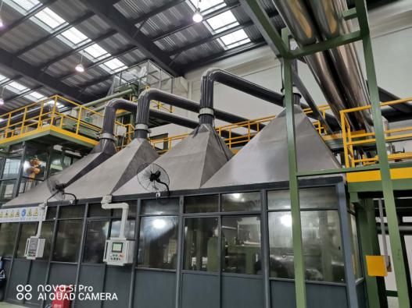
图4-7 车间集气罩
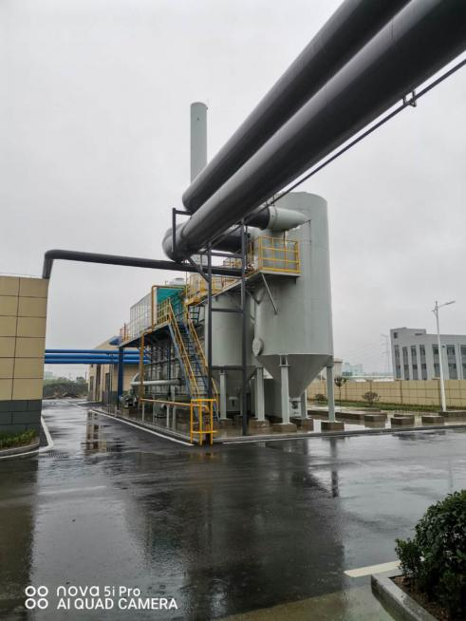
图4-8车间烟囱

4.1.3噪声
本项目主要噪声源为有机热载体炉、搅拌机、胶体磨、压辊机、空压机以及各类风机泵类等，源强75-90dB(A)。设备源强及降噪措施见下表。
表4.1-4设备源强及降噪措施情况一览表
编号 | 名称 | 产生源强dB（A） | 处置方式 | 排放源强dB（A）
1 | 有机热载体炉 | 80 | 消声、减震、建筑隔声 | 60
2 | 搅拌机 | 75 | 建筑隔声 | 70
3 | 胶料泵 | 80 | 减震、建筑隔声 | 65
4 | 压辊机 | 80 | 减震、建筑隔声 | 60
5 | 风机 | 85 | 消声、减震、建筑隔声 | 70
6 | 空压机 | 90 | 消声、减震、隔音罩、建筑隔声 | 65
7 | 胶体磨 | 85 | 建筑隔声 | 65
将噪声设备布置于厂房内，选用低噪声、振动小的设备。加强厂区绿化，减小噪声厂房安装隔声门窗；各类水泵泵体与管道采用软接头连接；管道与墙体接触的地方采用弹性支承，穿墙管道安装弹性垫层；各风机本体安装隔声罩。

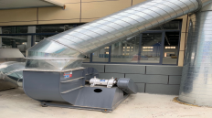
图4-9离心风机

4.1.4固（液）体废物
本工程产生的固废主要有边角废料、除尘器除尘灰、涂料反应釜清锅产生的废漆皮、沥青混合、研磨产生的沥青渣及职工生活垃圾。
各生产线切边产生的边角料共约100t/a，集中收集存放，定期作为废品外售。
各除尘器收集的除尘灰48t/a，，返回生产线作原料使用。
本项目劳动定员为180人，按人均日产生办公生活垃圾0.25kg/d计算，一年按250d计算，则办公生活垃圾产生量约为11.25/a，分类袋装化收集，交环卫部门每日清运现已于黄冈市明保洁有限责任公司签订垃圾运输合同，由其进行处置。
根据《国家危险废物名录》和《危险废物鉴别标准》(GB5085.1～7-2007)，涂料反应釜清锅产生的废漆皮（HW12）11t/a；，沥青防水卷材管道壁沉积下来的废乳化油（HW09）50t/a，以及沥青渣（HW11）产生量为4t/a均属于危险废物，除沥青渣以外危险废物暂存于危废间内贮存，定期交由有资质单位处理。沥青渣返回生产线作为原料重复利用。
表4.1-5固废种类、产生量及处置去向一览表单位:t/a
序号 | 分类 | 固废名称 | 合计  (t/a) | 处置去向
1 | 一般固体废物 | 边角废料 | 100 | 回收综合利用
2 | 一般固体废物 | 除尘器除尘灰 | 48 | 返回生产线作原料使用
3 | 危险废物 | 沥青渣（HW11） | 4 | 返回生产线作原料使用
4 | 危险废物 | 废漆皮（HW12） | 11 | 暂存于危废间，定期由湖北省天银危险废物集中处置有限公司处理
5 | 危险废物 | 废乳化油（HW09） | 50 | 暂存于危废间，定期由湖北省天银危险废物集中处置有限公司处理
6 | 生活垃圾 | 生活垃圾 | 11.25 | 交黄冈市明保洁有限责任公司定期清运
项目中设置了危险废物间，一般固体废物贮存间。
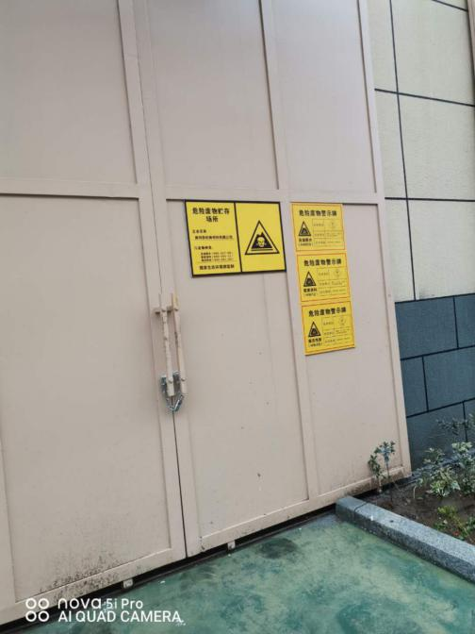
图4-10 危险废物暂存间

4.2其他环境保护设施

4.2.1风险防范设施
一般污染防治区：主要包括电气室等。
重点污染防治区：主要包括埋地污水管线、生产厂房、原料罐区、危废间等。
一般污染防治区：参照《一般工业固体废物贮存、处置场污染控制标准》（GB18599-2001）执行，一般污染区防渗层的性能至少与1.5m厚粘土层（渗透系数1.0×10⁻⁷cm/s）等效。
重点污染防治区：参照《危险废物填埋污染控制标准》（GB18598-2001）执行，重点污染区防渗层的性能至少与6m厚粘土层（渗透系数1.0×10⁻⁷cm/s）等效。
沥青罐区设置1.8m高围堰，并在罐区附近设置沙袋，用于覆盖事故泄露时的沥青；聚醚罐区设置1.5m高围堰。围堰做防渗处理，防渗结构渗透系数不宜大于1.0×10⁻¹⁰cm/s新建1300m³事故池。
在一般污染防治区域、重点为污染防治区域施工中通过铺设防渗土工布膜及地面涂抹防渗层的工艺来做防渗。
已编制环境风险应急预案并完成备案工作，备案文件见附件。

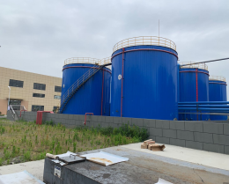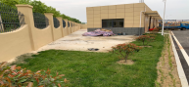
图4-11 罐区围堰 图4-12 事故池

4.2.2规范化排污口、监测设施及在线监测装置
现在已经在车间装了非甲烷总烃、苯系物废气在线监测装置。
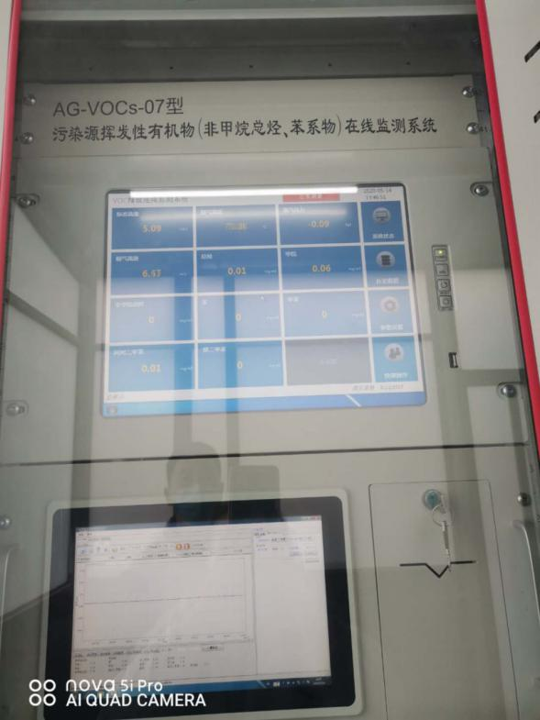
图4-9 在线监测系统

4.2.3其他设施
厂区绿化以发挥绿化功能、防治污染、降低厂区噪声水平、美化环境为原则。厂区绿化将结合厂区功能分区划分及道路的规划来进行。在厂区主干道旁，种植以常绿乔木为主的树种和灌木绿篱，间植一些观赏植被。在不影响安全生产的前提下，在主厂房环形道路两侧种植低矮乔木及绿篱。

4.3环保设施投资及“三同时”落实情况
本工程设计总投资概算 40000万元，其中环保投资1000万元，环保投资比例2.5%。工程实际总投资25000万元，其中环保投资860万元， 占工程总投资的3.44％。环保投资情况见表4-3。
表4.3-1环保“三同时”竣工验收一览表
类别 | 名称 | 治理措施 | 环评阶段环保  投资  (万元) | 实际环保投资
废气 | 3#车间 | 采用集气罩+布袋除尘+蓄热式焚烧炉（RTO），25m高排气筒外排 | 450 | 230
废气 | 沥青罐区 | 采用集气罩+蓄热式焚烧炉（RTO），25m高排气筒外排 | 450 | 75
废气 | 4#车间 | 采用集气罩+布袋除尘+光氧催化，20m高排气筒外排 | 450 | 25
废水 | 生产循环用水 | 大部分循环利用，剩余循环水排污水经沉淀处理外排园区污水管网 | 200 | 100
废水 | 办公生活污水 | 厂区化粪池处理达标后外排园区污水管网 | 200 | 100
固废 | 办公生活垃圾 | 园区环卫部门统一收集处置 | 100 | 2
固废 | 边角废料 | 外售综合利用 | 100 | 3
固废 | 各除尘器收尘灰 | 回用生产 | 100 | 3
固废 | 废漆皮 | 交有资质单位安全处置 | 100 | 3
固废 | 沥青渣 | 交有资质单位安全处置 | 100 | 3
噪声 | 设备噪声 | 隔声、消声、隔振、吸声 | 50 | 50
环境绿化 |  | 草皮、树木等 | 50 | 70
环境监测 |  | 各排气筒、污水排污口安装在线监测仪器设备，在线监测SO2、NOX、粉尘，VOCs；COD、氨氮。 | 50 | 100
环境风险防范及应急措施 |  | 新建1300m³应急事故池、160m³初期雨水池 | 100 | 20
 |  | 厂内配套建设事故水导流装置；原辅料储罐区设置围堰。 | 100 | 20
 |  | 各类罐区和装置区设置自动检测、  报警连锁控制系统。 | 100 | 15
 |  | 日常排污管网和应急排污管网间设置手动控制闸；配套的灭火装置、消防装置。 | 100 | 50
合计 |  | --- | 1000 | 860

4.4环保措施落实情况
环保措施落实情况如下表。
表4-4环保措施变更对比一览表
影响分析分项 | 环评 |  | 实际建设 | 变化情况
废气处理措施 | 3#车间 | 采用集气罩+布袋除尘+蓄热式焚烧炉（RTO），25m高排气筒外排 | 采用集气罩+布袋除尘+蓄热式焚烧炉（RTO），25m高排气筒外排 | 已落实，采用集气罩+布袋除尘+蓄热式焚烧炉（RTO），25m高排气筒外排
废气处理措施 | 沥青罐区 | 采用集气罩+蓄热式焚烧炉（RTO），25m高排气筒外排 | 采用集气罩+蓄热式焚烧炉（RTO），25m高排气筒外排 | 已落实，采用集气罩+蓄热式焚烧炉（RTO），25m高排气筒外排
废气处理措施 | 4#车间 | 采用集气罩+布袋除尘+光氧催化，20m高排气筒外排 | 采用集气罩+布袋除尘+光氧催化，20m高排气筒外排 | 已落实采用集气罩+布袋除尘+光氧催化，20m高排气筒外排
废气处理措施 | 则各无组织源的卫生防护距离设置情况为：3#车间100m，4#车间100m，沥青罐区100m，聚醚罐区50m。 |  | 则各无组织源的卫生防护距离设置情况为：3#车间100m，4#车间100m，沥青罐区100m，聚醚罐区50m。 | 已落实，在卫生防护距离内无居民
废水处理措施 | 生活污水经过化粪池沉淀处理后排入园区污水管网。初期雨水经沉淀过滤处理后回用于绿化。 |  | 生活污水经过化粪池沉淀处理后排入园区污水管网。初期雨水经沉淀过滤处理后回用于绿化，部分排入园区污水管网。 | 已落实，生活污水经过化粪池沉淀处理后排入园区污水管网。初期雨水经沉淀过滤处理后回用于绿化，部分排入园区污水管网。
固废处理措施 | 项目运营期产生的边角废料、除尘器除尘灰为一般工业固体废物，边角料定期作为废品外售，除尘灰返回罐内作原料使用；涂料反应釜清锅产生的废漆皮（HW12）、沥青渣（HW12）均为危险废物，交由具有相应危险废物处理资质的单位进行处置；生活垃圾交由环卫部门每日清运。 |  | 项目运营期产生的边角废料、除尘器除尘灰为一般工业固体废物，边角料定期作为废品外售，除尘灰返回罐内作原料使用；涂料反应釜清锅产生的废漆皮（HW12）、沥青渣（HW12）均为危险废物，交由具有相应危险废物处理资质的单位进行处置；生活垃圾交由环卫部门每日清运。 | 已落实，项目运营期产生的边角废料、除尘器除尘灰为一般工业固体废物，边角料定期作为废品外售，除尘灰返回罐内作原料使用；涂料反应釜清锅产生的废漆皮（HW12）、沥青渣（HW12）均为危险废物，交由具有相应危险废物处理资质的单位进行处置；生活垃圾交由环卫部门每日清运。
噪声污染防治措施 | 采取隔声、减震等降噪措施，确保厂界昼夜间噪声满足《工业企业厂界环境噪声排放标准》（GB12348-2008）3类标准。 |  | 采取隔声、减震等降噪措施，确保厂界昼夜间噪声满足《工业企业厂界环境噪声排放标准》（GB12348-2008）3类标准。 | 已落实，项目在建设过程中采取隔声、减振等降噪措施，尽量选购低噪声设备。
地下水污染防治措施 | 罐区环墙式基础防渗——从上至下采用沥青砂绝缘层、砂垫层、膜上保护层、HDPE膜、膜小保护层、填料层、地基土夯实的方式进行防渗。  污水地下管线防渗——管材选用及标准：重力流污水管道、压力流污水管道、污染雨水管道均选用钢管。DN>200宜选用螺旋缝埋弧焊钢管。DN≤200宜选用无缝钢管。管道均选用对焊连接。  管道防腐前应进行除锈，内、外壁除锈，可等级按照《涂装前钢材表面锈蚀等级及除锈》GB/T8923-1988中Sa2.5或Sa3级处理。  埋地钢管外防腐可采用特加强级环氧煤沥青冷缠带防腐，防腐层总厚度≥0.8mm。施工时应采用无溶剂环保型环氧煤沥青底漆及面漆。  埋地污水管线、生产厂房、原料罐区、危废间要采取重点防渗区域 |  | 罐区环墙式基础防渗——从上至下采用沥青砂绝缘层、砂垫层、膜上保护层、HDPE膜、膜小保护层、填料层、地基土夯实的方式进行防渗。  污水地下管线防渗——管材选用及标准：重力流污水管道、压力流污水管道、污染雨水管道均选用钢管。DN>200宜选用螺旋缝埋弧焊钢管。DN≤200宜选用无缝钢管。管道均选用对焊连接。  管道防腐前应进行除锈，内、外壁除锈，可等级按照《涂装前钢材表面锈蚀等级及除锈》GB/T8923-1988中Sa2.5或Sa3级处理。  埋地钢管外防腐可采用特加强级环氧煤沥青冷缠带防腐，防腐层总厚度≥0.8mm。施工时应采用无溶剂环保型环氧煤沥青底漆及面漆。  埋地污水管线、生产厂房、原料罐区、危废间要采取重点防渗区域 | 已落实，罐区环墙式基础防渗——从上至下采用沥青砂绝缘层、砂垫层、膜上保护层、HDPE膜、膜小保护层、填料层、地基土夯实的方式进行防渗。  污水地下管线防渗——管材选用及标准：重力流污水管道、压力流污水管道、污染雨水管道均选用钢管。DN>200宜选用螺旋缝埋弧焊钢管。DN≤200宜选用无缝钢管。管道均选用对焊连接。  管道防腐前应进行除锈，内、外壁除锈，可等级按照《涂装前钢材表面锈蚀等级及除锈》GB/T8923-1988中Sa2.5或Sa3级处理。  埋地钢管外防腐可采用特加强级环氧煤沥青冷缠带防腐，防腐层总厚度≥0.8mm。施工时应采用无溶剂环保型环氧煤沥青底漆及面漆。  埋地污水管线、生产厂房、原料罐区、危废间要采取重点防渗区域。
其他 | 排污口规范化；例行监测 |  | 已落实烟囱设置采样点，搭建采样平台，设置VOC，在线监测，需与园区统一联网。 | 根据暂缓建设排水明渠的文，暂时未建设污水排放明渠。将在园区建设后统一设置。

5环境影响报告书主要结论与建议及其审批部门审批决定

5.1环境影响报告书主要结论与建议

5.1.1环境质量现状

5.1.1.1环境空气现状评价结论
区域大气环境SO₂、NO_{x}、PM₁₀和PM_{2.5}、苯并（a）芘均能满足《环境空气质量标准》（GB3095-2012）二级标准限值要求；非甲烷总烃和挥发性有机物均能满足《大气污染物综合排放标准详解》中的标准限值要求。

5.1.1.2 水环境现状评价结论
长江黄冈段设置的3个监测断面和在巴河设置的两个监测断面及长河设置的1个断面中所有监测项目单项水质标准指数均小于1，满足《地表水环境质量标准》（GB3838-2002）中II类及II类区相应水体水质标准，表明该河段水质现状良好。

5.1.1.3 声环境现状评价结论
项目厂界各噪声监测点昼、夜间环境噪声均满足《声环境质量标准》（GB3096-2008）3类标准；厂界外各敏感点监测值昼、夜间环境噪声均满足《声环境质量标准》（GB3096-2008）2类标准。

5.1.1.4 地下水环境现状评价结论
项目所在地地下水质量满足《地下水质量标准》（GB/T14848-1993）中III类标准限值要求，表明项目区域地下水质量良好；所在区域土壤环境质量满足《土壤环境质量标准》（GB15618-1995）中二级标准限值要求。

5.1.1.5 土壤环境现状评价结论
区域土壤环境质量可以满足土壤环境质量建设用地土壤污染风险管控标准（试行）（GB36600-2018）筛选值第二类标准要求，土壤环境质量现状良好。

5.1.2 环境影响评价结论

5.1.2.1 环境空气影响评价结论
项目各关心点在现有气象条件下均未出现超标次数，工程各污染物对厂界贡献浓度及叠加浓度均能达标，故拟建项目建成后对影响范围内的环境敏感点影响较小。

5.1.2.2 水环境影响评价结论
本项目不涉及生产废水，仅有生活污水产生，生活污水经化粪池沉淀池处理达标后外排园区污水管网，对周边水环境影响较小。

5.1.2.3 地下水环境影响评价结论
正常状况下，按地下水环境导则要求采取防渗措施后，污染物不会对地下水造成污染。非正常状况下，污染物下渗进入地下水中，形成超标污染晕，建议在污染装置下布设防渗措施，并在其下游布设监测井和应急抽排水井，防止地下水污染物对厂区外地下水环境造成影响。

5.1.2.4 声环境影响评价结论
项目各厂界昼、夜声级贡献值均能满足《声环境质量标准》（GB3096-2008）中3类标准要求。敏感点张家铺村昼、夜声级预测值能满足《声环境质量标准》（GB3096-2008）中2类标准要求。经采取评价提出的降噪措施后，项目运营期产生的噪声基本不会对周围环境产生不良影响。

5.1.2.5 固体废物影响评价结论
项目运营期产生的边角废料、除尘器除尘灰为一般工业固体废物，边角料定期作为废品外售，除尘灰返回罐内作原料使用；涂料反应釜清锅产生的废漆皮（HW12）、沥青渣（HW12）均为危险废物，交由具有相应危险废物处理资质的单位进行处置；生活垃圾交由环卫部门每日清运。
固体废物若处置不当（如随便丢弃、倾倒、堆置、焚烧等），将会对周边环境和人群产生直接危害。因此，建设单位应强化固体废物产生、收集、贮运各环节的管理，杜绝固废在厂区内的散失、渗漏。各种固废在厂内应分别设置堆存专门容器或临时场地堆存。堆存场地按照有关规范修建围墙并作防渗处理。做好固体废物在厂区内的收集和储存相关防护工作，收集后进行有效处置。建立完善的规章制度，以降低固体废物散落对周围环境的影响。尤其值得注意的是，需在厂内临时存放的固废，应采取严格的防风、防晒、防雨、防渗等措施，避免其对环境产生危害。此外，定期委托有资质单位处置，危险废物的转移严格按照《危险废物转移联单管理办法》填写危险废物转移联单。禁止将生活垃圾同工业固废混合堆放，禁止将一般工业固废和危险废物混合堆放。
综上所述，拟建项目运营期产生固体废物均能够得到有效的处置或综合利用，处置率为100%，不会对周边环境造成二次污染影响。

5.1.2.6 环境风险
通过对生产设施风险识别和生产过程所涉及的物质风险识别，确定本项目无重大危险源。项目最大可信事故为沥青泄露，沥青烟气中的苯并芘对大气环境造成损害，其他环境风险还包括因设备故障、操作不当而产生的火灾、爆炸、泄漏等风险，必须严格按照有关规范标准的要求对生产区、储存区进行监控和管理。在认真落实工程拟采取的安全措施及评价所提出的安全设施和安全对策后，本项目存在的风险事故水平是可以接受的。

5.1.3 主要环境保护措施

5.1.3.1 环境空气污染防治措施
废气处理措施主要由布袋除尘器、蓄热式焚烧炉（RTO）、以及光氧催化装置组成。
沥青基防水卷材生产车间主要包括改性胶料（半成品）、高聚物改性沥青（有胎）防水卷材、高聚物改性沥青（无胎）防水卷材、非固化橡胶沥青防水涂料。其废气污染物总要包括沥青烟、苯并芘、VOCs以及粉尘颗粒物。有机气体（沥青烟、苯并芘、VOCs）通过集气罩收集，送入蓄热式焚烧炉（RTO）系统进行焚烧处理，最终通过25m高排气筒外排。粉尘颗粒物通过布袋除尘器处理后，25m高排气筒外排。
涂料生产车间（聚氨酯防水涂料、聚合物水泥防水涂料、聚氨酯地坪漆）废气污染物主要包括沥青烟、苯并芘、VOCs、NMHC以及粉尘颗粒物。有机气体（沥青烟、苯并芘、VOCs、NMHC）通过集气罩收集，光氧催化处理，最终通过20m高排气筒外排。粉尘颗粒物通过布袋除尘器处理后，20m高排气筒外排。
本项目沥青用量较大，挥发的VOCs量较大，存储沥青的沥青罐区采取集气罩收集后经过密闭管道送入RTO蓄热式焚烧炉进行焚烧处理，最后经25m高排气筒外排，以减少VOCs无组织排放量。
为进一步控制无组织废气排放，本项目提出如下具体控制措施：
①安装良好的通风设施。
②改进物品储运工艺，减少物品周转环节；合理安排物品储存和进出物料程序等可减少储罐的蒸汽排放；原料储罐采用氮封+呼吸阀工艺，减少无组织排放。
③液体贮罐尽量采用内浮顶罐。
④工作区设置储罐气体浓度报警装置，控制和减少物料挥发，防止泄漏和火灾事故的发生。
⑤加强管道、阀门的密闭检修，此外还应加强对操作工的培训和管理，以减少人为操作失误所造成的对环境的污染。
⑥加强RTO蓄热式焚烧炉等废气处理设施设备维护，保证废气处理设施正常运行。

5.1.3.2 水环境污染防治措施
本项目生产用水主要是设备循环冷却水、喷淋循环冷却水，循环使用定期补充不外排。3号车间、4号车间分别设置一套冷却水循环系统。各车间内的循环水经集水管路收集至各车间配套的循环水池内，水经冷却后循环使用，定期补充。每年清理一次循环水池，循环水排污水经过沉淀处理后排入园区污水管网。项目生活用水主要包括员工办公以及食宿用水，项目生活污水经过化粪池沉淀处理后排入园区污水管网。初期雨水经沉淀过滤处理后回用于绿化。
本项目生活污水经化粪池沉淀处理后排入园区污水管网，循环水排污水经沉淀处理后最终排入黄冈市保青污水处理厂达到城镇污水处理厂污染物排放标准GB18918-2002一级A标准排放。
初期雨水，出水能满足《城市污水再生利用城市杂用水水质》(GB/T 18920-2002）城市绿化标准，根据变更环评，绿化用不完的排入园区污水管网。

5.1.3.3 声环境污染防治措施
从总平面布置上，本工程噪音较大的设备均布置在室内，在工艺合理的前提下优化布置，充分考虑重点噪声源的均匀布置，将重点噪声源集中的构筑物布置于厂区中央，并利用其他辅助建筑物的屏蔽作用；
②对重点噪声源严格控制，向设备制造厂家提出严格的噪声控制要求；
③有机热载体炉、搅拌机、胶体磨、压辊机、空压机以及各类风机泵类等设备除在招标过程中提出设备噪声要求外，均布置在室内，对设备基础采取减震处理，厂房的建筑结构将起到一定的隔声降噪效果。
④在空压机房内设置内表面吸声材料，可选择采用平均吸声系数为0.72的超细玻璃棉，同时在玻璃棉与隔声罩内壁之间留有5cm空气层，以解决对低频噪声的吸收。
⑤在风机进气和排气管道上安装适当的消声器，可以有效的降低噪声。
⑥加强厂区绿化，以减少噪声对环境的影响。
⑦对在高噪声源附近工作的工人，发放劳保用品（如隔耳塞、耳罩等），并执行工作时间制度，确保员工的身体健康。

5.1.3.4 固体废物污染防治措施
建项目固体废物产生量及其处理处置去向见下表。
表 固废种类、产生量及处置去向一览表单位:t/a
序号 | 分类 | 固废名称 | 合计 | 处置去向
1 | 一般固体废物 | 边角废料 | 100 | 回收综合利用
2 | 一般固体废物 | 除尘器除尘灰 | 48 | 返回生产线作原料使用
3 | 危险废物 | 沥青渣（HW11） | 4 | 返回生产线作原料使用
4 | 危险废物 | 废漆皮（HW12） | 11 | 暂存于危废间，定期由有资质单位处理
5 | 危险废物 | 废乳化油（HW09） | 50 | 暂存于危废间，定期由有资质单位处理
6 | 生活垃圾 | 生活垃圾 | 11.25 | 交环卫部门定期清运
产生的固体废物都得到了妥善处置，不会对周围环境产生较大影响。
（1）危险废物暂存间建设要求
①危险废物暂存间应设置防渗措施：基础必须防渗，地面与裙脚要用坚固、防渗的材料建造建筑材料必须与危险废物相容；防渗层为至少1米厚粘土层（渗透系数≤10⁻⁷cm/s）。
②设置防风、防晒、防雨措施：同一般固体废物暂存间。
③设施应配备通讯设备、照明设施、安全防护服装及工具、并设有应急防护设施和观察窗口。
④用以存放装载液体、半固体危险废物容器的地方必须有耐腐蚀的硬化地面且表面无裂隙。液体泄漏应急收集装置，设置通风设施。
⑤危险废物贮存设施周围应设置围墙或其他防护栅栏，按GB15562.2设置环境保护图形标志。
（2）危险废物暂存、运输的管理要求
对于项目涉及的危险废物，建设单位应严格按照国家及黄冈市有关法规中对危险废物的特别规定，对其加强全过程严格管理，实施联单机制和安全处置。危险废物贮存场所的设计规模应能够满足《危险废物贮存污染控制标准》相关要求，并详细记录入场固体废物的种类和数量以及其他相关资料并长期保存，供随时查阅。危险废物的记录和货单在危险废物回取后应继续保留3年。
根据国务院令第591号《危险化学品安全管理条例》的有关规定，在危险废物外运至处置单位时必须严格遵守以下要求：
①做好每次外运处置废弃物的运输登记，认真填写危险废物转移联单(每种废物填写一份联单)，并加盖公司公章，经运输单位核实验收签字后，将联单第一联副联自留存档，将联单第二联交付给环境保护行政主管部门，第三联及其余各联交付运输单位，随危险废物转移运行。第四联交接受单位，第五联交接受地环保局。
②废弃物处置单位的运输人员必须掌握危险化学品运输的安全知识，了解所运载的危险化学品的性质、危害特性、包装容器的使用特性和发生意外时的应急措施。运输车辆必须具有车辆危险货物运输许可证。驾驶人员必须由取得驾驶执照的熟练人员担任。
③处置单位在运输危险废物时必须配备押运人员，并随时处于押运人员的监管之下，不得超装、超载，严格按照所在城市规定的行车时间和行车路线行驶，不得进入危险化学品运输车辆禁止通行的区域。
④危险废物在运输途中若发生被盗、丢失、流散、泄漏等情况时，公司及押运人员必须立即向当地公安部门报告，并采取一切可能的警示措施。
⑤一旦发生废弃物泄漏事故，公司和废弃物处置单位都应积极协助有关部门采取必要的安全措施，减少事故损失，防止事故蔓延、扩大；针对事故对人体、动植物、土壤、水源、空气造成的现实危害和可能产生的危害，应迅速采取封闭、隔离、洗消等措施，并对一事故造成的危害进行监测、处置，直至符合国家环境保护标准。
针对厂区内固体废物的转运，建设单位还应从如下几个方面进行管理：
(1)做好废物的转移记录，包括一般工业固体废物、危险废物。危险废物需按照原国家环境保护总局令第5号《危险废物转移联单管理办法》的有关规定填报危险废物转移五联单，应提前向环境保护行政主管部门申报，经同意后方可转运。每转移一车，应当填写转移记录单，一式三份，接受单位、建设单位、管理部门各一份。各类废物转移记录文件需存档，接受环境主管部门检查。
(2)废弃物处置单位的运输人员必须掌握危险化学品运输的安全知识，了解所运载的危险化学品的性质、危害特性、包装容器的使用特性和发生意外时的应急措施。运输车辆必须具有车辆危险货物运输许可证。驾驶人员必须由取得驾驶执照的熟练人员担任。
(3)危险废物在运输途中若发生被盗、丢失、流散、泄漏等情况时，公司及押运人员必须立即向当地公安部门报告，并采取一切可能的警示措施。
(4)一旦发生废弃物泄漏事故，公司和废弃物处置单位都应积极协助有关部门采取必要的安全措施，减少事故损失，防止事故蔓延、扩大；针对事故对人体、动植物、土壤、水源、空气造成的现实危害和可能产生的危害，应迅速采取封闭、隔离、洗消等措施，并对一事故造成的危害进行监测、处置，直至符合国家环境保护标准。
一般工业固体废物暂存间以及危险暂存间必须与主体工程“同时设计、同时施工、同时投入使用”，使用前，必须经环境保护行政主管部门验收合格后，方可投入生产或使用。

5.1.3.5 地下水污染防治措施
（1）源头控制措施
①工艺装置及管道设计
将生产装置区域内易产生泄露的设备按其物料的物性分类集中布置，对于不同物料性质的区域，分别设置围堰。在操作或检修过程中，有可能被危险化学品、腐蚀性介质污染的区域，应设围堰。对于储存、输送酸、碱等强腐蚀性化学物料的区域设置围堤，围堤内的有效容积不应小于一个最大罐的容积，围堤的地面应用耐腐蚀材料辅砌。室外布置的酸、碱或其它化学药剂等腐蚀性介质的泵区应设围堰，所排污染介质接至含酸、含碱系统。
对于机、泵基础周边设置废液收集设施，确保泄露物料统一收集至排放系统。对于储存和输送有毒有害介质的设备和管线排液阀门采用双阀，设备及管道排放出的各种含有毒有害介质液体设置专门的废液收集系统加以收集，不任意排放。
②设备
装有毒有害介质设备的设备法兰及接管法兰的密封面和垫片提高密封等级，必要时采用焊接连接。设备的排净及排空口不采用螺纹密封结构，且不直接排放。搅拌设备的轴封选择适当的密封形式。
所有转动设备进行有效的设计，尽可能防止有害介质泄露。对输送有毒有害介质的泵选用无密封泵（磁力泵、屏蔽泵等）。所有输送工艺物料的离心泵及回转泵采用机械密封，对输送重组分介质的离心泵及回转泵，提高密封等级（如增加停车密封、干气密封或采用串联密封等措施）。处理易燃、易爆、腐蚀性和有毒介质的承压壳体不适用铸铁（不包括球墨铸铁或可锻铸铁）。
③污水/雨水收排及处理系统
采用清污分流及雨污分流的排水体制。对于储罐区、槽车装卸区等区域产生的初期雨水，按照污染水进行考虑，全部进入初期雨水收集池进行收集，收集后全部进入污水处理站进行处理。
污染区的后期雨水切换到清洁雨水系统，并进入清洁雨水提升池。事故时切换到事故监控池。
项目设计应尽量减少工艺排水点，尽量减少污水管道的埋地敷设，尽量减少管道接口，提高埋地污水管道的管材选用标准及接口连接形式要求。
加强埋地污水管道的内外防腐设计。
输送污水压力管道尽量采用地上敷设，重力收集管道宜采用埋地敷设，埋地敷设的排水管道在穿越厂区干道时采用套管保护，禁止在重力排水的污水管线上使用倒虹吸管。
（2）末端防渗措施
①防渗区域划分
根据厂区可能泄露至地面区域污染物的性质，各生产单元的构筑方式，以及潜在的地下水污染源分类分析，将厂区划分为一般污染防治区和重点污染防治区。
一般污染防治区：主要包括电气室等。
重点污染防治区：主要包括埋地污水管线、生产厂房、原料罐区、危废间等。
②防渗要求
一般污染防治区：参照《一般工业固体废物贮存、处置场污染控制标准》（GB18599-2001）执行，一般污染区防渗层的性能至少与1.5m厚粘土层（渗透系数1.0×10⁻⁷cm/s）等效。
重点污染防治区：参照《危险废物填埋污染控制标准》（GB18598-2001）执行，重点污染区防渗层的性能至少与6m厚粘土层（渗透系数1.0×10⁻⁷cm/s）等效。
（3）建议的防渗设计方案
根据防渗要求，结合目前施工过程中的可操作性和技术水平，在满足防渗标准前提下，不同的污染防治区采取不同的防渗措施。拟建项目主要采用混凝土防渗。
①一般污染防治区
在没有检修作业的地面区域，可采用抗渗素混凝土防渗层，混凝土的抗渗等级不宜小于P8，其厚度不宜小于100mm；在汽车装卸及检修作业地面宜采用抗渗钢筋（钢纤维）混凝土，其厚度不宜小于200mm。
以上做法的混凝土防渗层的强度等级不应小于C20，水灰比不宜大于0.50。对于混凝土地面的板缝、缩缝，变形缝与实体基础的隔离缝设置和处理。
②重点污染防治区
罐区环墙式基础防渗——从上至下采用沥青砂绝缘层、砂垫层、膜上保护层、HDPE膜、膜小保护层、填料层、地基土夯实的方式进行防渗。
污水地下管线防渗——管材选用及标准：重力流污水管道、压力流污水管道、污染雨水管道均选用钢管。DN>200宜选用螺旋缝埋弧焊钢管。DN≤200宜选用无缝钢管。管道均选用对焊连接。
管道防腐前应进行除锈，内、外壁除锈，可等级按照《涂装前钢材表面锈蚀等级及除锈》GB/T8923-1988中Sa2.5或Sa3级处理。
埋地钢管外防腐可采用特加强级环氧煤沥青冷缠带防腐，防腐层总厚度≥0.8mm。施工时应采用无溶剂环保型环氧煤沥青底漆及面漆。

5.1.3.6 风险事故应急措施
为使环境风险减小到最低限度，必须加强劳动安全卫生管理，制定完备、有限的安全防范措施，尽可能降低本项目环境风险事故发生的概率。
运输过程中的事故防范措施
由于危险品的运输较其它货物的运输有更大的危险性，因此在运输过程中应小心谨慎，确保安全。为此注意以下几个问题：
（1）合理规划运输路线及运输时间。
（2）危险品的装运应做到定车、定人。定车就是要把装运危险品的车辆，相对固定，专车专用。凡用来盛装危险物质的容器，包括槽(罐)车不得用来盛装其它物品，更不许盛装食品。而车辆必须是专用车，不能在任务紧急、车辆紧张的情况下使用其它车辆等担任危险物品的运输任务。定人就是把管理、驾驶、押运及装卸等工作的人员加以固定，这就保证了危险品的运输任务始终是由专业人员来担负，从人员上保障危险品运输过程中的安全。
（3）被装运的危险物品必须在其外包装的明显部位按《危险货物包装标志》 (GBl90-90)规定的危险物品标志，包装标志要粘牢固、正确。具有易燃、有毒等多种危险特性的化学品，则应该根据其不同危险特性而同时粘贴相应的几个包装标志，以便一旦发生问题，可以进行多种防护。
（4）在危险品运输过程中，一旦发生意外，在采取应急处理的同时，迅速报告公安机关和环保等有关部门，疏散群众，防止事态进一步扩大，并积极协助前来救助的公安、交通和消防人员抢救伤者和物资，使损失降低到最小范围。
（5）运输有毒和腐蚀性物品汽车的驾驶员和押运人员，在出车前必须检查防毒、防护用品和检查是否携带齐全有效，在运输途中发现泄漏时应主动采取处理措施，防止事态进一步扩大，在切断泄漏源后，应将情况及时向当地公安机关和有关部门报告，若处理不了，应立即报告当地公安机关和有关部门，请求支援。
储存风险防范措施
（1）在装卸化学危险物品前，要预先做好准备工作，了解物品性质，检查装卸搬运的工具是否牢固，不牢固的应子以更换或修理。如工具上曾被易燃物、有机物等污染的，必须清洗后方可使用。
（2）操作人员应根据不同物资的危险特性，分别穿戴相应的防护用具。防护用具包括工作服、橡皮围裙、橡皮袖罩、橡皮手套、长筒胶靴、防毒面具、滤毒江口罩、纱口罩、纱手套和护目镜等。操作前应由专人检查用具是否妥善，穿戴是否合适。操作后应进行清洗或消毒，放在专用的箱柜中保管。
（3）化学危险物品撒落在地面、车板上时，应及时扫除。
（4）在装卸化学危险物品时，不得饮酒、吸烟。工作完毕后根据工作情况和危险品的性质，及时清洗手、脸、漱口或淋浴。必须保持现场空气流通，如果发现恶心、头晕等中毒现象，应立即到新鲜空气处休息，脱去工作服和防护用具，清洗皮肤沾染部分，重者送医院诊治。
（5）晚间作业应用防爆式或封闭式的安全照明。雨、雪、冰封时作业，应有防滑措施。
（6）在现场须备有清水、苏打水或醋酸等，以备急救时应用。
（7）尽量减少人体与物品包装的接触，工作完毕后以肥皂和水清洗手脸和淋浴后方可进食饮水。对防护用具和使用工具，须经仔细洗刷。
（8）MDI 的储存：避免与含有活性氢的物质存放在一起，如水、潮气、醇类、胺类、酸碱等，可能会造成剧烈反应，可能会引起容器内压力聚集；MDI 桶的码垛不要超过3 层，倒下会引起料桶破裂产生泄漏，或造成人身伤害。避免接触铜、锌、或它们的合金。
仓储室要求：
（1）各类化学品应按有关规范分类储存，具体储存要求见原辅材料理化性质。根据物料的用量、使用频率设置合适的仓储量和仓储室大小。
（2）各危险化学品按相关要求贮存，明确贮存注意事项，专人负责看管。
（3）在原料区四周专设防渗排水沟（围堰）至事故储水池。
（4）在工业固废的处理处置过程中，应严格执行环保相关规定及要求。
生产过程风险防治措施
（1）控制化学反应中的超温、超压和爆聚等不正常情况，预先分析反应过程中可能出现的各种动态特性并采取相应的预防措施。
（2）对可能产生泄漏危险的设备，应采用可靠的检测和安全防护措施。避免泄漏物质造成火灾、爆炸、中毒等灾害。
（3）进、出装置的可燃液体的管道，在装置的边界处应设隔断阀或8字盲板。
（4）生产装置设置有联锁紧急停车装置，一旦发生事故，立即停止生产，直到事故排除后才能恢复生产。
另外应作好以下几个方面的工作：
（1）严格把好工程设计、施工关工程设计包括工艺设计和总图设计。只有设计合理，才能从根本上改善劳动条件，消除事故重大隐患。严格注意施工质量和设备安排，调试的质量，严格竣工验收审查。在工艺设计中应对选用的设备应符合有关《生产设备安全卫生设计总则》的要求，并注意考虑职业危害治理和配套安全设施。在总图设计中应注意合理进行功能分区，并有一定的防护带和绿化带，严格符合安全规范的要求。
针对本项目特点，本评价建议在设计、施工、营运阶段应考虑下列安全防范措施， 以避免事故的发生。
(a)设计中严格执行国家、行业有关劳动安全卫生的法规和标准规范。
(b)厂房内设备布置严格执行国家有关防火防爆的规范、规定，设备之间保证有足够的安全距离，并按要求设计消防通道。
(c)尽量采用技术先进和安全可靠的设备，并按国家有关规定存车间内设置必要的安全卫生设施。
(d)设备、管道、管件等均采用可靠的密封技术，使储存和反应过程都在密闭的情况下进行，防止易燃易爆及有毒有害物料泄漏。
(e)仓库必须采取妥善的防雷措施，以防止直接雷击和雷电感应。为防止直接雷击，一般在库房周围须装设避雷针。
(f)按区域分类有关规范在厂房内划分危险区。危险区内安装的电器设备应按照相应的区域等级采用防爆级，所有的电器设备均应接地。
(g)在有可能着火的设施附近，设置感温感烟火灾报警器，报警信号送到控制室和消防门。
(h)对爆炸、火灾危害场所内产生静电危害的物体采取静电防范处理措施。
(i)在中央控制室和消防值班室设有火警专线电话，确保紧急情况通讯畅通。
(j)在生产岗位设置事故柜和急救器材、救生器防护面罩、护目镜、胶皮手套、耳塞等防护、急救用具、用品。
(k)易发生毒物污染的部位，设置急救冲洗设备、洗眼器和安全淋浴喷头等设施。
（2）提高认识、完善制度、严格检查
企业应该提高对突发性事故的警觉和认识，做到警钟长鸣。建议企业建立安全与环保科，并由企业领导直接领导，全权负责，检查和监督全厂的安全生产和环保设施的正常运转情况。对安全和环保应建立严格的防范措施，制定严格的管理规章制度，列出潜在危险的过程、设备等清单，严格执行设备检验和报废制度。
（3）加强技术培训，提高职工安全意识
职工安全生产的经验不足，一定程度上会增加事故发生的概率，因此企业对生产操作工人必须进行上岗前专业技术培训，严格管理，提高安全环保意识。
（4）提高事故应急处理的能力
企业对具有高危害设备设置保险措施，对危险车间可设置消防装置等必备设施，并辅以适当的通讯工具，定期进行安全环保宣传教育以及紧急事故模拟演习，提高事故应变能力。

5.1.5 环评总结论
本项目符合国家相关产业政策，符合当地有关部门的相关规划要求；该项目采取国内先进的清洁生产工艺，在已采取的各项污染防治措施和本评价确定的污染防治对策措施情况下，废气、废水中的污染物排放浓度和排放量均可达到国家排放标准的要求，固体废物得到利用或合理处置。
建设单位应严格按照国家“三同时”政策及时做好有关工作，切实履行实施本评价所提出的对策与建议，保证污染物稳定达标排放情况下，从环保的角度分析，项目的建设具有可行性。

5.2审批部门审批决定

5.2.1 黄冈市环境保护局批复要求：黄环函〔2018〕209号
- 该项目选址位于黄冈化工园，总投资40000万元，其中环保投资1000万元。主要建设内容包括主体工程（生产车间）、公辅工程、储运工程、环保工程和办公生活配套设施等。项目建成后，年产高聚物改性沥青（有胎）防水卷材3000万平方米；自粘聚合物改性沥青（无胎）防水卷材1000万平方米；聚氨酯防水涂料10000吨；聚合物水泥防水涂料10000吨；非固化橡胶沥青防水涂料10000吨和聚氨酯地坪漆10000吨。
项目符合国家产业政策，建设地点符合相关规划要求，在全面落实《报告书》提出的各项风险防范及污染防治措施后，污染物可达标排放，主要污染物排放总量符合我局核定的总量控制要求，环境不利影响能够得到缓解和控制。经研究，我局同意《报告书》中所列建设项目的性质、规模、地点、采用的生产工艺、环境保护对策措施。
二、项目建设和管理中还应重点做好以下工作
（一）项目建设应注重工艺环节全过程减排，进一步优化生产工艺设计和设备选型，落实《报告书》中环保措施，加强生产管理和环境管理，确保项目清洁生产水平满足国内清洁生产先进水平或以上要求。
（二）严格落实各项废气治理措施。项目对生产工艺废气应进行单独处理并根据车间布局情况收集后集中排放。项目有机气体（沥青烟、苯并芘、VOCs）经集气罩收集，送入蓄热式焚烧炉（RTO）系统进行焚烧处理后，通过25m高排气筒排放；粉尘颗粒物经布袋除尘器处理后，通过25m高排气筒排放；涂料生产车间（聚氨酯防水涂料、聚合物水泥防水涂料、聚氨酯地坪漆）废气主要污染物沥青烟、苯并芘、VOCs、NMHC经集气罩收集，光氧催化处理后，通过20m高排气筒排放。粉尘颗粒物经布袋除尘器处理后，通过20m高排气筒排放。
项目废气处理装置应严格按《报告书》提出的治理措施落实到位，落实生产车间、物料存贮、罐区等过程的无组织排放废气防治措施，外排废气须满足《防水卷材行业大气污染物排放标准》（DB11/1055-2013）、合成树脂工业污染物排放标准（GB 31572-2015和天津市地方标准《工业企业挥发性有机物排放控制标准》（DB/12524-2014）中相关标准要求。
（三）严格落实各项废水处理措施。严格按照“雨污分流、清污分流、分质处理”的原则设置给排水系统，污水收集、输送管网应设置明管，并标示。切实做好各类管网和污水收集处理设施的防腐、防漏和防渗措施，建设足够容积的初期雨水池、控制阀。本项目初期雨水经沉淀过滤后回用于绿化；办公生活污水经化粪池处理，循环水排污水经沉淀池处理达到《污水综合排放标准》（GB8978-1996）三级标准或黄冈市保青污水处理厂接管标准后，排入黄冈市保青污水处理厂进行深度处理。
（四）落实噪声污染防治措施。项目应选购噪声排放值低的设备，对产噪设备合理布局，尽量安装在远距厂界、环境敏感目标的地方等，通过消声、减振、隔音和距离衰减等一系列措施确保厂界噪声应满足《工业企业厂界环境噪声排放标准》（GB12348-2008）3类标准要求。
（五）落实各项固体废物处理处置措施。生活垃圾收集后由环卫部门统一清运安全处置；一般工业固废和危险废物严格按《报告书》提出的要求妥善处置。危险废物应在厂区危险废物暂存库内暂存后统一交由有资质单位处置。落实危险废物申报登记相关手续，危险废物在转移过程中须严格执行“危险废物转移联单制度”，危险废物临时贮存场所建设必须符合《危险废物贮存污染控制标准》(GB18597-2001及修改单)标准规范要求。危险废物贮存场所须建设物联网监管系统，并与环保部门联网。
（六）落实地下水污染防治措施。采取分区防渗措施，按照不同的防渗要求做好重点污染防治区、一般污染防治区的地下水防渗措施。重点污染防治区和一般污染防治区分别参照《危险废物贮存污染控制标准》(GB18597-2001及修改单)和《一般工业固体废物贮存、处置场污染控制标准》（GB18599-2001及修改单）的要求进行防渗建设，防止地下水污染。
（七）落实环境风险防范各项措施。建立健全三级风险防控体系和事故排放污染物收集系统，确保事故情况下各类污染物不排入外环境。落实各类危险化学品、危险废物的储存、输送等风险防范措施，做好各类贮存设施及管道阀门的管理与定期维护；初期雨水排放口设置切换装置，确保初期雨水进入初期雨水池；设置足够容积的应急事故池，设置切换装置。加大风险监控力度，及时监控，防止污染扩散。充分重视事故发生时对项目环境防护距离外居民点的影响，做好相关防护知识的社会宣传工作，制定环境风险应急防范预案。在项目投入生产前，按照《企业事业单位突发环境事件应急预案备案管理办法（试行）》（环发[2015]4号）的要求，将环境风险防范和应急预案报我局备案。完善环境风险事故预防和应急处理措施，加强职工培训，定期开展环境风险应急防范预案演练，建立应急联动机制。
（八）落实《报告书》提出的环境防护距离控制要求，并配合地方政府做好规划控制工作，环境防护距离内不得新建居民住宅等环境敏感目标。加强与园区对接，确保落实搬迁方案，卫生防护距离内的居民构筑物未搬迁完本项目不得投产运行。
（九）按照国家和地方有关规定设置规范的各类污染物排放口和固体废物堆放场，并设立标志牌。排气筒应按规范要求预留永久性监测口、监测平台和标识，主要排气筒有机废气须安装VOC_{S}在线装置，并与环保部门联网。全厂设置一个废水排放口和一个雨水排放口。废水排放口应规范化建设，废水排放口必须为明渠式，不得采用地下式排放。严格落实《报告书》中环境管理和环境监测计划。
（十）加强施工期环境保护管理，按《报告书》要求落实相应环保措施，防止施工扬尘和噪声污染。
（十一）在项目施工和运营过程中，应建立畅通的公众参与平台，及时解决公众担忧的环境问题，满足公众合理的环境诉求。定期发布企业环境信息，并主动接受社会监督。
三、项目建成后，主要污染物排放总量不得超出排污权获得的指标。
四、项目建设必须严格执行环境保护设施与主体工程同时设计、同时施工、同时投产使用的环境保护“三同时”制度，并开展环境监理工作。项目竣工后，你公司必须按规定的标准和程序，对配套建设的环境保护设施进行验收，编制验收报告，在环境保护设施验收过程中，应当如实查验、监测、记载建设项目环境保护设施的建设和调试情况，不得弄虚作假，验收合格后方可投入生产或者使用，并依法在建设项目环境影响评价信息平台（http://47.94.79.251/#/pub-message）向社会公开验收报告。你单位公开上述信息的同时，应当向环境保护主管部门报送相关信息，并接受监督检查。
五、本批复自下达之日起5年内有效。项目建设地点、工程规模、生产工艺以及污染防治措施等发生重大变更时,应按照法律法规的规定,重新履行相关审批手续。国家相关法规、政策、标准有新变化的，按新要求执行。
六、黄冈市环境保护局黄州分局负责该项目施工期和运营期的日常环境监督管理工作，重点核实检查本项目批建的符合性、施工行为周边环境达标、环保“三同时”等内容。

5.2.2试运行审批意见
2019年12月29日黄冈市环境保护局黄州分局同意《关于黄冈凯伦新材料有限公司华中建筑防水材料生产基地环保设备申请调试的报告》。

6、验收执行标准
本项目验收执行标准如下。
表6-1项目验收执行标准
项目类别 | 检测指标 | 采样点位 | 检测标准
废水 | pH、COD、BOD5、SS、NH3-N | 生活污水及循环水排污水厂区总排口（1个点位） | 《污水综合排放标准》(GB 8978-1996）三级标准  氨氮限值45（）
废水 | pH、COD、BOD5、SS、NH3-N | 初期雨水回用（1个点位） | 回用部分满足城市污水再生利用 城市杂用水水质（城市绿化）  GB/T 18920-2002
废水 | pH、COD、BOD5、SS、NH3-N | 初期雨水外排（1个点位） | 外排部分满足污水综合排放标准GB8978-1996 三级标准  氨氮限值45
有组织废气 | 颗粒物、沥青烟、苯并芘、VOCs | 25m高排气筒（1个排气筒） | 满足《防水卷材行业大气污染物排放标准》（DB11/1055-2013）
有组织废气 | NMHC、VOCs | 涂料搅拌、混合20m高排气筒（1个排气筒） | 满足《涂料、油墨及胶粘剂工业大气污染物排放标准（GB 37824—2019）》
有组织废气 | 颗粒物、SO2、NOX | 锅炉房排气筒（2个排气筒） | 《锅炉大气污染物排放标准》  （GB13271-2014）
无组织废气 | VOCs | 3#车间、4#车间、沥青罐区、聚醚罐区、厂界 | 满足《工业企业挥发性有机物排放控制标准》(DB12/524-2014)
无组织废气 | 苯并芘 | 3#车间 | 满足《防水卷材行业大气污染物排放标准》（DB11/1055-2013）车间内部无组织标准
环境空气 | SO2、NO2、PM10、PM2.5、苯并芘 | 张家铺、祁家铺 | 《环境空气质量标准》 GB3095-2012二级
环境空气 | 非甲烷总烃、VOCS | 张家铺、祁家铺 | 大气污染物综合排放标准详解  非甲烷总烃小时限值2  VOCS（参照非甲烷总烃执行）
环境空气 | 二甲苯 | 张家铺、祁家铺 | 《工业企业设计卫生标准》TJ36-79  二甲苯 小时限值0.3
噪声 | 厂界噪声 | 厂界（4个点） | 《工业企业厂界环境噪声排放标准》3 类标准
噪声 | 敏感点噪声 | 张家铺、祁家铺 | GB3096-2008  《声环境质量标准》3类
地下水 | Na+、K+、Ca2+、Mg2+、CO32-、HCO3- 、Cl-、SO42- | 地下水流经厂界外上游、厂区内监测井、厂界外下游各设1个监测点位 | 执行《地下水质量标准》（GB/T14848-2017）中Ⅲ类标准

表6-2水污染物排放标准一览表单位：mg/L
污水综合排放标准  GB8978-1996 | 三级 | pH | 6~9 | 厂区总排放口
污水综合排放标准  GB8978-1996 | 三级 | COD | 500 | 厂区总排放口
污水综合排放标准  GB8978-1996 | 三级 | BOD | 300 | 厂区总排放口
污水综合排放标准  GB8978-1996 | 三级 | SS | 400 | 厂区总排放口
污水综合排放标准  GB8978-1996 | 三级 | 氨氮 | - | 厂区总排放口
黄冈市保青污水处理厂接管标准 | -- | pH | 6~9 | 厂区总排放口
黄冈市保青污水处理厂接管标准 | -- | COD | 500 | 厂区总排放口
黄冈市保青污水处理厂接管标准 | -- | BOD | 160 | 厂区总排放口
黄冈市保青污水处理厂接管标准 | -- | SS | 400 | 厂区总排放口
黄冈市保青污水处理厂接管标准 | -- | 氨氮 | 45 | 厂区总排放口
城镇污水处理厂污染物排放标准GB18918-2002 | 一级A | COD | 50 | 厂区总排放口
城镇污水处理厂污染物排放标准GB18918-2002 | 一级A | BOD | 10 | 厂区总排放口
城镇污水处理厂污染物排放标准GB18918-2002 | 一级A | SS | 10 | 厂区总排放口
城镇污水处理厂污染物排放标准GB18918-2002 | 一级A | 氨氮 | 5 | 厂区总排放口
城市污水再生利用城市杂用水水质（城市绿化）  GB/T 18920-2002 | -- | pH | 6-9 | 初期雨水
城市污水再生利用城市杂用水水质（城市绿化）  GB/T 18920-2002 | -- | 溶解性总固体 | 1000 | 初期雨水
城市污水再生利用城市杂用水水质（城市绿化）  GB/T 18920-2002 | -- | BOD₅ | 20 | 初期雨水
城市污水再生利用城市杂用水水质（城市绿化）  GB/T 18920-2002 | -- | 氨氮 | 20 | 初期雨水

表6-3废气排放标准一览表
评价对象 | 污染物 | 标准限值 |  |  |  | 标准来源
评价对象 | 污染物 | 排气筒高度(m) | 最高允许排放浓度(mg/m³) | 最高允许排放速率(kg/h) | 无组织排放监控浓度限值（mg/m³） | 标准来源
废气 | 颗粒物 | 25 | 10 | 2.95 | - | 《防水卷材行业大气污染物排放标准》（DB11/1055-2013）
废气 | 沥青烟 | 25 | 10 | 0.505 | - | 《防水卷材行业大气污染物排放标准》（DB11/1055-2013）
废气 | 苯并芘 | 25 | 0.1×10⁻³ | 0.1355  ×10⁻³ | 5×10⁻⁵ | 《防水卷材行业大气污染物排放标准》（DB11/1055-2013）
废气 | NMHC | 20 | 100 | - | - | 《涂料、油墨及胶粘剂工业大气污染物排放标准（GB 37824—2019）》
废气 | 挥发性有机物 | 20 | 80 | 3.4 | 2.0 | 《工业企业挥发性有机物排放控制标准》(DB12/524-2014)
废气 | 颗粒物 | 8 | 20 | - | - | 《锅炉大气污染物排放标准》（GB13271-2014）
废气 | SO₂ | 8 | 50 | - | - | 《锅炉大气污染物排放标准》（GB13271-2014）
废气 | NO_{X} | 8 | 200 | - | - | 《锅炉大气污染物排放标准》（GB13271-2014）

表6-4噪声排放标准一览表
标准号 | 控制标准 | 控制对象 | 昼间 | 夜间 | 控制级类别
GB12348-2008 | 工业企业厂界环境噪声排放标准 | 厂界噪声 | 65 | 55 | 3类

7、质量控制保证和监测分析方法
本次验收监测委托湖北祺美屮检联检测有限公司，依据国家有关环境监测技术规范和检测标准的相关要求，对项目进行监测。

7.1监测单位质量控制措施
1、严格执行国家环保部颁布的相关环境监测技术规范、分析的标准及方法，实施全过程的质量保证；
2、参与项目技术人员经考核合格，持证上岗；
3、项目使用仪器设备通过检定/校准且在检定有效期内，并按照规定定期维护和核查；
4、实验室分析和数据计算的全过程均按照相关技术规范的要求进行；
5、样品采取空白测定、平行样分析、质控标样分析、仪器校准的方式进行质量控制，并且质控结果均在受控范围内，符合要求。

7.2监测分析方法
监测方法及仪器见下表。
表7-1 监测分析方法及仪器一览表
监测类别 | 监测项目 |  |  | 分析方法 |  |  | 主要仪器设备 |  |  | 检出限
废水 | pH 值 |  |  | 水质 pH 值的测定 玻璃电极法 GB 6920-86 |  |  | PHB-4 型  便携式 pH 计 |  |  | --
废水 | 化学需氧量 |  |  | 水质 化学需氧量的测定 重铬酸盐法  HJ 828-2017 |  |  | 50ml  聚四氟滴定管 |  |  | 4mg/L
废水 | 五日生化需氧量 |  |  | 水质 五日生化需氧量(BOD5)的测定 稀释与接种法 HJ 505-2009 |  |  | SPX-150  生化培养箱 |  |  | 0.5mg/L
废水 | 悬浮物 |  |  | 水质 悬浮物的测定 重量法 GB 11901-89 |  |  | ME104E  电子天平 |  |  | 4mg/L
废水 | 氨氮 |  |  | 水质 氨氮的测定 蒸馏-中和滴定法  HJ 537-2009 |  |  | 25ml  聚四氟滴定管 |  |  | 0.05mg/L
废水 | 氨氮 |  |  | 水质 氨氮的测定 纳氏试剂分光光度法  HJ 535-2009 |  |  | T6 新世纪 紫外可见分光光度计 |  |  | 0.025mg/L
地下水 | 钠 |  |  | 水质 钾和钠的测定 火焰原子吸收分光光度法 GB 11904-89 |  |  | TAS-990AFG 原  子吸收分光光度计 |  |  | 0.01mg/L
地下水 | 钾 |  |  |  |  |  |  |  |  | 0.05mg/L
地下水 | 钙 |  |  | 水质 钙和镁的测定 原子吸收分光光度法  GB 11905-89 |  |  | TAS-990AFG 原  子吸收分光光度计 |  |  | 0.02mg/L
地下水 | 镁 |  |  |  |  |  |  |  |  | 0.002mg/L
地下水 | 碳酸根（CO32-） |  |  | 地下水质检验方法滴定法测定碳酸根、重碳酸根和氢氧 DZ/T 0064.49-93 |  |  | 50ml  聚四氟滴定管 |  |  | 5mg/L
地下水 | 碳酸氢根（HCO32-）
地下水 | 氯化物 |  |  | 水质 无机阴离子（F-、Cl-、NO2-、Br-、NO3-、  PO43-、SO32-、SO42-）的测定 离子色谱法  HJ 84-2016 |  |  | CIC-100  离子色谱仪 |  |  | 0.007mg/L
地下水 | 硫酸盐 |  |  |  |  |  |  |  |  | 0.018mg/L
有组织排放废气 | 颗粒物 |  |  | 固定污染源废气 低浓度颗粒物的测定重量法  HJ 836-2017 |  |  | MS105DU  电子天平 |  |  | 1.0 mg/m3
有组织排放废气 | 沥青烟 |  |  | 固定污染源排气中沥青烟的测定 重量法  HJ/T 45-1999 |  |  | ME104E  电子天平 |  |  | 5.1mg
有组织排放废气 | 苯并(a)芘 |  |  | 固定污染源排气中 苯并（a）芘测定 高效液相色谱法 HJ/T 40-1999 |  |  | Agilent 1220  液相色谱仪 |  |  | 2×10-6mg/m3
有组织排放废气 | 非甲烷总烃 |  |  | 固定污染源排气总烃、甲烷和非甲烷总烃的测  定 气相色谱法 HJ 38-2017 |  |  | GC9790Ⅱ  气相色谱仪 |  |  | 0.07mg/m3
监测类别 |  |  | 监测项目 |  |  | 分析方法 |  |  | 主要仪器设备 |  | 检出限
有组织排放废气 |  |  | 异丙醇 |  |  | 固定污染源废气 挥发性有机物的测定 固相吸附-热脱附／气相色谱-质谱法  HJ 734-2014 |  |  | Agilent 6890N/5973N  气相色谱质谱联  用仪 |  | 0.002mg/m3
 |  |  | 丙酮 |  |  |  |  |  |  |  | 0.01mg/m3
 |  |  | 正己烷 |  |  |  |  |  |  |  | 0.004mg/m3
 |  |  | 乙酸乙酯 |  |  |  |  |  |  |  | 0.006mg/m3
 |  |  | 六甲基二硅氧烷 |  |  |  |  |  |  |  | 0.001mg/m3
 |  |  | 苯 |  |  |  |  |  |  |  | 0.004mg/m3
 |  |  | 正庚烷 |  |  |  |  |  |  |  | 0.004mg/m3
 |  |  | 3-戊酮 |  |  |  |  |  |  |  | 0.002mg/m3
 |  |  | 甲苯 |  |  |  |  |  |  |  | 0.004mg/m3
 |  |  | 乙酸丁酯 |  |  |  |  |  |  |  | 0.005mg/m3
 |  |  | 环戊酮 |  |  |  |  |  |  |  | 0.004mg/m3
 |  |  | 乳酸乙酯 |  |  |  |  |  |  |  | 0.007mg/m3
 |  |  | 乙苯 |  |  |  |  |  |  |  | 0.006mg/m3
 |  |  | 对,间-二甲苯 |  |  |  |  |  |  |  | 0.009mg/m3
 |  |  | 丙二醇单甲醚乙  酸酯 |  |  |  |  |  |  |  | 0.005mg/m3
 |  |  | 苯乙烯 |  |  |  |  |  |  |  | 0.004mg/m3
 |  |  | 邻-二甲苯 |  |  |  |  |  |  |  | 0.004mg/m3
 |  |  | 2-庚酮 |  |  |  |  |  |  |  | 0.001mg/m3
 |  |  | 苯甲醚 |  |  |  |  |  |  |  | 0.003mg/m3
 |  |  | 1-癸烯 |  |  |  |  |  |  |  | 0.003mg/m3
 |  |  | 苯甲醛 |  |  |  |  |  |  |  | 0.007mg/m3
 |  |  | 2-壬酮 |  |  |  |  |  |  |  | 0.003mg/m3
 |  |  | 1-十二烯 |  |  |  |  |  |  |  | 0.008mg/m3
 |  |  | 二氧化硫 |  |  | 固定污染源废气 二氧化硫的测定 定电位电解法 HJ 57-2017 |  |  | 崂应3012H-D 智能烟尘（气）测试仪  FY-YQ201 自动  烟尘（气）测试仪 |  | 3mg/m3
 |  |  | 氮氧化物 |  |  | 固定污染源废气 氮氧化物的测定 定电位电解法 HJ 693-2014 |  |  |  |  | 3mg/m3
无组织排放废气 |  |  | 苯并(a)芘 |  |  | 环境空气苯并(a)芘测定高效液相色谱法  HJ 956-2018 |  |  | Agilent 1220  液相色谱仪 |  | 1.3×10-6mg/m3
 |  |  | 1,1,2-三氯-1,2,2-  三氟乙烷 |  |  | 环境空气 挥发性有机物的测定 吸附管采样  -热脱附 气相色谱-质谱法  HJ 644-2013 |  |  | Agilent  7890B/5977A 气  相色谱质谱联用仪 |  | 0.0005mg/m3
 |  |  | 1,1-二氯乙烯 |  |  |  |  |  |  |  | 0.0003mg/m3
 |  |  | 氯丙稀 |  |  |  |  |  |  |  | 0.0003mg/m3
监测类别 |  | 监测项目 |  |  | 分析方法 |  |  | 主要仪器设备 |  |  |  | 检出限
无组织排放废气 |  | 二氯甲烷 |  |  | 环境空气 挥发性有机物的测定 吸附管采样  -热脱附 气相色谱-质谱法  HJ 644-2013 |  |  | Agilent  7890B/5977A 气相  色谱质谱联用仪 |  |  |  | 0.0010mg/m3
 |  | 1,1-二氯乙烷 |  |  |  |  |  |  |  |  |  | 0.0004mg/m3
 |  | 顺式-1,2-二氯乙烯 |  |  |  |  |  |  |  |  |  | 0.0005mg/m3
 |  | 三氯甲烷 |  |  |  |  |  |  |  |  |  | 0.0004mg/m3
 |  | 1,1,1-三氯乙烷 |  |  |  |  |  |  |  |  |  | 0.0004mg/m3
 |  | 四氯化碳 |  |  |  |  |  |  |  |  |  | 0.0006mg/m3
 |  | 1,2-二氯乙烷 |  |  |  |  |  |  |  |  |  | 0.0008mg/m3
 |  | 苯 |  |  |  |  |  |  |  |  |  | 0.0004mg/m3
 |  | 三氯乙烯 |  |  |  |  |  |  |  |  |  | 0.0005mg/m3
 |  | 1.2-二氯丙烷 |  |  |  |  |  |  |  |  |  | 0.0004mg/m3
 |  | 顺式-1,3-二氯丙烯 |  |  |  |  |  |  |  |  |  | 0.0005mg/m3
 |  | 甲苯 |  |  |  |  |  |  |  |  |  | 0.0004mg/m3
 |  | 反式-1,3-二氯丙烯 |  |  |  |  |  |  |  |  |  | 0.0005mg/m3
 |  | 1,1,2-三氯乙烷 |  |  |  |  |  |  |  |  |  | 0.0004mg/m3
 |  | 四氯乙烯 |  |  |  |  |  |  |  |  |  | 0.0004mg/m3
 |  | 1,2-二溴乙烷 |  |  |  |  |  |  |  |  |  | 0.0004mg/m3
 |  | 氯苯 |  |  |  |  |  |  |  |  |  | 0.0003mg/m3
 |  | 1,1,2,2-四氯乙烷 |  |  |  |  |  |  |  |  |  | 0.0004mg/m3
 |  | 乙苯 |  |  |  |  |  |  |  |  |  | 0.0003mg/m3
 |  | 间,对-二甲苯 |  |  |  |  |  |  |  |  |  | 0.0006mg/m3
 |  | 邻-二甲苯 |  |  |  |  |  |  |  |  |  | 0.0006mg/m3
 |  | 苯乙烯 |  |  |  |  |  |  |  |  |  | 0.0006mg/m3
 |  | 4-乙基甲苯 |  |  |  |  |  |  |  |  |  | 0.0008mg/m3
 |  | 1,3,5-三甲基苯 |  |  |  |  |  |  |  |  |  | 0.0007mg/m3
 |  | 1,2,4-三甲基苯 |  |  |  |  |  |  |  |  |  | 0.0008mg/m3
 |  | 1,3-二氯苯 |  |  |  |  |  |  |  |  |  | 0.0006mg/m3
 |  | 1,4-二氯苯 |  |  |  |  |  |  |  |  |  | 0.0007mg/m3
 |  | 苄基氯 |  |  |  |  |  |  |  |  |  | 0.0007mg/m3
 |  | 1,2-二氯苯 |  |  |  |  |  |  |  |  |  | 0.0007mg/m3
 |  | 1,2,4-三氯苯 |  |  |  |  |  |  |  |  |  | 0.0007mg/m3
 |  | 六氯丁二烯 |  |  |  |  |  |  |  |  |  | 0.0006mg/m3
环境空气 |  | PM10 |  |  | 环境空气 PM10 和 PM2.5 的测定 重量法  HJ 618-2011 |  |  | ME104 电子天平 |  |  |  | 0.010 mg/m3
监测类别 |  | 监测项目 |  |  | 分析方法 |  |  | 主要仪器设备 |  |  |  | 检出限
环境空气 |  | PM2.5 |  |  | 环境空气 PM10 和 PM2.5 的测定 重量法  HJ 618-2011 |  |  | MS105DU  电子天平 |  |  |  | 0.010 mg/m3
 |  | 二氧化硫 |  |  | 环境空气二氧化硫的测定甲醛缓冲溶液吸收  -盐酸副玫瑰苯胺分光光度法（A）HJ 482-2009 |  |  | T6 新世纪 紫外可见分光光度计 |  |  |  | 日均值  0.004mg/m3
 |  | 二氧化氮 |  |  | 环境空气 氮氧化物（一氧化氮和二氧化氮） 的测定盐酸萘乙二胺分光光度法  HJ 479-2009 |  |  | 721  可见分光光度计 |  |  |  | 日均值  0.003mg/m3
 |  | 苯并(a)芘 |  |  | 环境空气苯并(a)芘测定高效液相色谱法  HJ 956-2018 |  |  | Agilent 1220  液相色谱仪 |  |  |  | 1×10-7mg/m3
 |  | 非甲烷总烃 |  |  | 环境空气 总烃、甲烷和非甲烷总烃的测定 直接进样-气相色谱法 HJ 604-2017 |  |  | GC9790Ⅱ  气相色谱仪 |  |  |  | 0.07mg/m3
 |  | 1,1,2-三氯-1,2,2-  三氟乙烷 |  |  | 环境空气 挥发性有机物的测定 吸附管采样  -热脱附 气相色谱-质谱法  HJ 644-2013 |  |  | Agilent  7890B/5977A 气相  色谱质谱联用仪 |  |  |  | 0.0005mg/m3
 |  | 1,1-二氯乙烯 |  |  |  |  |  |  |  |  |  | 0.0003mg/m3
 |  | 氯丙稀 |  |  |  |  |  |  |  |  |  | 0.0003mg/m3
 |  | 二氯甲烷 |  |  |  |  |  |  |  |  |  | 0.0010mg/m3
 |  | 1,1-二氯乙烷 |  |  |  |  |  |  |  |  |  | 0.0004mg/m3
 |  | 顺式-1,2-二氯乙烯 |  |  |  |  |  |  |  |  |  | 0.0005mg/m3
 |  | 三氯甲烷 |  |  |  |  |  |  |  |  |  | 0.0004mg/m3
 |  | 1,1,1-三氯乙烷 |  |  |  |  |  |  |  |  |  | 0.0004mg/m3
 |  | 四氯化碳 |  |  |  |  |  |  |  |  |  | 0.0006mg/m3
 |  | 1,2-二氯乙烷 |  |  |  |  |  |  |  |  |  | 0.0008mg/m3
 |  | 苯 |  |  |  |  |  |  |  |  |  | 0.0004mg/m3
 |  | 三氯乙烯 |  |  |  |  |  |  |  |  |  | 0.0005mg/m3
 |  | 1.2-二氯丙烷 |  |  |  |  |  |  |  |  |  | 0.0004mg/m3
 |  | 顺式-1,3-二氯丙烯 |  |  |  |  |  |  |  |  |  | 0.0005mg/m3
 |  | 甲苯 |  |  |  |  |  |  |  |  |  | 0.0004mg/m3
 |  | 反式-1,3-二氯丙烯 |  |  |  |  |  |  |  |  |  | 0.0005mg/m3
 |  | 1,1,2-三氯乙烷 |  |  |  |  |  |  |  |  |  | 0.0004mg/m3
 |  | 四氯乙烯 |  |  |  |  |  |  |  |  |  | 0.0004mg/m3
 |  | 1,2-二溴乙烷 |  |  |  |  |  |  |  |  |  | 0.0004mg/m3
 |  | 氯苯 |  |  |  |  |  |  |  |  |  | 0.0003mg/m3
 |  | 1,1,2,2-四氯乙烷 |  |  |  |  |  |  |  |  |  | 0.0004mg/m3
 |  | 乙苯 |  |  |  |  |  |  |  |  |  | 0.0003mg/m3
 |  | 间,对-二甲苯 |  |  |  |  |  |  |  |  |  | 0.0006mg/m3
 |  | 邻-二甲苯 |  |  |  |  |  |  |  |  |  | 0.0006mg/m3
 |  | 苯乙烯 |  |  |  |  |  |  |  |  |  | 0.0006mg/m3

监测类别 | 监测项目 | 分析方法 | 主要仪器设备 | 检出限
环境空气 | 4-乙基甲苯 | 环境空气 挥发性有机物的测定 吸附管采样  -热脱附 气相色谱-质谱法  HJ 644-2013 | Agilent  7890B/5977A 气相  色谱质谱联用仪 | 0.0008mg/m3
环境空气 | 1,3,5-三甲基苯 | 环境空气 挥发性有机物的测定 吸附管采样  -热脱附 气相色谱-质谱法  HJ 644-2013 | Agilent  7890B/5977A 气相  色谱质谱联用仪 | 0.0007mg/m3
环境空气 | 1,2,4-三甲基苯 | 环境空气 挥发性有机物的测定 吸附管采样  -热脱附 气相色谱-质谱法  HJ 644-2013 | Agilent  7890B/5977A 气相  色谱质谱联用仪 | 0.0008mg/m3
环境空气 | 1,3-二氯苯 | 环境空气 挥发性有机物的测定 吸附管采样  -热脱附 气相色谱-质谱法  HJ 644-2013 | Agilent  7890B/5977A 气相  色谱质谱联用仪 | 0.0006mg/m3
环境空气 | 1,4-二氯苯 | 环境空气 挥发性有机物的测定 吸附管采样  -热脱附 气相色谱-质谱法  HJ 644-2013 | Agilent  7890B/5977A 气相  色谱质谱联用仪 | 0.0007mg/m3
环境空气 | 苄基氯 | 环境空气 挥发性有机物的测定 吸附管采样  -热脱附 气相色谱-质谱法  HJ 644-2013 | Agilent  7890B/5977A 气相  色谱质谱联用仪 | 0.0007mg/m3
环境空气 | 1,2-二氯苯 | 环境空气 挥发性有机物的测定 吸附管采样  -热脱附 气相色谱-质谱法  HJ 644-2013 | Agilent  7890B/5977A 气相  色谱质谱联用仪 | 0.0007mg/m3
环境空气 | 1,2,4-三氯苯 | 环境空气 挥发性有机物的测定 吸附管采样  -热脱附 气相色谱-质谱法  HJ 644-2013 | Agilent  7890B/5977A 气相  色谱质谱联用仪 | 0.0007mg/m3
环境空气 | 六氯丁二烯 | 环境空气 挥发性有机物的测定 吸附管采样  -热脱附 气相色谱-质谱法  HJ 644-2013 | Agilent  7890B/5977A 气相  色谱质谱联用仪 | 0.0006mg/m3
环境空气 | 二甲苯 | 环境空气 苯系物的测定 活性炭吸附/二硫化  碳解吸-气相色谱法 HJ 584-2010 | Agilent 7820A  气相色谱仪 | 1.5×10-3mg/m3
厂界噪声 | Leq | 工业企业厂界环境噪声排放标准  GB 12348-2008 | AWA5688  多功能声级计 | --
声环境 | Leq | 声环境质量标准 GB 3096-2008 | AWA5688  多功能声级计 | --
备注 | 1.“--”表示检测标准未规定检出限。

8、验收监测结果及分析评价

8.1工况监督
本项目2019年12月开始试运行，按目前实际每日产量见下表。其中大气环保设备运行正常。天然气锅炉燃气消耗量为60000立方每月。
项目产品工况表
序号 | 产品名称 | 产能（t/a） | 备注 | 监测期间实际产量（每天） | 预计年产量（t/a）
1 | 高聚物改性沥青（有胎）防水卷材 | 2000万m² | 2条生产线 | 8万 | 2000万m²
2 | 自粘聚合物改性沥青（无胎）防水卷材 | 1000万m² | 1条生产线 | 4万 | 1000万m²
3 | 非固化橡胶沥青防水涂料 | 10000 | 1条生产线 | 40t | 10000
4 | 聚氨酯防水涂料 | 10000 | 1条生产线 | 40t | 10000

8.2水监测内容及结果评价

8.2.1水监测内容
因为本项目生产过程中不产生废水，厂区生活污水经化粪池处理后排入园区污水管网排向园区污水处理厂处理。本项目中雨水部分回用绿化，回用不完的直接排入污水管网。故本验收水监测方案如下表。
表8-1水检测内容
废水类别 | 监测点位 | 监测因子 | 监测周期
生活污水 | 厂区总排口（1个点位） | pH、COD、BOD₅、SS、NH₃-N | 连续监测2天，每天监测4次
雨水回用部分 | 雨水回用 | pH、COD、BOD₅、SS、NH₃-N | 连续监测2天，每天监测1次
雨水外排部分 | 雨水外排口 | pH、COD、BOD₅、SS、NH₃-N | 连续监测2天，每天监测4次
本次验收对本厂地下水进行了监测。
表8-2项目所在区域地下水监测一览表
类别 | 监测点位 | 监测因子 | 监测频次及监测周期
地下水 | 地下水流经厂界外上游、厂区内监测井、厂界外下游各设1个监测点位 | Na⁺、K⁺、Ca²⁺、Mg²⁺、CO₃²⁻、HCO³⁻ 、Cl-、SO₄²⁻ | 监测1天，监测1次

8.2.2水监测结果及评价
根据监测报告内容可知，废水监测结果见下表。
表8-3废水监测结果

单位：mg/L，已标单位项目除外

监测项目 | （2020.04.29）生活污水及循环水排污水厂区总排口 |  |  |  |  |  | 标准限值
监测项目 | 第一次 | 第二次 | 第三次 |  | 第四次 | 均值或范围 | 标准限值
pH 值（无量纲） | 7.24 | 7.16 | 7.15 |  | 7.20 | 7.15~7.24 | 6~9
化学需氧量 | 210 | 209 | 208 |  | 218 | 211 | 500
五日生化需氧量 | 77.1 | 74.9 | 74.3 |  | 73.0 | 74.8 | 160*
悬浮物 | 64 | 68 | 70 |  | 62 | 66 | 400
监测项目 | （2020.04.29）雨水外排 |  |  |  |  |  | 标准限值
监测项目 | 第一次 | 第二次 | 第三次 |  | 第四次 | 均值或范围 | 标准限值
pH 值（无量纲） | 6.31 | 6.28 | 6.37 |  | 6.25 | 6.25~6.37 | 6~9
化学需氧量 | 5 | 6 | 6 |  | 5 | 6 | 500
五日生化需氧量 | 2.8 | 2.1 | 2.5 |  | 2.3 | 2.4 | 160*
悬浮物 | 24 | 22 | 26 |  | 29 | 25 | 400
氨氮 | 0.228 | 0.222 | 0.231 |  | 0.226 | 0.227 | 45*
监测项目 | （2020.04.30）生活污水及循环水排污水厂区总排口 |  |  |  |  |  | 标准限值
监测项目 | 第一次 | 第二次 | 第三次 |  | 第四次 | 均值或范围 | 标准限值
pH 值（无量纲） | 7.21 | 7.12 | 7.17 |  | 7.24 | 7.12~7.24 | 6~9
化学需氧量 | 206 | 217 | 225 |  | 214 | 216 | 500
五日生化需氧量 | 74.9 | 78.9 | 74.9 |  | 75.5 | 76.0 | 160*
悬浮物 | 65 | 62 | 59 |  | 63 | 62 | 400
监测项目 | （2020.04.30）雨水外排 |  |  |  |  |  | 标准限值
监测项目 | 第一次 | 第二次 | 第三次 |  | 第四次 | 均值或范围 | 标准限值
pH 值（无量纲） | 6.21 | 6.37 | 6.33 |  | 6.27 | 6.21~6.37 | 6~9
化学需氧量 | 5 | 5 | 6 |  | 6 | 6 | 500
五日生化需氧量 | 2.5 | 2.1 | 2.3 |  | 2.0 | 2.2 | 160*
悬浮物 | 20 | 23 | 25 |  | 26 | 24 | 400
氨氮 | 0.219 | 0.222 | 0.231 |  | 0.224 | 0.224 | 45*
监测项目 | 雨水回用 |  |  |  |  |  | 标准限值
监测项目 | 2020.04.29 |  |  | 2020.04.30 |  |  | 标准限值
pH 值（无量纲） | 6.42 |  |  | 6.30 |  |  | 6.0~9.0
化学需氧量 | 6 |  |  | 6 |  |  | --
五日生化需氧量 | 2.3 |  |  | 2.4 |  |  | 20
悬浮物 | 56 |  |  | 52 |  |  | --
氨氮 | 0.243 |  |  | 0.237 |  |  | 20
监测项目 | （2020.06.24）生活污水及循环水排污水厂区总排口 |  |  |  |  |  | 标准限值
监测项目 | 第一次 | 第二次 | 第三次 |  | 第四次 | 均值或范围 | 标准限值
氨氮 | 33.5 | 33.4 | 33.4 |  | 33.4 | 33.4 | 45*
监测项目 | （2020.06.25）生活污水及循环水排污水厂区总排口 |  |  |  |  |  | 标准限值
监测项目 | 第一次 | 第二次 | 第三次 |  | 第四次 | 均值或范围 | 标准限值
氨氮 | 33.4 | 33.4 | 33.4 |  | 33.5 | 33.4 | 45*
备注 | 1、“*”表示执行 GB/T 31962-2015 《污水综合排放标准》表4三级标准限值，；  2、雨水回用执行 GB/T 18920-2002《城市污水再生利用 城市杂用水水质》表 1 城市绿化限值；  3、“--”表示 GB/T 18920-2002《城市污水再生利用 城市杂用水水质》表 1 城市绿化未规定该项 限值。
表8-4地下水监测结果

单位：mg/L
监测项目 | 2020.04.30 |  |  | 标准限值
监测项目 | 厂区内监测井 | 厂区界外上游 | 厂区界外下游 | 标准限值
钠 | 20.8 | 28.2 | 32.6 | ≤200
钾 | 5.97 | 2.82 | 10.5 | --
钙 | 203 | 174 | 362 | --
镁 | 6.05 | 7.93 | 36.0 | --
碳酸根（CO3） | ND | ND | ND | --
重碳酸根（HCO3） | 158 | 172 | 166 | --
氯化物 | 6.31 | 22.0 | 90.2 | ≤250
硫酸盐 | 28.8 | 41.6 | 133 | ≤250
备注 | 1.“ND”表示未检出；  2.“--”表示 GB/T 14848-2017《地下水质量标准》表 1、Ⅲ类未规定该项目限值。
监测结果表明，验收监测期间：厂排放口污水满足污水综合排放标准GB8978-1996中三级标准，黄冈市保青污水处理厂接管标准限值要求。雨水回用部分监测结果符合《城市污水再生利用城市杂用水水质》（GB/T18920-2002）中绿化水质标准限值要求。地下水符合 GB/T 14848-2017《地下水质量标准》表 1、Ⅲ类未规定该项目限值要求。

8.3大气监测内容及监测结果评价

8.3.1废气监测内容
本项目沥青基防水卷材生产车间主要包括改性胶料（半成品）、高聚物改性沥青（有胎）防水卷材、高聚物改性沥青（无胎）防水卷材、非固化橡胶沥青防水涂料。其废气污染物总要包括沥青烟、苯并芘、VOCs以及粉尘颗粒物。有机气体（沥青烟、苯并芘、VOCs）通过集气罩收集，送入蓄热式焚烧炉（RTO）系统进行焚烧处理，最终通过25m高排气筒外排。粉尘颗粒物通过布袋除尘器处理后，25m高排气筒外排。
涂料生产车间（聚氨酯防水涂料、聚合物水泥防水涂料、聚氨酯地坪漆）废气污染物主要包括沥青烟、苯并芘、VOCs、NMHC以及粉尘颗粒物。有机气体（沥青烟、苯并芘、VOCs、NMHC）通过集气罩收集，光氧催化处理，最终通过20m高排气筒外排。粉尘颗粒物通过布袋除尘器处理后，20m高排气筒外排。
本项目沥青用量较大，挥发的VOCs量较大，存储沥青的沥青罐区采取集气罩收集后经过密闭管道送入RTO蓄热式焚烧炉进行焚烧处理，最后经25m高排气筒外排，以减少VOCs无组织排放量。
锅炉房有两台燃气式锅炉，燃烧废气分别通过15米高烟囱排出。
表8-5有组织废气监测内容
废气名称 | 监测点位 | 监测因子 | 监测频次及监测周期
有组织废气 | 25m高排气筒（1个排气筒 | 颗粒物、沥青烟、苯并芘、VOCs | 监测2天，每天监测4次
有组织废气 | 20m高排气筒（1个排气筒 | NMHC、VOCs | 监测2天，每天监测4次
有组织废气 | 锅炉房15m锅炉排气筒2个 | 颗粒物、SO₂、NOX | 监测2天，每天监测4次
无组织废气 | 3#车间、4#车间、沥青罐区、聚醚罐区、厂界 | VOCs | 监测2天，每天监测4次
无组织废气 | 3#车间 | 苯并芘 | 监测2天，每天监测4次

在运营期无组织排放的污染物主要为3#车间、4#车间未收集到的有机废气及沥青罐区、聚醚罐区无组织排放的有机废气。故无组织排放废气监测内容如下表
表8-6无组织废气监测内容
无组织排放源 | 监测点位 | 监测因子 | 监测频次及监测周期
3#车间 | 3#车间 | VOCs | 监测2天，每天监测4次
4#车间 | 4#车间 | VOCs | 监测2天，每天监测4次
沥青罐区 | 沥青罐区 | VOCs | 监测2天，每天监测4次
聚醚罐区 | 聚醚罐区 | VOCs | 监测2天，每天监测4次
厂界 | 厂界 | VOCs | 监测2天，每天监测4次

8.3.2废气监测结果及评价
废气监测结果分别见下表。
表8-7有组织废气监测结果
监测环境条件 |  | 2020.04.29 气温：29.3℃ 大气压：100.7 kPa
监测点 |  | 监测项目 |  |  |  | 排放浓度  (mg/m3) |  |  |  | 平均浓度  (mg/m3) |  |  |  | 排放速率  (kg/h) |  |  |  |  |  |  | 平均速率  (kg/h) |  |  |  |  |  |  |  | 标准限值
 |  |  |  |  |  |  |  |  |  |  |  |  |  |  |  |  |  |  |  |  |  |  |  |  |  |  |  |  | 排放浓度  (mg/m3) |  |  |  |  | 排放速率  (kg/h)
RTO 焚烧炉 |  | VOCs |  |  |  | 0.769 |  |  |  | 1.37 |  |  |  | 2.51×10-2 |  |  |  |  |  |  | 4.67×10-2 |  |  |  |  |  |  |  | -- |  |  |  |  | --
 |  |  |  |  |  | 3.04 |  |  |  |  |  |  |  | 0.105
 |  |  |  |  |  | 0.876 |  |  |  |  |  |  |  | 2.97×10-2
 |  |  |  |  |  | 0.785 |  |  |  |  |  |  |  | 2.71×10-2
涂料搅拌混合  20m 高排气筒 |  | 非甲烷总烃 |  |  |  | 3.42 |  |  |  | 3.58 |  |  |  | 2.36×10-2 |  |  |  |  |  |  | 2.49×10-2 |  |  |  |  |  |  |  | 100 |  |  |  |  | --
 |  |  |  |  |  | 4.66 |  |  |  |  |  |  |  | 3.28×10-2
 |  |  |  |  |  | 3.36 |  |  |  |  |  |  |  | 2.09×10-2
 |  |  |  |  |  | 3.29 |  |  |  |  |  |  |  | 2.23×10-2
 |  | VOCs |  |  |  | 1.23 |  |  |  | 1.69 |  |  |  | 8.51×10-3 |  |  |  |  |  |  | 1.16×10-3 |  |  |  |  |  |  |  | -- |  |  |  |  | --
 |  |  |  |  |  | 0.406 |  |  |  |  |  |  |  | 2.85×10-3
 |  |  |  |  |  | 0.442 |  |  |  |  |  |  |  | 3.11×10-3
 |  |  |  |  |  | 4.70 |  |  |  |  |  |  |  | 3.18×10-2
烟气参数
监测点 |  | 监测项目 |  |  |  | 流速  (m/s) |  |  |  | 温度  (℃) |  |  |  | 含湿量  (%) |  |  | 排气筒截  面积(m2) |  |  |  |  |  |  |  | 标干气流  量(m3/h) |  |  |  |  |  |  |  | 排气筒高度  (m)
RTO 焚烧炉 |  | VOCs |  |  |  | 8.0 |  |  |  | 76 |  |  |  | 5.3 |  |  | 1.539 |  |  |  |  |  |  |  | 32589 |  |  |  |  |  |  |  | 25
 |  |  |  |  |  | 8.5 |  |  |  | 78 |  |  |  | 5.2 |  |  |  |  |  |  |  |  |  |  | 34535
 |  |  |  |  |  | 8.3 |  |  |  | 79 |  |  |  | 5.1 |  |  |  |  |  |  |  |  |  |  | 33863
 |  |  |  |  |  | 8.5 |  |  |  | 80 |  |  |  | 5.1 |  |  |  |  |  |  |  |  |  |  | 34470
涂料搅拌混合  20m 高排气筒 |  | 非甲烷总烃、VOCs |  |  |  | 5.9 |  |  |  | 33 |  |  |  | 4.1 |  |  | 0.385 |  |  |  |  |  |  |  | 6920 |  |  |  |  |  |  |  | 20
 |  |  |  |  |  | 6.0 |  |  |  | 34 |  |  |  | 4.1 |  |  |  |  |  |  |  |  |  |  | 7027
 |  |  |  |  |  | 6.0 |  |  |  | 34 |  |  |  | 4.1 |  |  |  |  |  |  |  |  |  |  | 7030
 |  |  |  |  |  | 5.8 |  |  |  | 35 |  |  |  | 4.1 |  |  |  |  |  |  |  |  |  |  | 6777
监测环境条件 |  |  | 2020.04.29 气温：29.3℃ 大气压：100.7 kPa
监测点 |  |  | 监测项目 |  |  |  |  | 排放浓度  (mg/m3) |  |  |  | 平均浓度  (mg/m3) |  |  | 排放速率  (kg/h) |  |  |  |  |  |  |  | 平均速率  (kg/h) |  |  |  |  |  |  |  | 标准限值
 |  |  |  |  |  |  |  |  |  |  |  |  |  |  |  |  |  |  |  |  |  |  |  |  |  |  |  |  |  |  | 排放浓度  (mg/m3) |  |  |  |  |  | 排放速率  (kg/h)
RTO 焚烧炉 |  |  | VOCs |  |  |  |  | 0.769 |  |  |  | 1.37 |  |  | 2.51×10-2 |  |  |  |  |  |  |  | 4.67×10-2 |  |  |  |  |  |  |  | -- |  |  |  |  |  | --
 |  |  |  |  |  |  |  | 3.04 |  |  |  |  |  |  | 0.105
 |  |  |  |  |  |  |  | 0.876 |  |  |  |  |  |  | 2.97×10-2
 |  |  |  |  |  |  |  | 0.785 |  |  |  |  |  |  | 2.71×10-2
涂料搅拌混合  20m 高排气筒 |  |  | 非甲烷总烃 |  |  |  |  | 3.42 |  |  |  | 3.58 |  |  | 2.36×10-2 |  |  |  |  |  |  |  | 2.49×10-2 |  |  |  |  |  |  |  | 100 |  |  |  |  |  | --
 |  |  |  |  |  |  |  | 4.66 |  |  |  |  |  |  | 3.28×10-2
 |  |  |  |  |  |  |  | 3.36 |  |  |  |  |  |  | 2.09×10-2
 |  |  |  |  |  |  |  | 3.29 |  |  |  |  |  |  | 2.23×10-2
 |  |  | VOCs |  |  |  |  | 1.23 |  |  |  | 1.69 |  |  | 8.51×10-3 |  |  |  |  |  |  |  | 1.16×10-3 |  |  |  |  |  |  |  | -- |  |  |  |  |  | --
 |  |  |  |  |  |  |  | 0.406 |  |  |  |  |  |  | 2.85×10-3
 |  |  |  |  |  |  |  | 0.442 |  |  |  |  |  |  | 3.11×10-3
 |  |  |  |  |  |  |  | 4.70 |  |  |  |  |  |  | 3.18×10-2
烟气参数
监测点 |  |  | 监测项目 |  |  |  |  | 流速  (m/s) |  |  |  | 温度  (℃) |  |  | 含湿量  (%) |  |  |  | 排气筒截  面积(m2) |  |  |  |  |  |  |  | 标干气流  量(m3/h) |  |  |  |  |  |  |  | 排气筒高度  (m)
RTO 焚烧炉 |  |  | VOCs |  |  |  |  | 8.0 |  |  |  | 76 |  |  | 5.3 |  |  |  | 1.539 |  |  |  |  |  |  |  | 32589 |  |  |  |  |  |  |  | 25
 |  |  |  |  |  |  |  | 8.5 |  |  |  | 78 |  |  | 5.2 |  |  |  |  |  |  |  |  |  |  |  | 34535
 |  |  |  |  |  |  |  | 8.3 |  |  |  | 79 |  |  | 5.1 |  |  |  |  |  |  |  |  |  |  |  | 33863
 |  |  |  |  |  |  |  | 8.5 |  |  |  | 80 |  |  | 5.1 |  |  |  |  |  |  |  |  |  |  |  | 34470
涂料搅拌混合  20m 高排气筒 |  |  | 非甲烷总烃、VOCs |  |  |  |  | 5.9 |  |  |  | 33 |  |  | 4.1 |  |  |  | 0.385 |  |  |  |  |  |  |  | 6920 |  |  |  |  |  |  |  | 20
 |  |  |  |  |  |  |  | 6.0 |  |  |  | 34 |  |  | 4.1 |  |  |  |  |  |  |  |  |  |  |  | 7027
 |  |  |  |  |  |  |  | 6.0 |  |  |  | 34 |  |  | 4.1 |  |  |  |  |  |  |  |  |  |  |  | 7030
 |  |  |  |  |  |  |  | 5.8 |  |  |  | 35 |  |  | 4.1 |  |  |  |  |  |  |  |  |  |  |  | 6777
测环境条件 |  |  |  | 2020.06.24 气温：28.7℃ 大气压：100.0kPa
监测点 |  |  |  | 监测项目 |  |  | 排放浓度  (mg/m3) |  |  |  | 平均浓度  (mg/m3) |  |  |  |  | 排放速率  (kg/h) |  |  |  |  |  |  |  | 平均速率  (kg/h) |  |  |  |  |  |  |  | 标准限值
 |  |  |  |  |  |  |  |  |  |  |  |  |  |  |  |  |  |  |  |  |  |  |  |  |  |  |  |  |  |  |  | 排放浓度  (mg/m3) |  |  |  |  |  | 排放速率  (kg/h)
RTO 焚烧炉 |  |  |  | 颗粒物 |  |  | ND |  |  |  | ND |  |  |  |  | / |  |  |  |  |  |  |  | / |  |  |  |  |  |  |  | 10 |  |  |  |  |  | 2.95
 |  |  |  |  |  |  | ND |  |  |  |  |  |  |  |  | /
 |  |  |  |  |  |  | ND |  |  |  |  |  |  |  |  | /
 |  |  |  |  |  |  | ND |  |  |  |  |  |  |  |  | /
 |  |  |  | 苯并（a）芘 |  |  | ND |  |  |  | ND |  |  |  |  | / |  |  |  |  |  |  |  | / |  |  |  |  |  |  |  | 0.0001 |  |  |  |  |  | 1.355×10-4
 |  |  |  |  |  |  | ND |  |  |  |  |  |  |  |  | /
 |  |  |  |  |  |  | ND |  |  |  |  |  |  |  |  | /
 |  |  |  |  |  |  | ND |  |  |  |  |  |  |  |  | /
 |  |  |  | 沥青烟 |  |  | ND |  |  |  | ND |  |  |  |  | / |  |  |  |  |  |  |  | / |  |  |  |  |  |  |  | 10 |  |  |  |  |  | 0.505
 |  |  |  |  |  |  | ND |  |  |  |  |  |  |  |  | /
 |  |  |  |  |  |  | ND |  |  |  |  |  |  |  |  | /
 |  |  |  |  |  |  | ND |  |  |  |  |  |  |  |  | /
烟气参数
监测点 |  |  |  | 监测项目 |  |  | 流速  (m/s) |  |  |  | 温度  (℃) |  |  |  |  | 含湿量  (%) |  |  |  | 排气筒截面积(m2) |  |  |  |  |  |  |  | 标干气流量  (m3/h) |  |  |  |  |  |  |  |  |  | 排气筒高度(m)
RTO 焚烧炉 |  |  |  | 颗粒物 |  |  | 7.7 |  |  |  | 78 |  |  |  |  | 5.1 |  |  |  | 1.539 |  |  |  |  |  |  |  | 31049 |  |  |  |  |  |  |  |  |  | 25
 |  |  |  |  |  |  | 7.6 |  |  |  | 78 |  |  |  |  | 5.1 |  |  |  |  |  |  |  |  |  |  |  | 30684
 |  |  |  |  |  |  | 8.1 |  |  |  | 79 |  |  |  |  | 5.1 |  |  |  |  |  |  |  |  |  |  |  | 32410
 |  |  |  |  |  |  | 7.5 |  |  |  | 78 |  |  |  |  | 5.1 |  |  |  |  |  |  |  |  |  |  |  | 30311
 |  |  |  | 苯并（a） 芘 |  |  | 8.3 |  |  |  | 78 |  |  |  |  | 5.1 |  |  |  |  |  |  |  |  |  |  |  | 33428
 |  |  |  |  |  |  | 8.6 |  |  |  | 80 |  |  |  |  | 5.1 |  |  |  |  |  |  |  |  |  |  |  | 34644
 |  |  |  |  |  |  | 8.7 |  |  |  | 79 |  |  |  |  | 5.1 |  |  |  |  |  |  |  |  |  |  |  | 35015
 |  |  |  |  |  |  | 8.4 |  |  |  | 78 |  |  |  |  | 5.1 |  |  |  |  |  |  |  |  |  |  |  | 34094
 |  |  |  | 沥青烟 |  |  | 8.5 |  |  |  | 79 |  |  |  |  | 5.1 |  |  |  |  |  |  |  |  |  |  |  | 34041
 |  |  |  |  |  |  | 8.4 |  |  |  | 77 |  |  |  |  | 5.1 |  |  |  |  |  |  |  |  |  |  |  | 34140
 |  |  |  |  |  |  | 8.5 |  |  |  | 80 |  |  |  |  | 5.1 |  |  |  |  |  |  |  |  |  |  |  | 34322
 |  |  |  |  |  |  | 8.8 |  |  |  | 79 |  |  |  |  | 5.1 |  |  |  |  |  |  |  |  |  |  |  | 35330
监测环境条件 | 2020.06.25 气温：29.7℃ 大气压：100.1 kPa
监测点 | 监测项目 |  |  |  | 排放浓度  (mg/m3) |  |  |  | 平均浓度  (mg/m3) |  |  |  | 排放速率  (kg/h) |  |  |  |  |  |  |  |  | 平均速率  (kg/h) |  |  |  |  |  |  |  | 标准限值
 |  |  |  |  |  |  |  |  |  |  |  |  |  |  |  |  |  |  |  |  |  |  |  |  |  |  |  |  |  | 排放浓度  (mg/m3) |  |  |  |  |  | 排放速率  (kg/h)
RTO 焚烧炉 | 颗粒物 |  |  |  | ND |  |  |  | ND |  |  |  | / |  |  |  |  |  |  |  |  | / |  |  |  |  |  |  |  | 10 |  |  |  |  |  | 2.95
RTO 焚烧炉 |  |  |  |  | ND |  |  |  |  |  |  |  | /
RTO 焚烧炉 |  |  |  |  | ND |  |  |  |  |  |  |  | /
RTO 焚烧炉 |  |  |  |  | ND |  |  |  |  |  |  |  | /
RTO 焚烧炉 | 苯并（a）芘 |  |  |  | ND |  |  |  | ND |  |  |  | / |  |  |  |  |  |  |  |  | / |  |  |  |  |  |  |  | 0.0001 |  |  |  |  |  | 1.355×10-4
RTO 焚烧炉 |  |  |  |  | ND |  |  |  |  |  |  |  | /
RTO 焚烧炉 |  |  |  |  | ND |  |  |  |  |  |  |  | /
RTO 焚烧炉 |  |  |  |  | ND |  |  |  |  |  |  |  | /
RTO 焚烧炉 | 沥青烟 |  |  |  | ND |  |  |  | ND |  |  |  | / |  |  |  |  |  |  |  |  | / |  |  |  |  |  |  |  | 10 |  |  |  |  |  | 0.505
RTO 焚烧炉 |  |  |  |  | ND |  |  |  |  |  |  |  | /
RTO 焚烧炉 |  |  |  |  | ND |  |  |  |  |  |  |  | /
RTO 焚烧炉 |  |  |  |  | ND |  |  |  |  |  |  |  | /
烟气参数
监测点 | 监测项目 |  |  |  | 流速  (m/s) |  |  |  | 温度  (℃) |  |  |  | 含湿量  (%) |  |  |  |  | 排气筒截面积(m2) |  |  |  |  |  |  |  | 标干气流量  (m3/h) |  |  |  |  |  |  |  |  |  | 排气筒高度(m)
RTO 焚烧炉 | 颗粒物 |  |  |  | 7.7 |  |  |  | 78 |  |  |  | 5.2 |  |  |  |  | 1.539 |  |  |  |  |  |  |  | 31023 |  |  |  |  |  |  |  |  |  | 25
RTO 焚烧炉 |  |  |  |  | 7.4 |  |  |  | 79 |  |  |  | 5.2 |  |  |  |  |  |  |  |  |  |  |  |  | 29877
RTO 焚烧炉 |  |  |  |  | 7.9 |  |  |  | 79 |  |  |  | 5.2 |  |  |  |  |  |  |  |  |  |  |  |  | 31695
RTO 焚烧炉 |  |  |  |  | 7.9 |  |  |  | 79 |  |  |  | 5.2 |  |  |  |  |  |  |  |  |  |  |  |  | 31696
RTO 焚烧炉 | 苯并（a） 芘 |  |  |  | 8.4 |  |  |  | 77 |  |  |  | 5.0 |  |  |  |  |  |  |  |  |  |  |  |  | 34197
RTO 焚烧炉 |  |  |  |  | 8.5 |  |  |  | 80 |  |  |  | 5.0 |  |  |  |  |  |  |  |  |  |  |  |  | 34058
RTO 焚烧炉 |  |  |  |  | 8.7 |  |  |  | 79 |  |  |  | 5.0 |  |  |  |  |  |  |  |  |  |  |  |  | 35080
RTO 焚烧炉 |  |  |  |  | 8.5 |  |  |  | 78 |  |  |  | 5.0 |  |  |  |  |  |  |  |  |  |  |  |  | 34456
RTO 焚烧炉 | 沥青烟 |  |  |  | 8.3 |  |  |  | 78 |  |  |  | 5.0 |  |  |  |  |  |  |  |  |  |  |  |  | 33488
RTO 焚烧炉 |  |  |  |  | 8.7 |  |  |  | 77 |  |  |  | 5.0 |  |  |  |  |  |  |  |  |  |  |  |  | 35166
RTO 焚烧炉 |  |  |  |  | 8.6 |  |  |  | 80 |  |  |  | 5.0 |  |  |  |  |  |  |  |  |  |  |  |  | 34681
RTO 焚烧炉 |  |  |  |  | 8.8 |  |  |  | 80 |  |  |  | 5.0 |  |  |  |  |  |  |  |  |  |  |  |  | 35317
备注 | 1.“/”表示因检测浓度非确定值，故无需计算排放速率；  2.“ND”表示未检出；  3.“--”表示该点位执行标准未规定该项目限值作要求；  4.根据《固定污染源排气中颗粒物测定与气态污染物采样方法》（GB/T 16157-1996）的修改单的要求： 当测定浓度≤20mg/m3 时，测定结果表达为＜20mg/m3 括号内为具体值。

表8-8锅炉废气监测结果

监测环境条件 | 2020.04.29 气温：24.5 ℃ 大气压：100.93 kPa
监测点 | 监测项目 | 实测浓度  (mg/m3) |  | 折算浓度  (mg/m3) |  | 平均值  (mg/m3) |  | 排放速率  (kg/h) |  | 平均速率  (kg/h) |  | 标准限值  (mg/m3) | 燃料
1#燃气锅炉 | 颗粒物 | 1.2 |  | 11.1 |  | 11.8 |  | 9.40×10-4 |  | 6.38×10-4 |  | 20 | 燃气
1#燃气锅炉 | 颗粒物 | 1.2 |  | 11.7 |  |  |  | 7.18×10-4 |  |  |  | 20 | 燃气
1#燃气锅炉 | 颗粒物 | 1.4 |  | 12.2 |  |  |  | 4.14×10-4 |  |  |  | 20 | 燃气
1#燃气锅炉 | 颗粒物 | 1.3 |  | 12.0 |  |  |  | 4.80×10-4 |  |  |  | 20 | 燃气
1#燃气锅炉 | 二氧化硫 | ND |  | / |  | / |  | / |  | / |  | 50 | 燃气
1#燃气锅炉 | 二氧化硫 | ND |  | / |  |  |  | / |  |  |  | 50 | 燃气
1#燃气锅炉 | 二氧化硫 | ND |  | / |  |  |  | / |  |  |  | 50 | 燃气
1#燃气锅炉 | 二氧化硫 | ND |  | / |  |  |  | / |  |  |  | 50 | 燃气
1#燃气锅炉 | 氮氧化物 | ND |  | / |  | / |  | / |  | / |  | 200 | 燃气
1#燃气锅炉 | 氮氧化物 | ND |  | / |  |  |  | / |  |  |  | 200 | 燃气
1#燃气锅炉 | 氮氧化物 | ND |  | / |  |  |  | / |  |  |  | 200 | 燃气
1#燃气锅炉 | 氮氧化物 | ND |  | / |  |  |  | / |  |  |  | 200 | 燃气
2#燃气锅炉 | 颗粒物 | 1.1 |  | 13.8 |  | 12.9 |  | 2.93×10-3 |  | 3.23×10-3 |  | 20 | 燃气
2#燃气锅炉 | 颗粒物 | 1.1 |  | 11.3 |  |  |  | 2.78×10-3 |  |  |  | 20 | 燃气
2#燃气锅炉 | 颗粒物 | 1.1 |  | 12.8 |  |  |  | 4.15×10-3 |  |  |  | 20 | 燃气
2#燃气锅炉 | 颗粒物 | 1.1 |  | 13.8 |  |  |  | 3.05×10-3 |  |  |  | 20 | 燃气
烟气参数
监测点 | 锅炉型号 | 锅炉功率  (KW) | 流速  (m/s) |  | 烟温  (℃) |  | 含 湿量(%) | 含氧量  (%) | 排气筒截面积 (m2) |  | 标干气流量  (m3/h) |  | 烟囱高度  (m)
1#燃气锅炉 | YYW-700 Y.Q | 700 | 2.7 |  | 44.8 |  | 5.9 | 19.1 | 0.0962 |  | 754 |  | 15
1#燃气锅炉 | YYW-700 Y.Q | 700 | 2.1 |  | 45.6 |  | 5.9 | 19.2 |  |  | 584 |  | 15
1#燃气锅炉 | YYW-700 Y.Q | 700 | 1.1 |  | 48.1 |  | 5.9 | 19.0 |  |  | 303 |  | 15
1#燃气锅炉 | YYW-700 Y.Q | 700 | 1.3 |  | 48.3 |  | 5.9 | 19.1 |  |  | 357 |  | 15
2#燃气锅炉 | YYW-410 0Y.Q | 4100 | 3.2 |  | 31.8 |  | 5.7 | 19.6 | 0.2827 |  | 2731 |  | 15
2#燃气锅炉 | YYW-410 0Y.Q | 4100 | 3.1 |  | 32.0 |  | 5.7 | 19.3 |  |  | 2642 |  | 15
2#燃气锅炉 | YYW-410 0Y.Q | 4100 | 4.4 |  | 33.8 |  | 5.7 | 19.5 |  |  | 3728 |  | 15
2#燃气锅炉 | YYW-410 0Y.Q | 4100 | 3.4 |  | 34.1 |  | 5.7 | 19.6 |  |  | 2878 |  | 15
监测结果表明：RTO焚烧炉的颗粒物、沥青烟、苯并芘、VOC_{S}的满足DB11/1055-2013《防水卷材行业大气污染物排放标准》的限制要求。涂料车间20米高排气筒中的非甲烷总烃、VOC_{s}的排放量符合GB13271-2014《涂料、油墨及胶黏剂工业大气污染物排放标准》的限制要求。锅炉烟囱中的颗粒物、二氧化硫、氮氧化物符合GB13271-2014《锅炉大气污染物排放标准》。
（2）无组织废气监测结果
表8-9无组织排放废气监测结果

监测环境条件 | 2020.04.29 气温：27.4 ℃大气压：100.6kPa 风向：南 风速：1.7 m/s
监测点 | 监测项目 | 第一次 | 第二次 | 第三次 | 第四次 | 标准限值
1# 4#车间 | VOCs | 0.183 | 0.333 | 0.204 | 0.111 | 2.0
2# 沥青灌区 | VOCs | 0.277 | 0.290 | 0.336 | 0.117 | 2.0
3# 3#车间 | VOCs | 0.188 | 0.320 | 0.336 | 0.321 | 2.0
4# 聚醚罐区 | VOCs | 0.342 | 0.326 | 0.418 | 0.240 | 2.0
5# 东厂界外 1m | VOCs | 0.195 | 0.232 | 0.450 | 0.286 | 2.0
6# 南厂界外 1m | VOCs | 0.112 | 0.223 | 0.493 | 0.134 | 2.0
7# 西厂界外 1m | VOCs | 0.130 | 0.288 | 0.236 | 0.224 | 2.0
8# 北厂界外 1m | VOCs | 0.252 | 0.240 | 0.101 | 0.253 | 2.0
3# 3#车间 | 苯并（a）芘 | ND | ND | ND | ND | 0.05
监测环境条件 | 2020.04.30 气温：27.7 ℃ 大气压：100.5kPa 风向：南 风速：1.9 m/s
监测点 | 监测项目 | 第一次 | 第二次 | 第三次 | 第四次 | 标准限值
1# 4#车间 | VOCs | 0.253 | 0.169 | 0.325 | 0.247 | 2.0
2# 沥青灌区 | VOCs | 0.348 | 0.240 | 0.268 | 0.186 | 2.0
3# 3#车间 | VOCs | 0.307 | 0.237 | 0.369 | 0.246 | 2.0
4# 聚醚罐区 | VOCs | 0.306 | 0.199 | 0.391 | 0.292 | 2.0
5# 东厂界外 1m | VOCs | 0.427 | 0.171 | 0.458 | 0.317 | 2.0
6# 南厂界外 1m | VOCs | 0.299 | 0.132 | 0.419 | 0.115 | 2.0
7# 西厂界外 1m | VOCs | 0.347 | 0.192 | 0.431 | 0.289 | 2.0
8# 北厂界外 1m | VOCs | 0.602 | 0.331 | 0.647 | 0.274 | 2.0
3# 3#车间 | 苯并（a）芘 | ND | ND | ND | ND | 0.05
备注 | 1.“ND”表示未检出。

监测结果表明：3#车间、4#车间、沥青罐区、聚醚罐区、厂界的无组织废气VOCs,满足DB12/524-2014《工业企业挥发性有机物排放控制标准》限制要求，3#车间无组织废气苯并芘满足DB11-1055-2013《防水卷材行业大气污染物排放标准》车间内部无组织排放标准限制要求。

8.4厂界噪声监测结果评价

8.4.1厂界噪声监测内容
运营期噪声监测厂界噪声，厂界噪声监测内容见下表。
表8-10噪声监测内容
监测点位 | 监测量 | 监测频次及周期
S1# | 厂界噪声 | 连续监测2天，昼夜各一次
S2# | 厂界噪声 | 连续监测2天，昼夜各一次
S3# | 厂界噪声 | 连续监测2天，昼夜各一次
S4# | 厂界噪声 | 连续监测2天，昼夜各一次

8.4.2厂界噪声监测结果及评价
厂界噪声监测见下表。
表8-11噪声监测结果
单位：dB(A)

监测环境条件 | 2020.04.29 天气状况： 昼间晴，夜间 晴 昼间风速：1.7m/s 夜间风速：1.5 m/s
监测环境条件 | 2020.04.30 天气状况： 昼间晴，夜间晴 昼间风速：1.7m/s 夜间风速：1.6 m/s
监测点 | 主要声源 | Leq |  |  |  | 标准限值
监测点 | 主要声源 | 2020.04.29 |  | 2020.04.30 |  | 昼间 | 夜间
监测点 | 主要声源 | 昼间 | 夜间 | 昼间 | 夜间 | 昼间 | 夜间
1#厂界东侧外 1m | 生产噪声 | 58.2 | 48.0 | 57.8 | 47.5 | 65 | 55
2#厂界南侧外 1m | 生产噪声 | 57.3 | 47.7 | 57.5 | 49.8 | 65 | 55
3#厂界西侧外 1m | 生产噪声 | 58.2 | 46.8 | 58.7 | 46.9 | 65 | 55
4#厂界北侧外 1m | 生产噪声 | 57.8 | 47.0 | 60.5 | 46.7 | 65 | 55
备注 | 1. （2020.04.29）AWA5688 声级计在检测前、后校准值分别为 93.7、93.8dB(A)； 2. （2020.04.30）AWA5688 声级计在检测前、后校准值分别为 93.7、93.8dB(A)。 3. “*”表示执行 GB 3096-2008《声环境质量标准》3 类标准。
监测结果表明，验收监测期间：厂界噪声满足GB12348-2008《工业企业厂界环境噪声排放标准》3类标准限值要求。

8.6环境质量监测内容及结果评价

8.6.1环境质量监测内容
环境敏感目标主要为验收范围内的居民区、文化区等人口较集中的地区及文物保护单位。根据现场踏勘，主要环境敏感目标见下表。
表8-12项目所在区域环境保护目标一览表
序号 | 保护目标名称 | 敏感目标概况
序号 | 保护目标名称 | 相对方位距离 |  |  | 规模 | 功能类别
序号 | 保护目标名称 | 参照物 | 相对方位 | 相对距离 | 规模 | 功能类别
1 | 祁家铺 | 厂界 | W | 350 | 约20户 | 功能类别
2 | 张家铺 | 厂界 | SW | 160m | 约40户 | 功能类别

本次验收在分别在祁家铺与张家铺各设一点进行环境空气监测与声环境监测，见表8-13。
表8-13项目所在区域环境保护目标监测一览表
类别 | 监测点位 | 监测因子 | 监测频次及监测周期
环境噪声 | 祁家铺 | 颗粒物、沥青烟、苯并芘、VOCs | 监测2天，每天监测4次
环境噪声 | 张家铺 | NMHC、VOCs | 监测2天，每天监测4次
环境空气 | 张家铺、祁家铺 | SO₂、NO₂、PM₁₀、PM_{2.5}、苯并芘 | 监测2天，每天监测4次
环境空气 | 张家铺、祁家铺 | 非甲烷总烃、VOC_{S} | 监测2天，每天监测4次
环境空气 | 张家铺、祁家铺 | 二甲苯 | 监测2天，每天监测4次

8.6.2环境质量监测结果及评价
监测报告结果见下表。
表8-14气象要素记录表
监测点 | 监测日期 | 气温（℃） | 大气压  （kPa） | 相对湿度  （%） | 风向 | 风速（m/s） | 天气状况
1#张家铺 | 2020.04.29 | 19.7 | 100.5 | 62 | 南 | 1.6 | 晴
1#张家铺 | 2020.04.30 | 19.9 | 100.4 | 47 | 南 | 1.7 | 晴
1#张家铺 | 2020.06.24 | 26.2 | 99.9 | 50 | 南 | 1.8 | 晴
1#张家铺 | 2020.06.25 | 27.1 | 100.0 | 50 | 东南 | 2.0 | 晴
2#祁家铺 | 2020.04.29 | 19.7 | 100.5 | 62 | 南 | 1.6 | 晴
2#祁家铺 | 2020.04.30 | 19.9 | 100.4 | 57 | 南 | 1.7 | 晴
2#祁家铺 | 2020.06.24 | 26.6 | 99.9 | 49 | 南 | 1.8 | 晴
2#祁家铺 | 2020.06.25 | 26.9 | 100.0 | 49 | 东南 | 2.0 | 晴

表8-15环境空气日均值浓度监测结果
监测点 | 监测日期 | PM10 | PM2.5 | 二氧化硫 | 氮氧化物
1#张家铺 | 2020.04.29 | 0.060 | 0.034 | 0.012 | 0.036
1#张家铺 | 2020.04.30 | 0.060 | 0.034 | 0.013 | 0.037
2#祁家铺 | 2020.04.29 | 0.058 | 0.033 | 0.013 | 0.036
2#祁家铺 | 2020.04.30 | 0.058 | 0.033 | 0.014 | 0.037
标准限值 |  | 0.150 | 0.075 | 0.150 | 0.080
备 注 |  | /

表8-16环境空气日均值浓度监测结果
监测点 | 监测日期 | 苯并（a）芘*
1#张家铺 | 2020.06.24 | ND
1#张家铺 | 2020.06.25 | ND
2#祁家铺 | 2020.06.24 | ND
2#祁家铺 | 2020.06.25 | ND
标准限值 |  | 2.5×10-6
备 注 |  | 1.“ND”表示未检出。
表8-17环境空气小时值浓度监测结果
监测时间 |  | 1#张家铺 | 2#祁家铺
 |  | 二甲苯 | 二甲苯
2020.04.29 | 02:00~03:00 | ND | ND
2020.04.29 | 08:00~09:00 | ND | ND
2020.04.29 | 14:00~15:00 | ND | ND
2020.04.29 | 20:00~21:00 | ND | ND
2020.04.30 | 02:00~03:00 | ND | ND
2020.04.30 | 08:00~09:00 | ND | ND
2020.04.30 | 14:00~15:00 | ND | ND
2020.04.30 | 20:00~21:00 | ND | ND
标准限值 |  | 0.30 | 0.30
备 注 |  | - “ND”表示未检出；  - VOCs 参照《大气污染物综合排放标准详解》非甲烷总烃执行；  3.二甲苯应客户要求执行 TJ 36-79《工业企业设计卫生标准》。

表8-18（非甲烷总烃）环境空气小时值浓度监测结果
监测时间 |  | 1#张家铺 | 2#祁家铺
2020.06.24 | 02:00~03:00 | 1.07 | 1.75
2020.06.24 | 08:00~09:00 | 1.50 | 1.25
2020.06.24 | 14:00~15:00 | 1.46 | 1.29
2020.06.24 | 20:00~21:00 | 1.37 | 1.31
2020.06.25 | 02:00~03:00 | 0.78 | 1.95
2020.06.25 | 08:00~09:00 | 1.54 | 1.15
2020.06.25 | 14:00~15:00 | 1.16 | 1.19
2020.06.25 | 20:00~21:00 | 1.05 | 1.26
标准限值 |  | 2.0
备 注 |  | 1.“ND”表示未检出；  2.非甲烷总烃执行《大气污染物综合排放标准详解》，VOCs 参照非甲烷总烃执行；  3.二甲苯应客户要求执行 TJ 36-79《工业企业设计卫生标准》。

表8-19噪声监测结果
监测环境条件 | 2020.04.29 天气状况： 昼间晴，夜间晴 昼间风速：1.7m/s 夜间风速：1.5 m/s
监测环境条件 | 2020.04.30 天气状况： 昼间晴，夜间晴 昼间风速：1.7m/s 夜间风速：1.6 m/s
监测点 | 主要声源 | Leq |  |  |  | 标准限值
监测点 | 主要声源 | 2020.04.29 |  | 2020.04.30 |  | 昼间 | 夜间
监测点 | 主要声源 | 昼间 | 夜间 | 昼间 | 夜间 | 昼间 | 夜间
张家铺 | 社会生活  环境噪声 | 55 | 44 | 54 | 45 | 65* | 55*
祁家铺 | 社会生活  环境噪声 | 56 | 46 | 54 | 45 | 65* | 55*
备注 | 1. （2020.04.29）AWA5688 声级计在检测前、后校准值分别为 93.7、93.8dB(A)；  2. （2020.04.30）AWA5688 声级计在检测前、后校准值分别为 93.7、93.8dB(A)。  3. “*”表示执行 GB 3096-2008《声环境质量标准》3 类标准。
监测结果表明，验收监测期间：环境空气满足GB3095-2012《环境空气质量标准》表1二级标准限值要求，其中张家铺、祁家铺声环境满足GB3096-2008《声环境质量标准》3类标准限值要求。

8.7污染物排放总量

8.7.1总量控制中的污染因子
根据国家环境保护总局及鄂环发[2006]45号文对实施污染物排放总量控制的要求，以及该工程的污染特点，并考虑十三五期间对氮氧化物的控制，本评价确定的污染物排放总量控制指标为：废气：SO₂、氮氧化物、粉尘、VOCs；废水：COD、NH₃-N。

8.7.2总量控制目标
废气：本项目废气相关总量控制指标为：NOx；5.76t/a；SO2：1.23t/a；粉尘：0.97t/a；VOCs:7.65t/a。
废水：本项目循环水排污水经沉淀处理以及生活污水经化粪池沉淀处理达到污水综合排放标准（GB8978-1996）三级标准，外排园区污水管网，最终排入黄冈市保青污水处理厂执行一级A标准（COD：50mg/L；氨氮：5 mg/L）。本项目污水排放量为17.92m3/d，每年按250天计算，因此本项目废水相关总量控制指标为：COD：0.224/a；氨氮：0.022t/a。

8.7.3主要污染物总量控制指标来源
根据《国务院关于落实科学发展观加强环境保护的决定》(国发〔2005〕39号)中“有条件的地区和单位可实行二氧化硫等排污权交易”，省人民政府《关于落实科学发展观加强环境保护的决定》第十七条就提出“开展排污权交易试点工作”的要求，2014年9月4日，由省政府办公厅以鄂环办[2014]277号《关于印发<湖北省主要污染物排污权交易办法实施细则>的通知》，对交易转、受让方资格、交易范围等做了明确的规定。省内各个关停、技改产生的主要污染物排污权由省环境保护行政主管部门无偿收回，并由省环境保护行政主管部门组织交易或储备。
根据《湖北省主要污染物排污权交易办法》（鄂政发〔2012〕64号的规定进行，该项目的主要污染物排放总量需通过排污权交易方式取得。

8.8环境管理与环境监测计划

8.8.1环境管理
工业企业的环境管理同计划管理，生产管理、技术管理、质量管理等各专项一样，是工业企业管理的一个组成部分。环境管理是指本工程在运行期遵守执行国家和地方的有关环境保护法律、法规、政策与标准，接受地方环境保护主管部门的环境监督，调整和制定环境规划和目标，协调同其他有关部门的关系，以及一切与改善环境有关的管理活动。
本项目已建立内部的环境管理机构和环境管理体系。在厂内设置安全环保科，统筹负责公司环保事宜。颁布制定了《危险废物管理制度》等。

8.8.2环境监测计划
运营期环境监测计划见下表。
运营期环境监测计划一览表
类别 | 监测点位 | 监测项目 | 监测频率
地下水 | 项目地下水跟踪监测井 | Na⁺、K⁺、Ca²⁺、Mg²⁺、CO₃²⁻、HCO₃、Cl-、SO₄²⁻ | 1次/半年，连续 2天，每天 1次
环境空气 | 周边居民敏感点 | SO₂、NO₂、PM₁₀、PM_{2.5}、非甲烷总烃、VOC、沥青烟、苯并芘 | 1次/半年，每次连续监测 7天
有组织废气 | 3#、4#车间、锅炉房废气排气筒出口 | SO2、NO2、PM10、TSP、非甲烷总烃、VOC、沥青烟、苯并芘 | 1次/半年
无组织废气 | 罐区以及生产车间 | SO2、NO2、PM10、TSP、非甲烷总烃、VOC、沥青烟、苯并芘 | 1次/半年
废水 | 废水总排污口 | 排水量、pH、DO、COD、BOD₅、SS、NH₃-N | 1次/半年
土壤 | 厂区所在地 | pH、砷、镉、铬、铜、铅、镍、锌、汞、银、锡、六价铬 | 1次/年
噪声 | 厂界四周 | 连续等效 A声级 | 每半年监测一次，每次2天，每天昼夜各 1次

9验收监测结论及建议
黄冈凯伦新材料有限公司华中建筑防水材料生产基地项目基本落实了“三同时”制度，制定了相应的环保规章制度，基本完成环评批复中各项要求及环评报告中提出的污染防治措施。

9.1 结论
（1）废气
监测结果表明：RTO焚烧炉的颗粒物、沥青烟、苯并芘、VOC_{S}的满足DB11/1055-2013《防水卷材行业大气污染物排放标准》的限制要求。涂料车间20米高排气筒中的非甲烷总烃、VOC_{s}的排放量符合GB13271-2014《涂料、油墨及胶黏剂工业大气污染物排放标准》的限制要求。锅炉烟囱中的颗粒物、二氧化硫、氮氧化物符合GB13271-2014《锅炉大气污染物排放标准》。
（2）废水
验收监测结果表明：验收监测期间，厂排放口污水满足污水综合排放标准GB8978-1996中三级标准，黄冈市保青污水处理厂接管标准限值要求。雨水回用部分监测结果符合《城市污水再生利用城市杂用水水质》（GB/T18920-2002）中绿化水质标准限值要求。地下水符合 GB/T 14848-2017《地下水质量标准》表 1、Ⅲ类未规定该项目限值要求。
（3）噪声
监测结果表明，验收监测期间：厂界噪声满足GB12348-2008《工业企业厂界环境噪声排放标准》3类标准限值要求。
- 固体废弃物
项目中产生的一般固体废物暂时放在固废车间进行存放，回收和综合利用，而项目运营中产生的沥青渣、废漆皮、废乳化油暂时存放在危废暂存间，已与省危废联网，走电子联单申报，由已签订的危废处置单位进行处置。项目产生的生活垃圾由签订的生活垃圾处置单位进行托运统一处置。
- 环境质量
监测结果表明，验收监测期间：环境空气满足GB3095-2012《环境空气质量标准》表1二级标准限值要求，其中张家铺、祁家铺声环境满足GB3096-2008《声环境质量标准》3类标准限值要求。

9.2建议
（1）加强对各环保设施的运行管理，保证各项环保设施的稳定运行，确保各类污染物长期稳定达标排放。
（2）进一步健全环境管理制度。
（3）进一步加强排污口规范化管理工作。

附件1环评批复
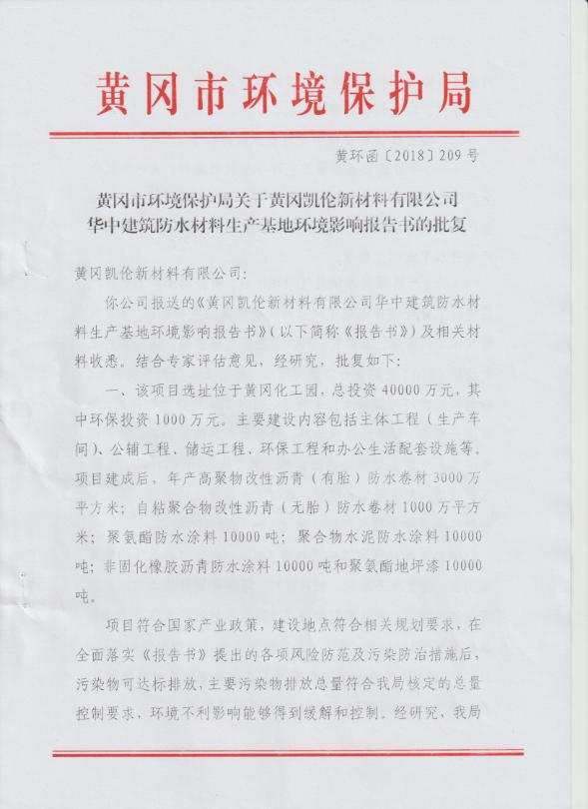
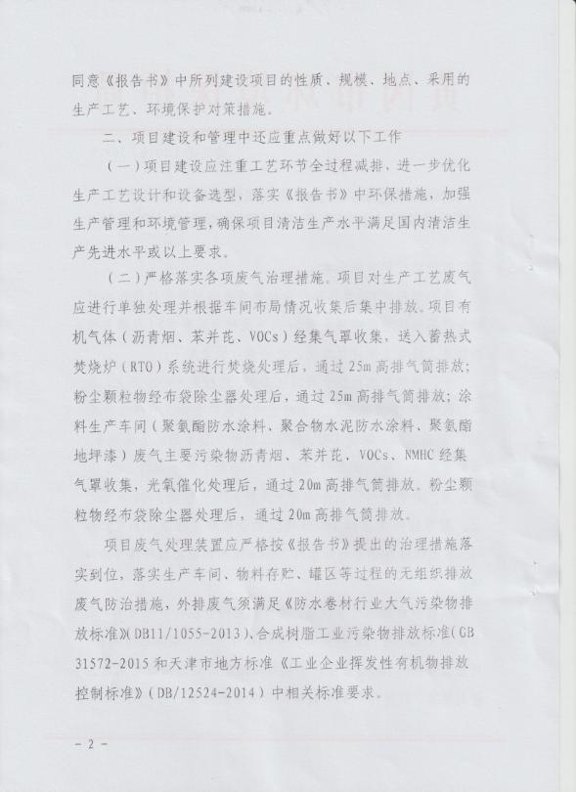
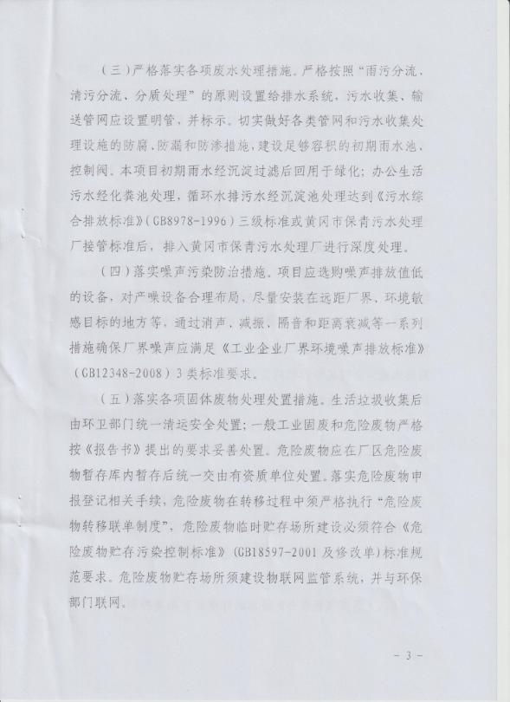
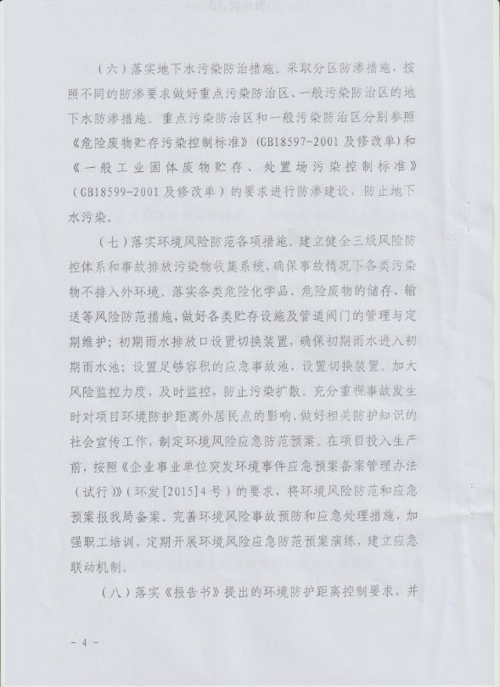
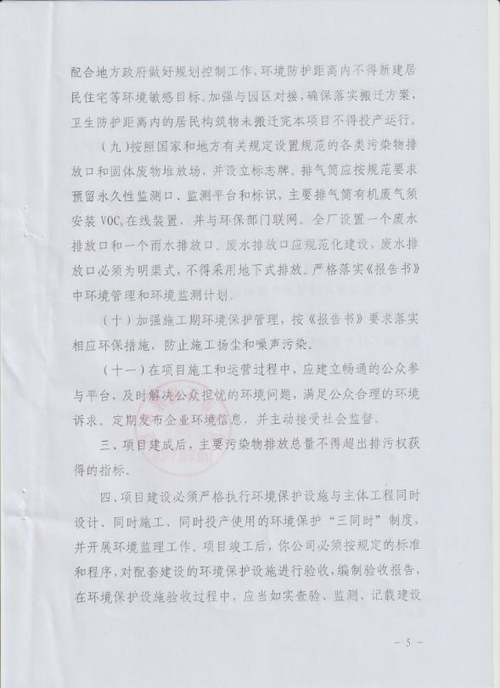
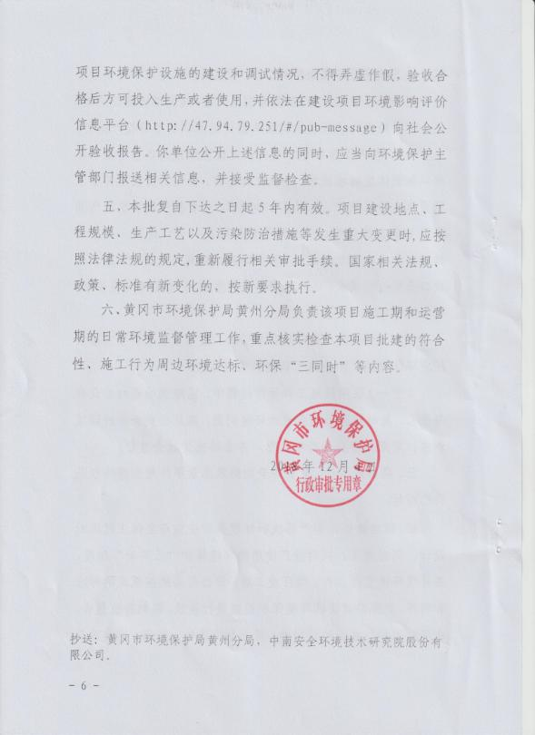

附件2固体处置协议

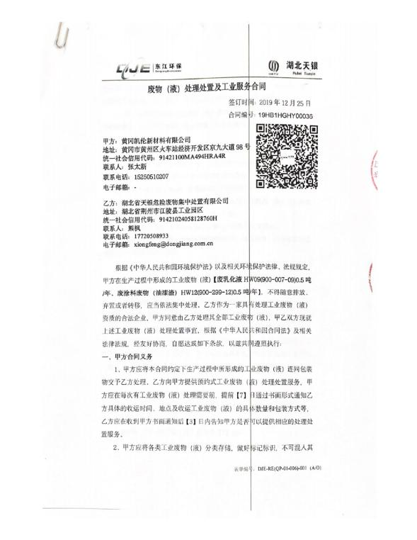
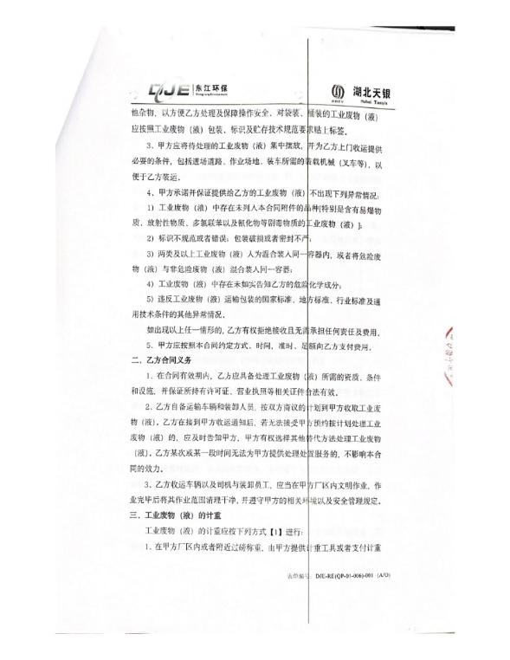
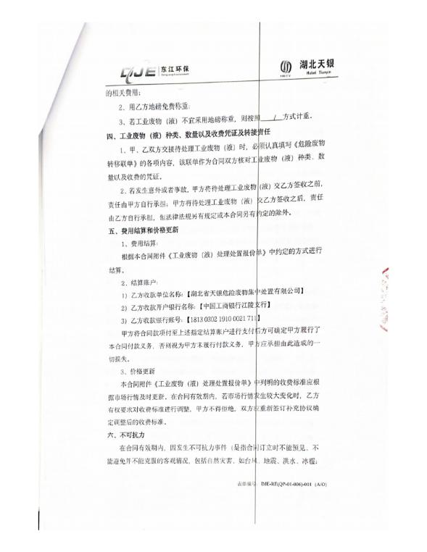
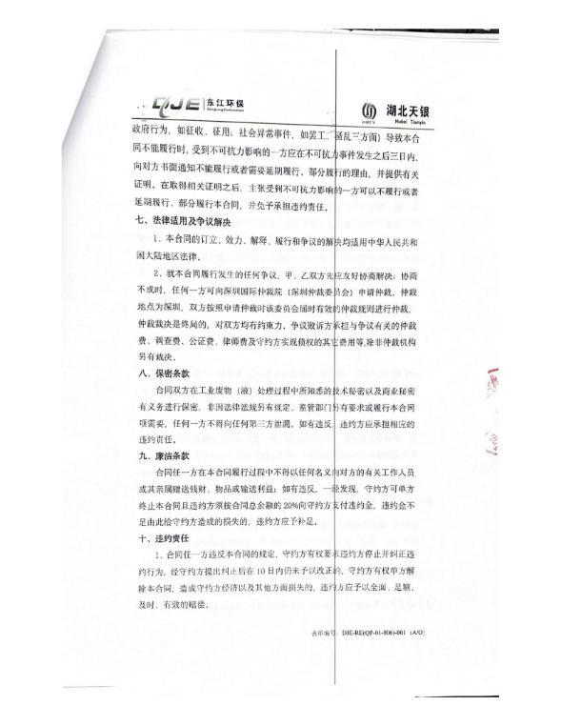
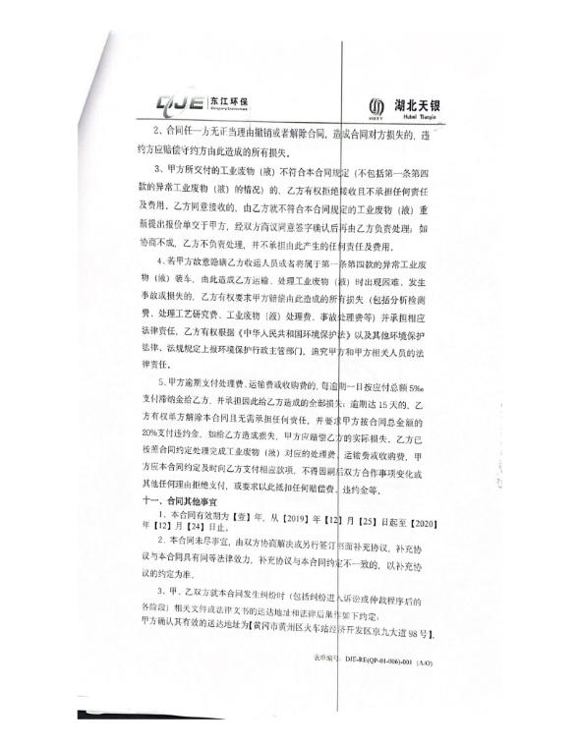
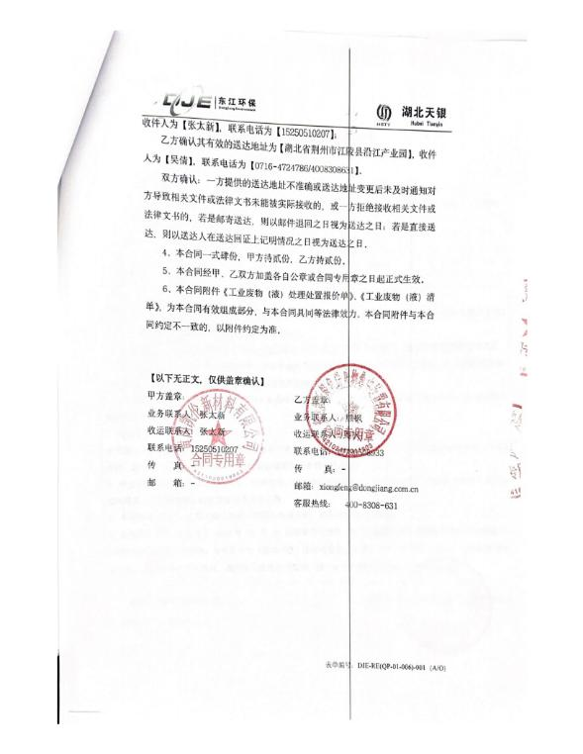
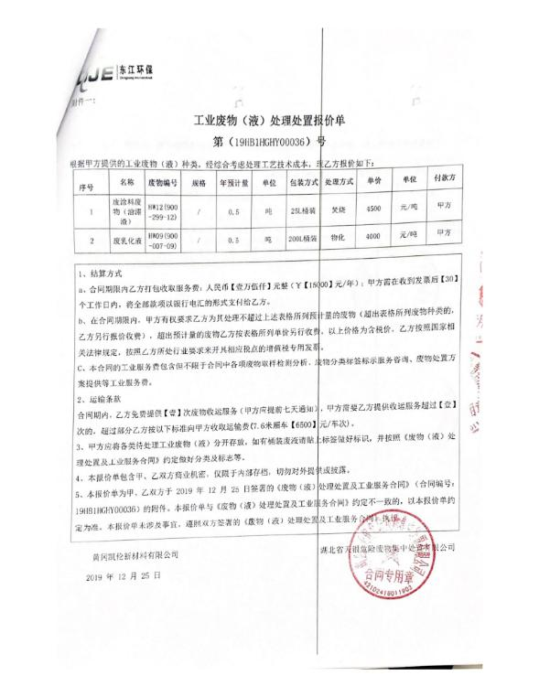
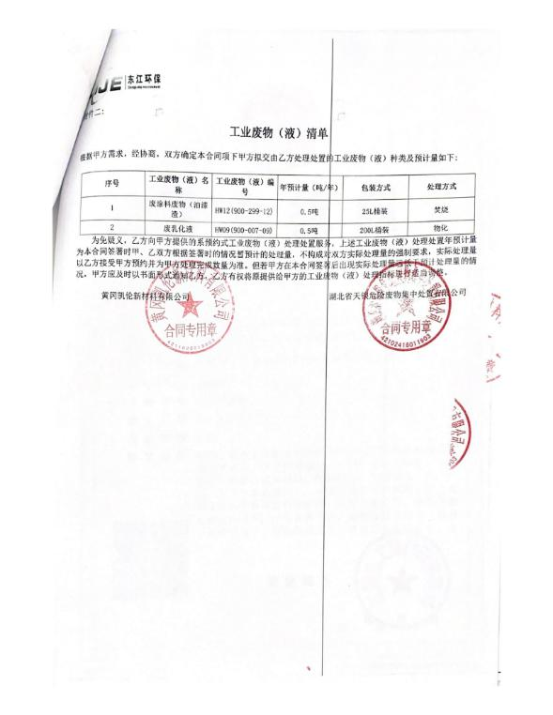
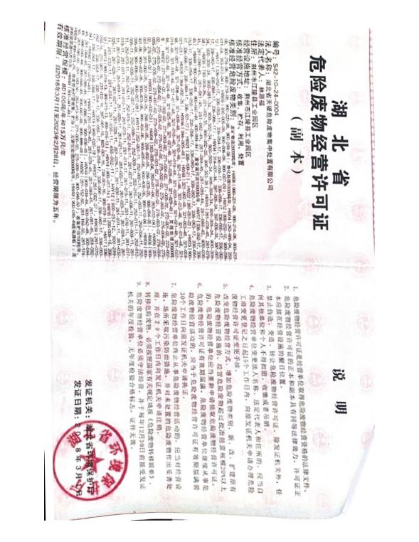

附件3 生活垃圾转运协议
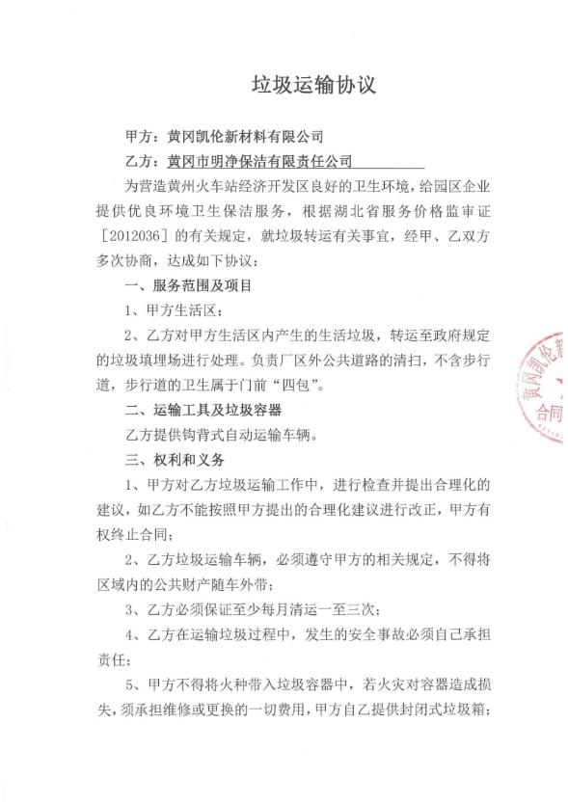
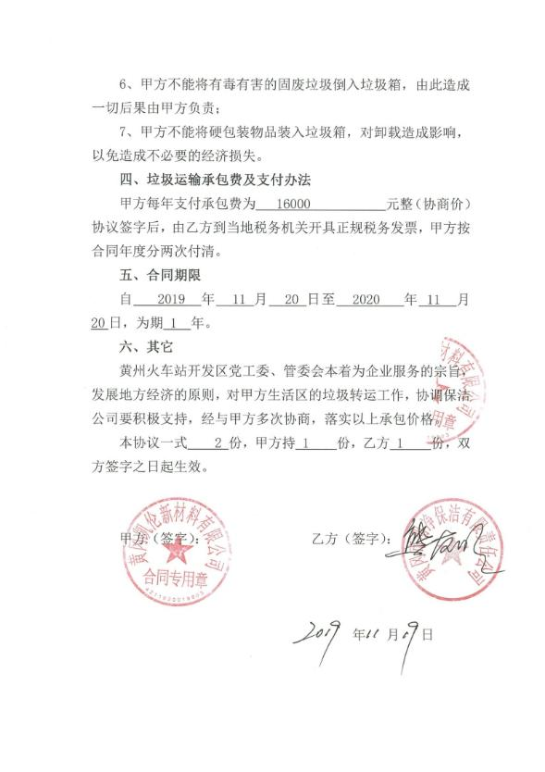

附件4环境风险应急预案备案表
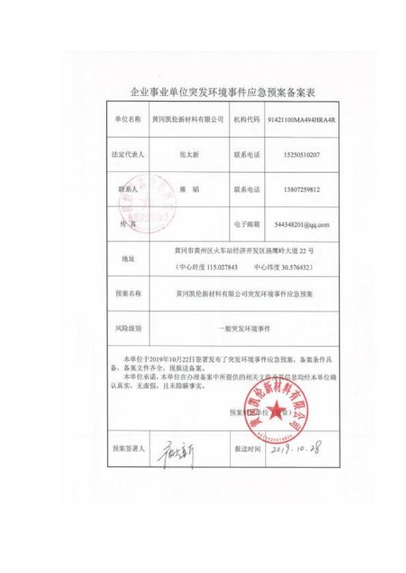

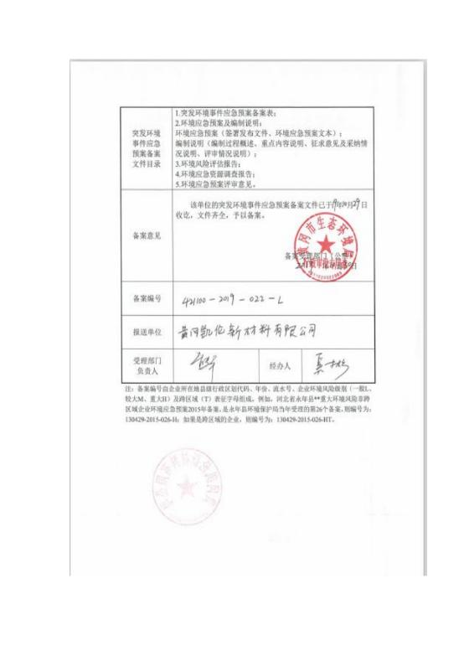

附件5关于黄冈凯伦新材料有限公司暂缓建设污水明渠的报告
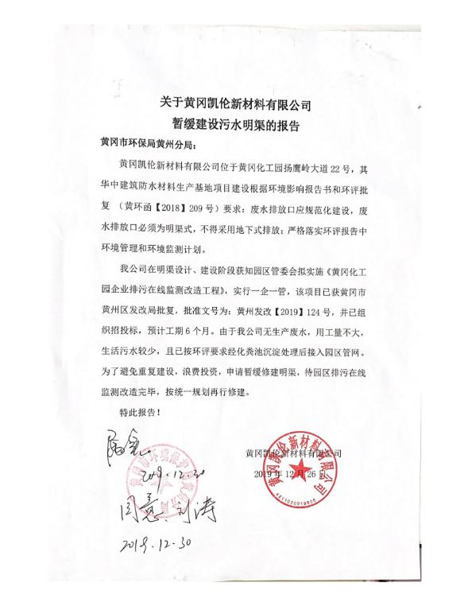
附件6监测报告
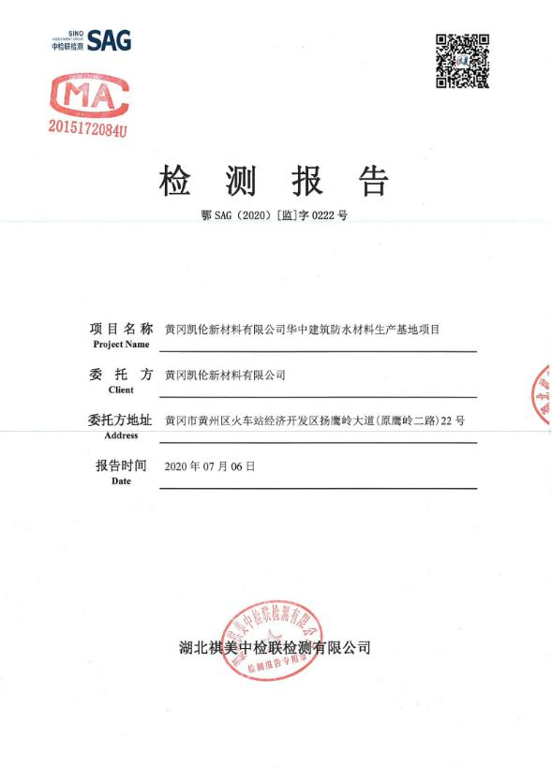
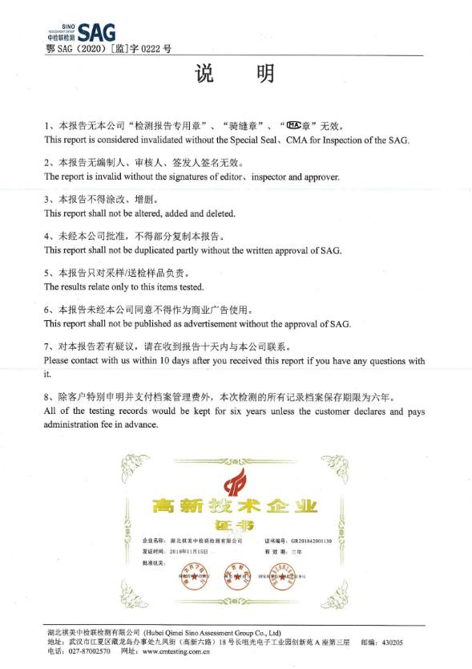
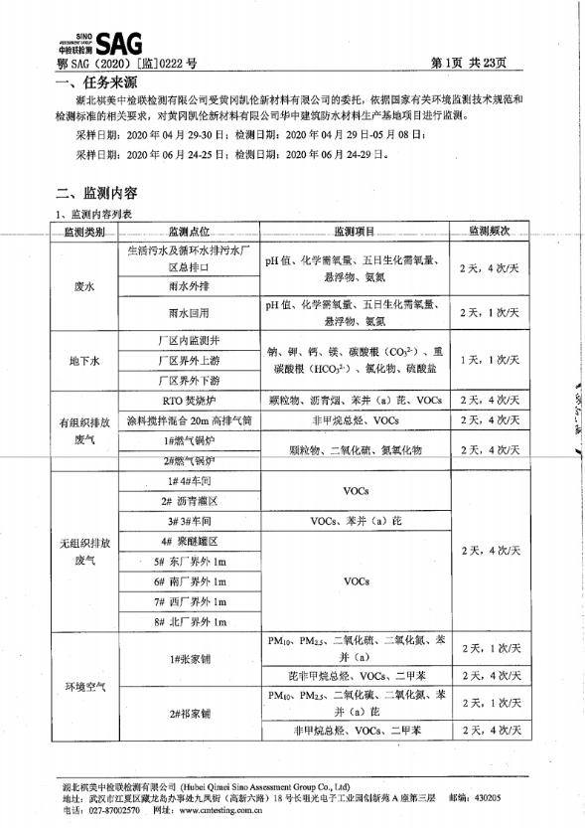
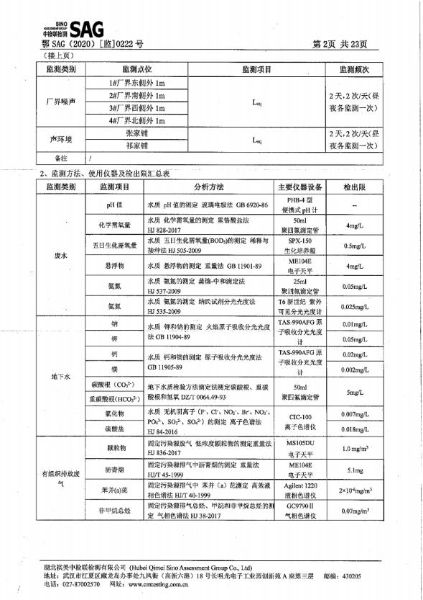
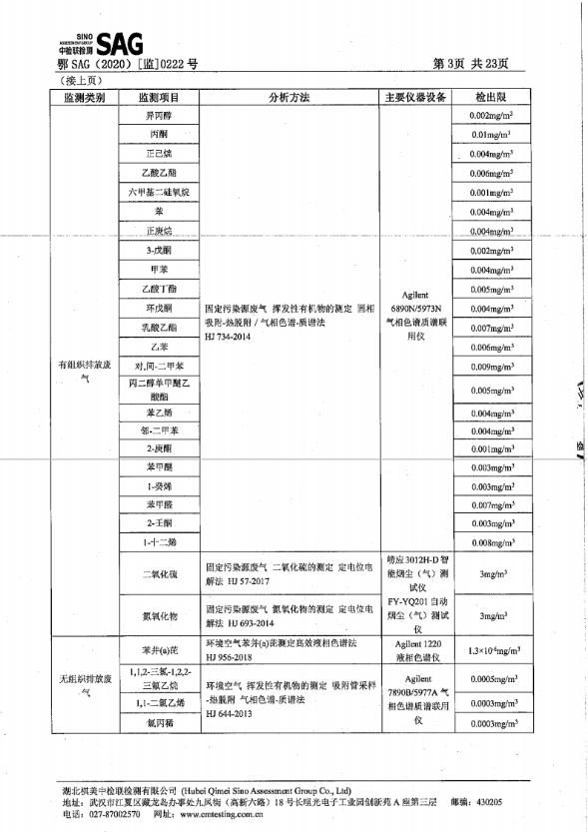
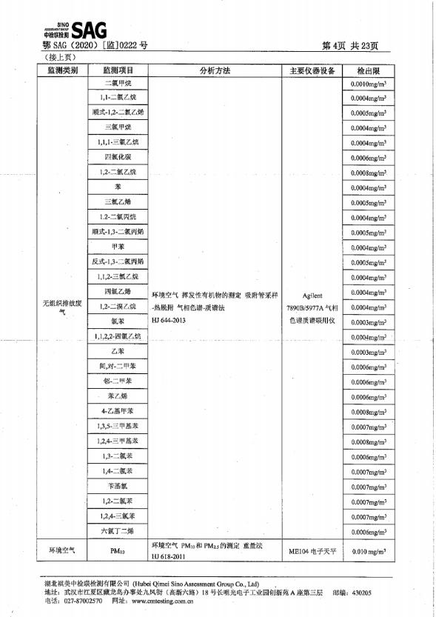
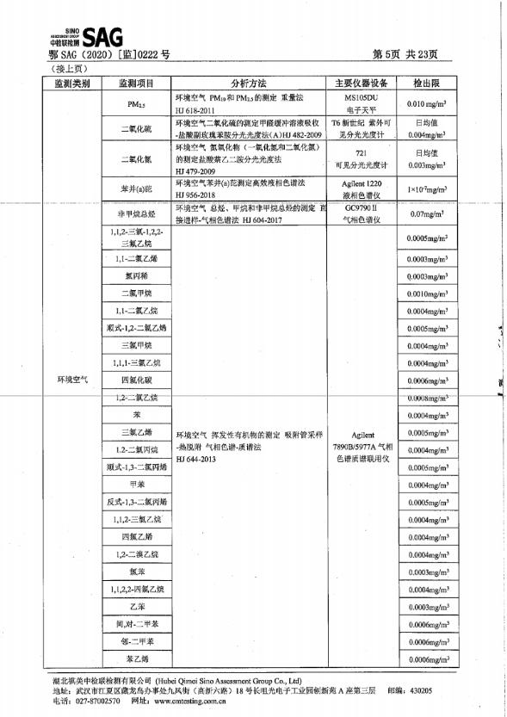
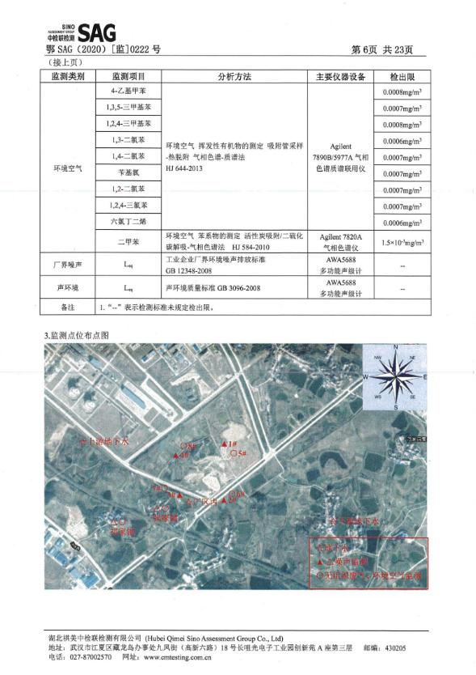
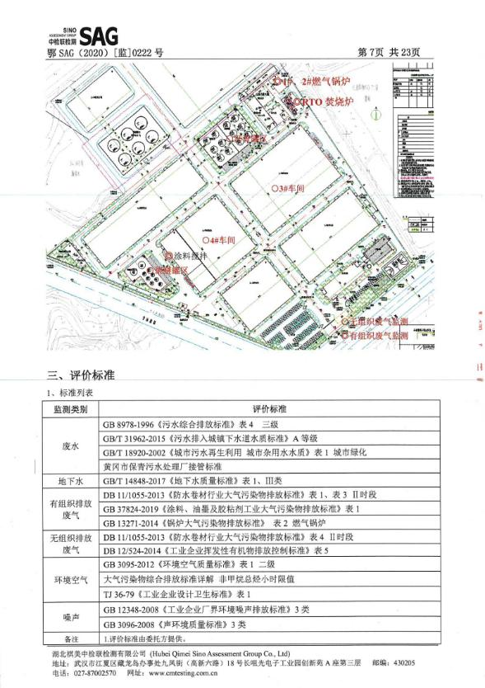
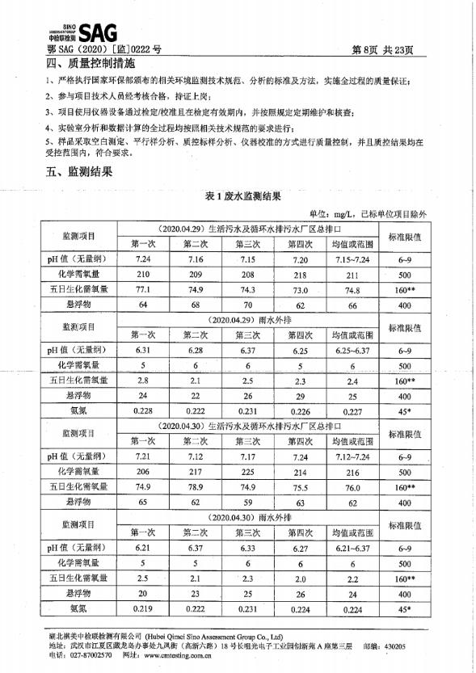
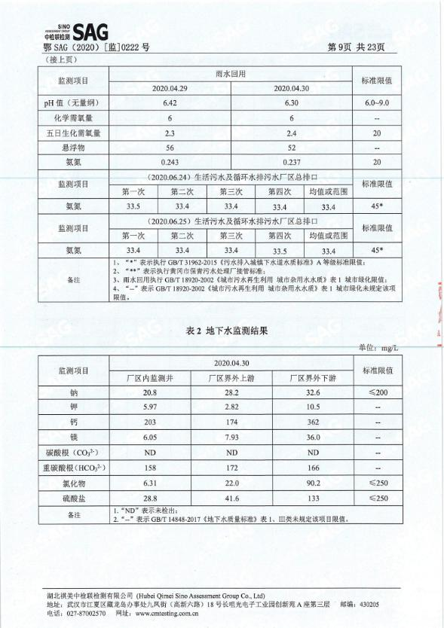
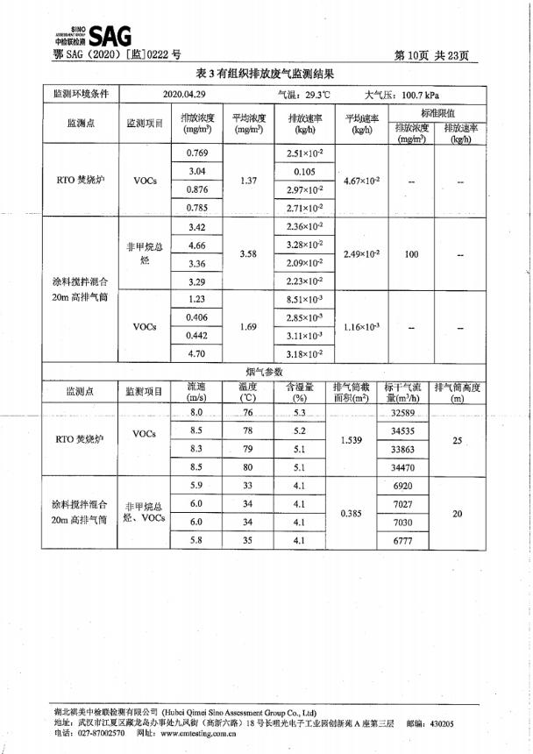
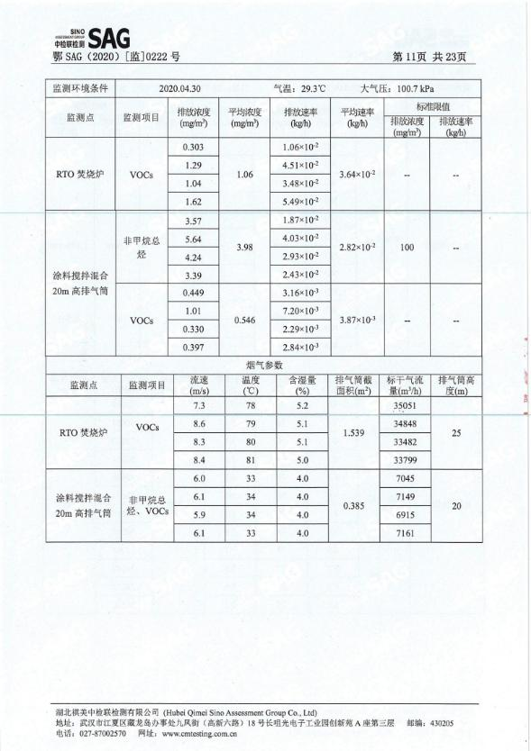
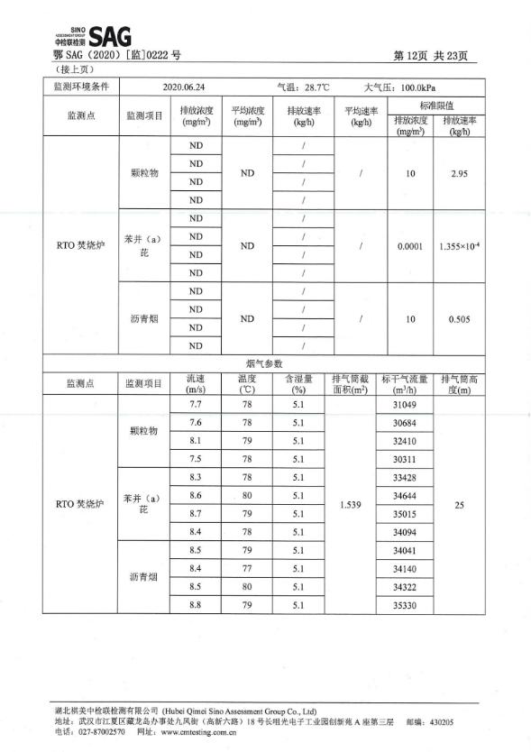
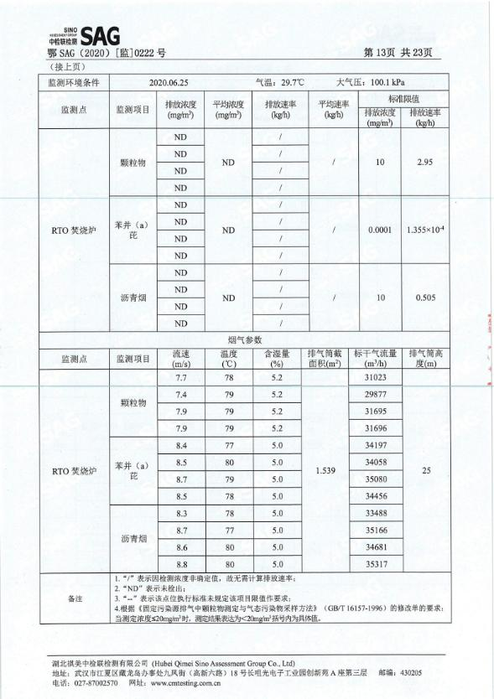
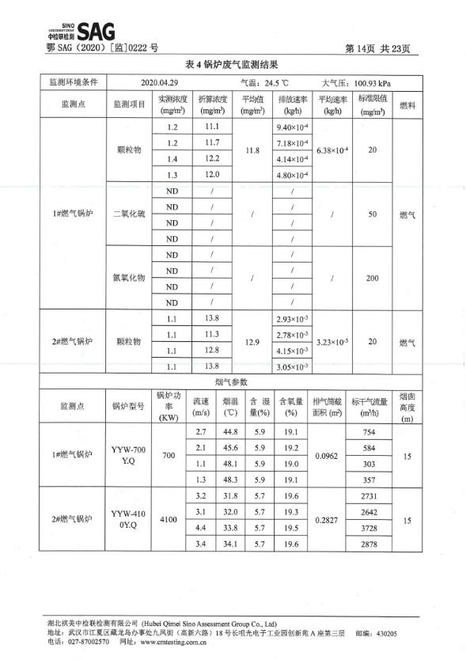
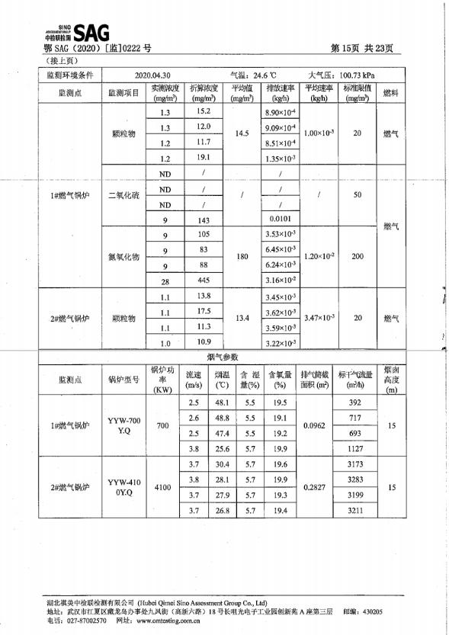
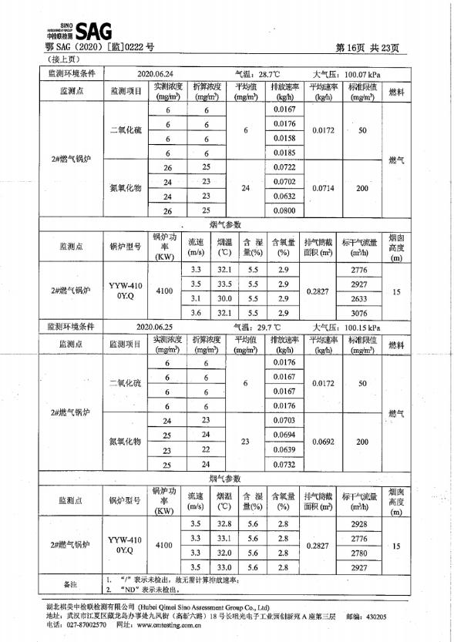
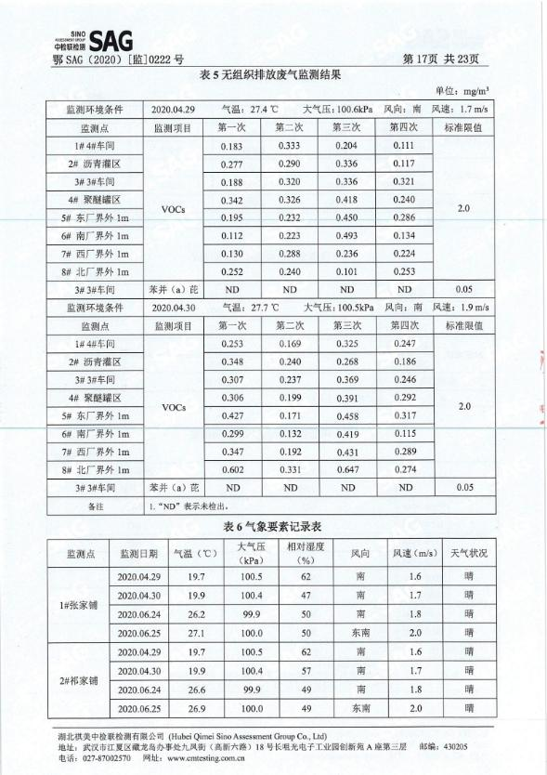
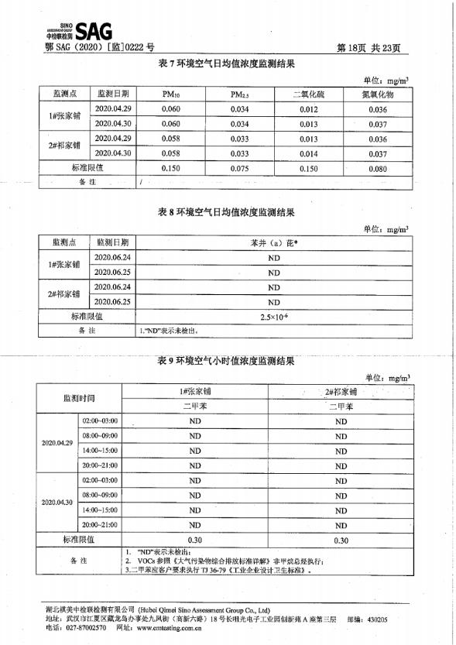
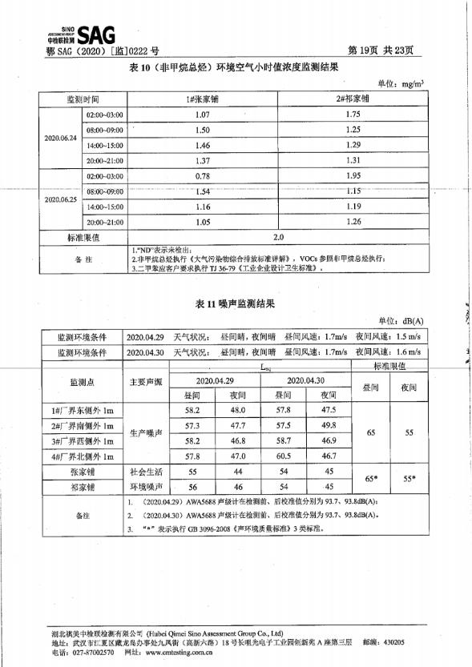

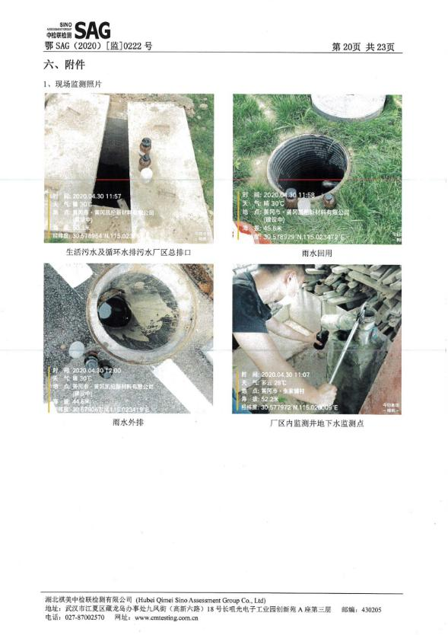
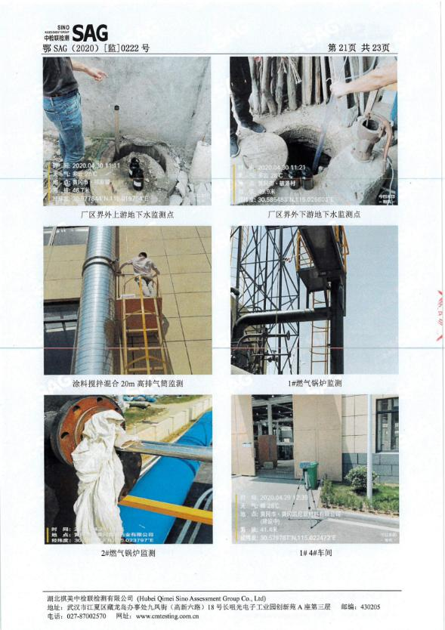
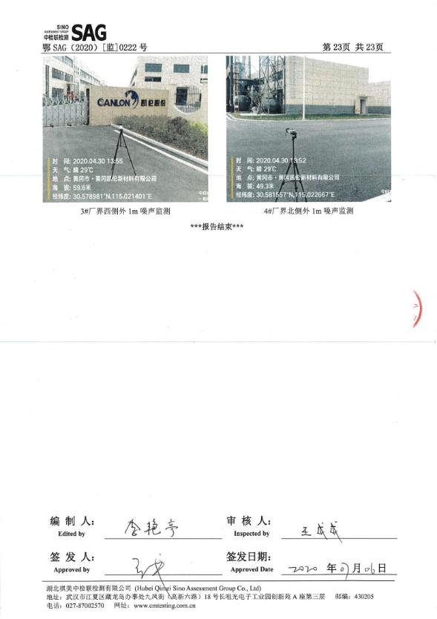

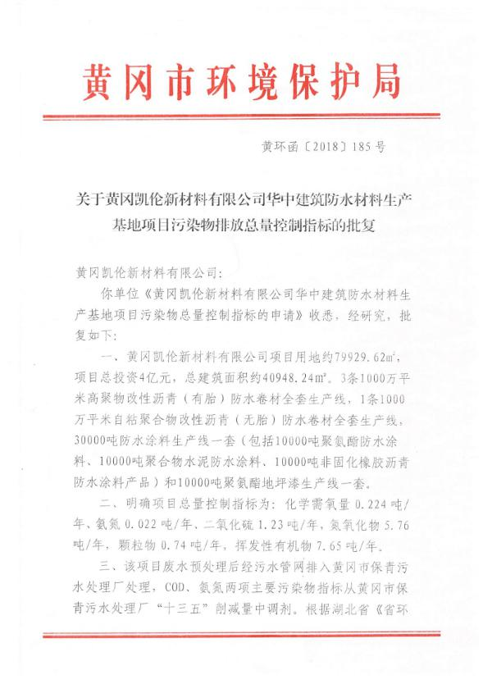
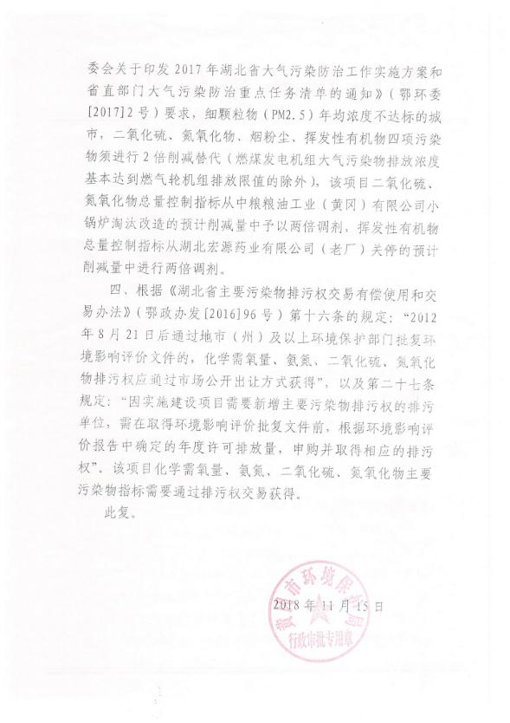

附件8防渗铺设图
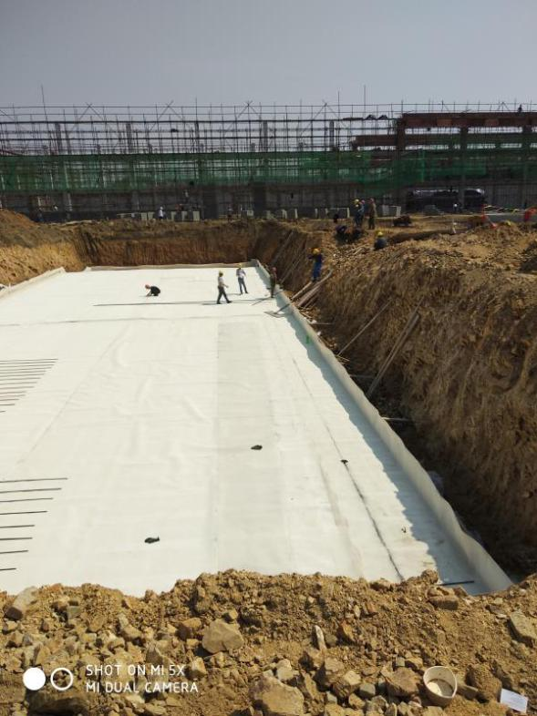

附件9专家意见及专家签到表

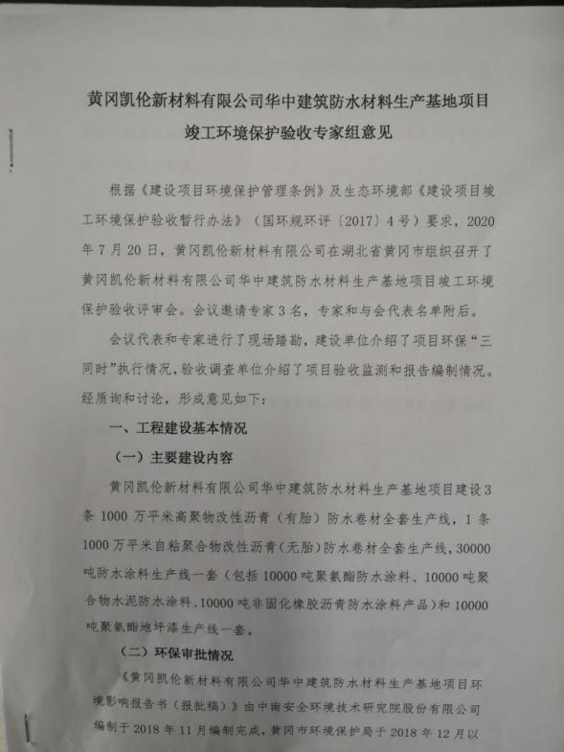

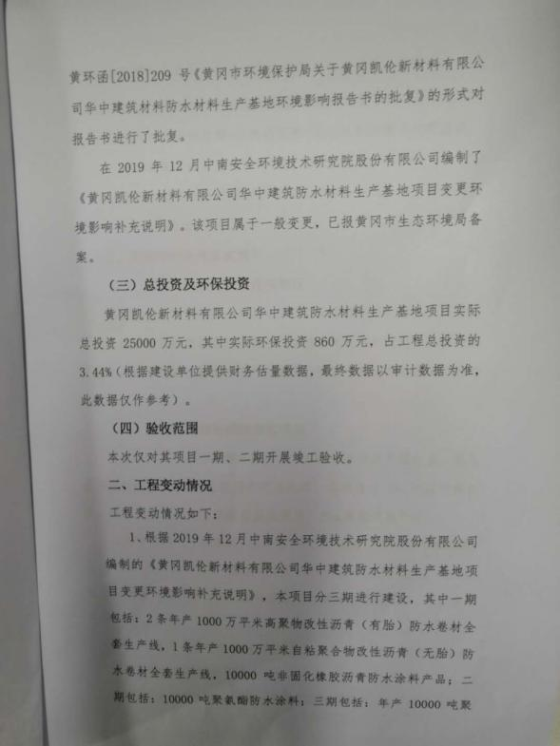
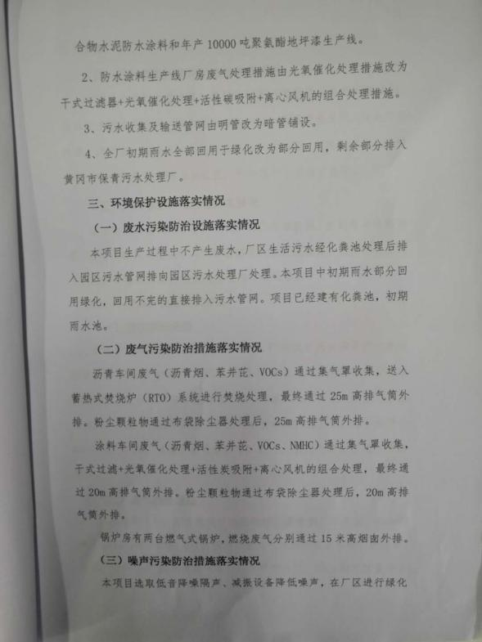
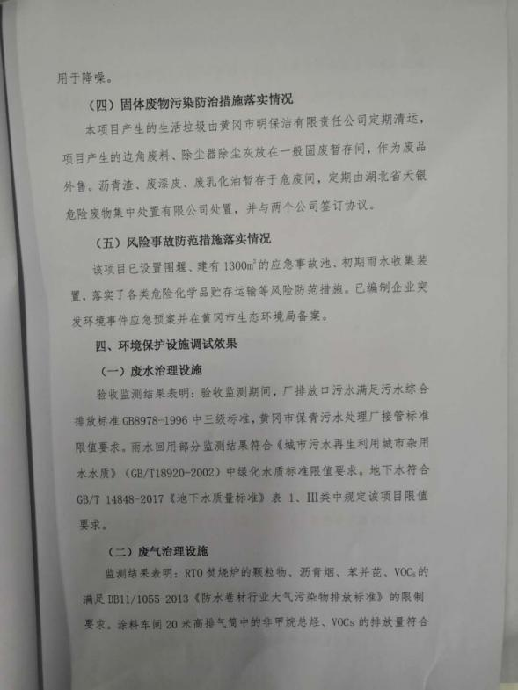
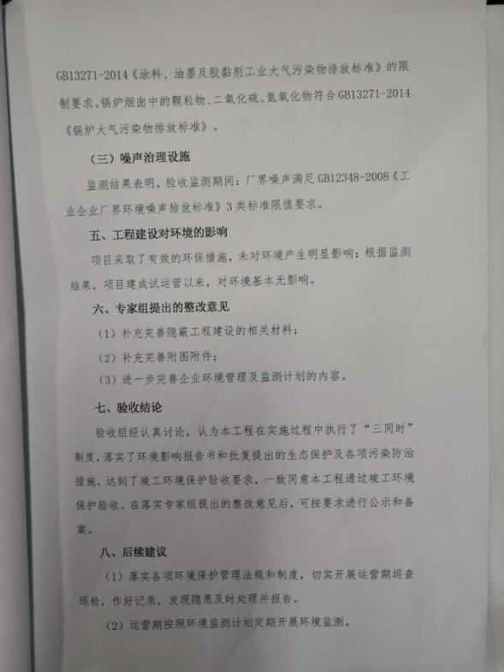
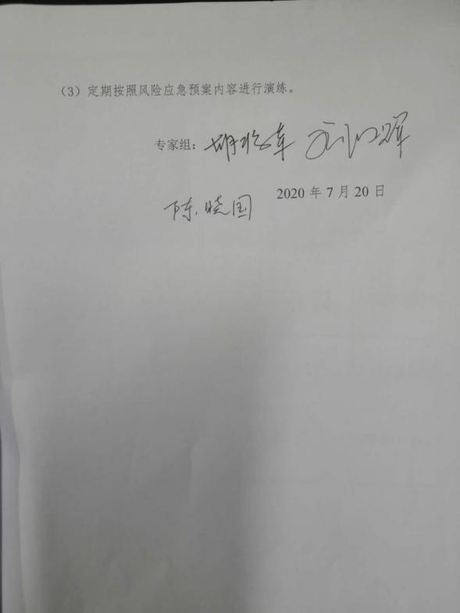
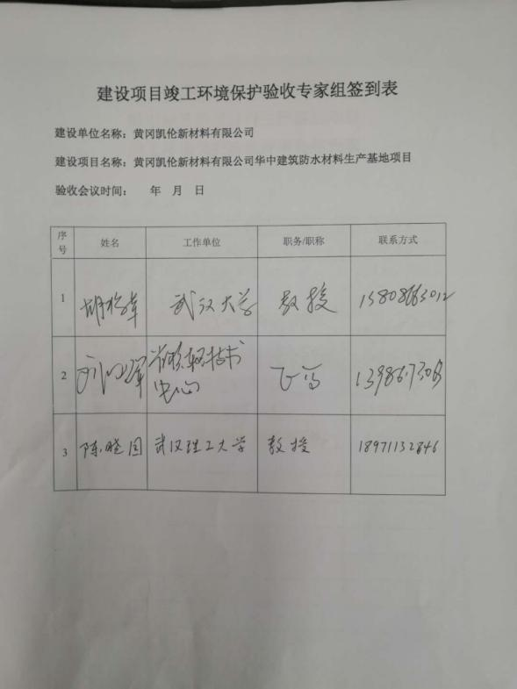

建设项目竣工环境保护“三同时”验收登记表

填表单位（盖章）：黄冈凯伦新材料有限公司 填表人（签字）： 项目经办人（签字）：
建设项目 | 项目名称 |  |  | 黄冈凯伦新材料有限公司华中建筑防水材料生产基地项目 |  |  |  |  |  |  | 项目代码 |  |  | 建设地点 |  | 湖北省黄冈市黄州区黄州火车站开发区
建设项目 | 行业类别（分类管理名录） |  |  | 第十九类非金属矿物制品业防水建筑材料制造 |  |  |  |  |  |  | 建设性质 |  | R新建 □ 改扩建 □技术改造 |  |  | 项目厂区中心经度/纬度
建设项目 | 设计生产能力 |  |  | 2条1000万平米高聚物改性沥青（有胎）防水卷材全套生产线，1条1000万平米自粘聚合物改性沥青（无胎）防水卷材全套生产线，包括10000吨聚氨酯防水涂料10000吨非固化橡胶沥青防水涂料产品）。 |  |  |  |  |  |  | 实际生产能力 |  |  | 环评单位 |  | 中南安全环境技术研究院股份有限公司
建设项目 | 环评文件审批机关 |  |  | 黄冈市环境保护局 |  |  |  |  |  |  | 审批文号 |  | 黄环审[2018]209号 | 环评文件类型 |  | 报告书
建设项目 | 开工日期 |  |  | 2018年12月 |  |  |  |  |  |  | 竣工日期 |  | 2019年12月 | 排污许可证申领时间
建设项目 | 环保设施设计单位 |  |  | 中南安全环境技术研究院股份有限公司 |  |  |  |  |  |  | 环保设施施工单位 |  | 江苏琳杰环境科技有限公司 | 本工程排污许可证编号
建设项目 | 验收单位 |  |  | 湖北新宝科技有限责任公司 |  |  |  |  |  |  | 环保设施监测单位 |  | 湖北祺美中检联检测有限公司 | 验收监测时工况
建设项目 | 投资总概算（万元） |  |  | 40000 |  |  |  |  |  |  | 环保投资总概算（万元） |  | 1000 | 所占比例（%） |  | 2.5
建设项目 | 实际总投资 |  |  | 25000 |  |  |  |  |  |  | 实际环保投资（万元） |  | 860 | 所占比例（%） |  | 3.34%
建设项目 | 废水治理（万元） |  |  |  | 废气治理（万元） |  | 噪声治理（万元） |  |  |  | 固体废物治理（万元） |  |  | 绿化及生态（万元） |  |  | 其他（万元）
建设项目 | 新增废水处理设施能力 |  |  |  |  |  |  |  |  |  | 新增废气处理设施能力 |  |  | 年平均工作时
运营单位 |  |  |  |  |  |  |  | 运营单位社会统一信用代码（或组织机构代码） |  |  |  |  |  | 验收时间
污染  物排  放达  标与  总量  控制（工  业建  设项  目详填） |  | 污染物 |  | 原有排  放量(1) | 本期工程实际排放浓度(2) | 本期工程允许排放浓度(3) | 本期工程产生量(4) |  | 本期工程自身削减量(5) |  | 本期工程实际排放量(6) | 本期工程核定排放总量(7) | 本期工程“以新带老”削减量(8) | 全厂实际排放总量(9) | 全厂核定排放总量(10) |  | 区域平衡替代削减量(11) | 排放增减量(12)
 |  | 废水
 |  | 化学需氧量
 |  | 氨氮
 |  | 石油类
 |  | 废气
 |  | 二氧化硫
 |  | 烟尘
 |  | 工业粉尘
 |  | 氮氧化物
 |  | 工业固体废物
 |  | 与项目有关的其他特征污染物
注：1、排放增减量：（+）表示增加，（-）表示减少。2、(12)=(6)-(8)-(11)，（9）= (4)-(5)-(8)- (11) +（1）。3、计量单位：废水排放量——万吨/年；废气排放量——万标立方米/年；工业固体废物排放量——万吨/年；水污染物排放浓度——毫克/升

